PENGARUH PENGETAHUN PERPAJAKAN, KESADARAN WAJIB PAJAK, DAN PENERAPAN E-FILING TERHADAP KEPATUHAN WAJIB PAJAK ORANG PRIBADI (STUDI KASUS KPP PRATAMA SAMARINDA)

HALAMAN SAMPUL UTAMA
SKRIPSI



Oleh:
MUHAMMAD RAFLI ALVIAN
2101036238
S1 AKUNTANSI

FAKULTAS EKONOMI DAN BISNIS
UNIVERSITAS MULAWARMAN
SAMARINDA
2025
PENGARUH PENGETAHUN PERPAJAKAN, KESADARAN WAJIB PAJAK, DAN PENERAPAN E-FILING TERHADAP KEPATUHAN WAJIB PAJAK ORANG PRIBADI (STUDI KASUS KPP PRATAMA SAMARINDA)
SKRIPSI
Sebagai salah satu persyaratan untuk memperoleh gelar Sarjana Akuntansi

HALAMAN SAMPUL PENDUKUN

Oleh:
MUHAMMAD RAFLI ALVIAN
2101036238
S1 AKUNTANSI

FAKULTAS EKONOMI DAN BISNIS
UNIVERSITAS MULAWARMAN
SAMARINDA
2025

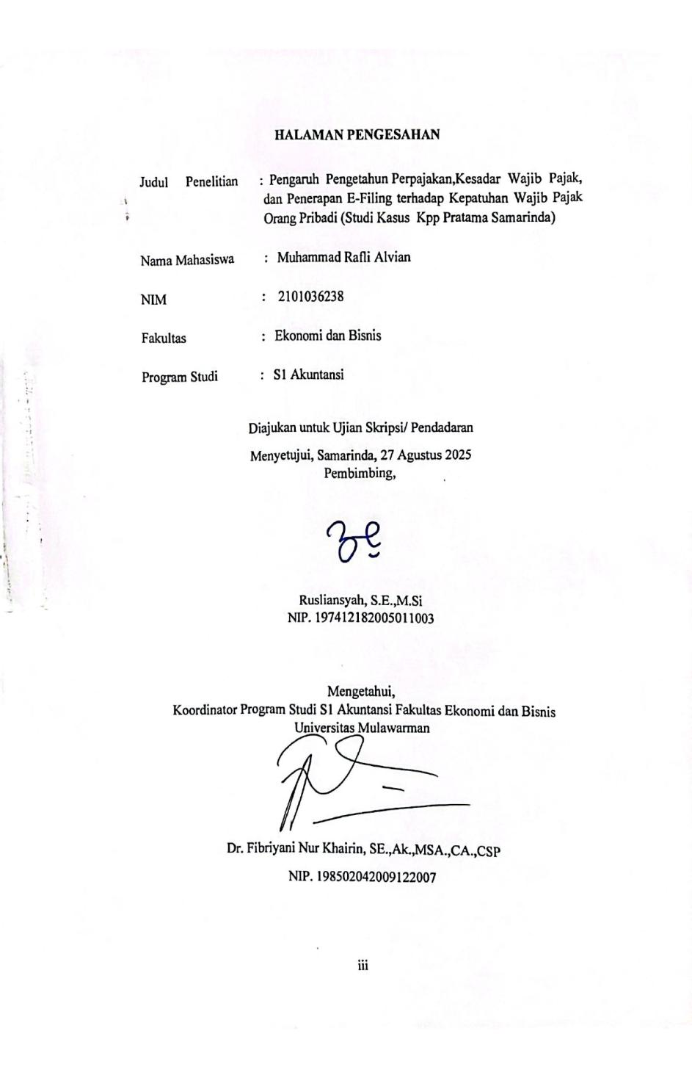
HALAMAN PENGESAHAN

Judul Penelitian : Pengaruh Pengetahun Perpajakan,Kesadar Wajib Pajak, dan Penerapan E-Filing terhadap Kepatuhan Wajib Pajak Orang Pribadi (Studi Kasus Kpp Pratama Samarinda)

Nama Mahasiswa : Muhammad Rafli Alvian

NIM : 2101036238

Fakultas : Ekonomi dan Bisnis

Program Studi : S1 Akuntansi

Diajukan untuk Ujian Skripsi/ Pendadaran
Menyetujui, Samarinda, 27 Agustus 2025
Pembimbing,

Rusliansyah, S.E.,M.Si
NIP. 197412182005011003

Mengetahui,
Koordinator Program Studi S1 Akuntansi Fakultas Ekonomi dan Bisnis Universitas Mulawarman

Dr. Fibriyani Nur Khairin, SE.,Ak.,MSA.,CA.,CSP
NIP. 198502042009122007

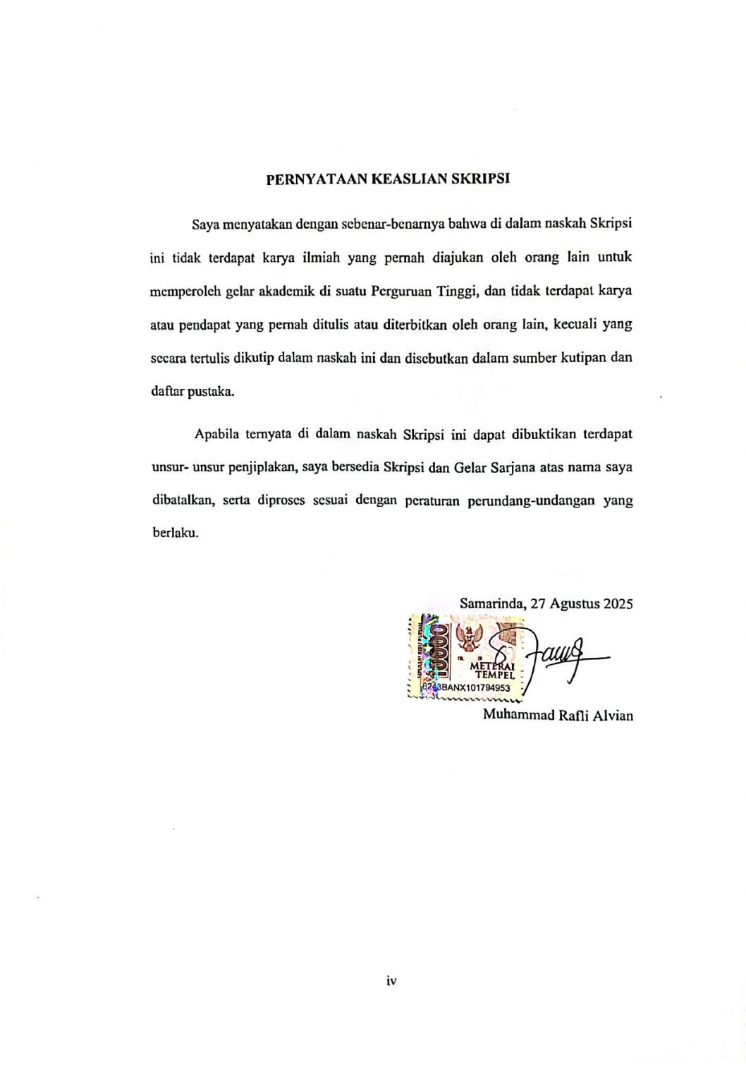
PERNYATAAN KEASLIAN SKRIPSI

Saya menyatakan dengan sebenar-benarnya bahwa di dalam naskah Skripsi ini tidak terdapat karya ilmiah yang pernah diajukan oleh orang lain untuk memperoleh gelar akademik di suatu Perguruan Tinggi, dan tidak terdapat karya atau pendapat yang pernah ditulis atau diterbitkan oleh orang lain, kecuali yang secara tertulis dikutip dalam naskah ini dan disebutkan dalam sumber kutipan dan daftar pustaka.
Apabila ternyata di dalam naskah Skripsi ini dapat dibuktikan terdapat unsur- unsur penjiplakan, saya bersedia Skripsi dan Gelar Sarjana atas nama saya dibatalkan, serta diproses sesuai dengan peraturan perundang-undangan yang berlaku.

Samarinda, 27 Agustus 2025

Muhammad Rafli Alvian

KATA PENGANTAR

Puji Syukur Kehadirat Allah SWT, Tuhan Yang Maha Esa, yang telah memberikan segala karunia dan limpahan rahmatnya, serta junjungan kita Nabi Muhammad SAW sebagai panutan kita, yang akhirnya penulis dapat menyelesaikan skripsi dengan judul “Pengaruh Pengetahun Perpajakan,Kesadar Wajib Pajak, dan Penerapan E-Filing terhadap Kepatuhan Wajib Pajak Orang Pribadi (Studi Kasus Kpp Pratama Samarinda)”. Skripsi ini disusun untuk memenuhi salah satu syarat memperoleh gelar Sarjana Akuntansi pada Fakultas Ekonomi dan Bisnis Universitas Mulawarman. Terselesaikannya skripsi ini tidak terlepas dari dukungan, bantuan, dan doa dari berbagai pihak.
Untuk itu, penulis mengucapkan terima kasih kepada:
- Prof. Dr. Ir. H. Abdunnur, M.Si., IPU, ASEAN Eng., selaku Rektor Universitas Mulawarman.
- Dr. Zainal Abidin, S.E., M.M., selaku Dekan Fakultas Ekonomi dan Bisnis Universitas Mulawarman.
- Dr. Wulan Iyhig Ratna Sari, S.E., M.Si., CSP., CMA., CPS., CIBA., selaku Ketua Jurusan Akuntansi Fakultas Ekonomi dan Bisnis Universitas Mulawarman.
- Dr. Fibriyani Nur Khairin, S.E., M.S.A., Ak., CA., CSP., CIQaR., selaku Koordinator Program Studi Sarjana Akuntansi Fakultas Ekonomi dan Bisnis Universitas Mulawarman.
- Rusliansyah, S.E.,M.Si., selaku Dosen Pembimbing yang telah memberikan bimbingan, nasihat, dorongan, dan semangat dalam proses penyusunan skripsi ini hingga selesai.
- Deviyanti,S.E.,M.Si.,Ak.,CA.,CSRS.,CSRA.,CMA.,CPS.,CIBA., selaku Dosen Penasehat yang telah memberikan bimbingan dan nasihat selama menempuh studi di Fakultas Ekonomi dan Bisnis Universitas Mulawarman.
- Seluruh Bapak dan Ibu Dosen Fakultas Ekonomi dan Bisnis Universitas Mulawarman yang telah memberikan ilmu pengetahuan yang bermanfaat dan tak ternilai.
- Seluruh Staf Jurusan Akademik dan Tata Usaha Fakultas Ekonomi dan Bisnis Universitas Mulawarman yang telah membantu dalam kelancaran proses administrasi selama perkuliahan.
- Segenap responden yang terdaftar di KPP Pratama Samarinda, penulis menyampaikan terima kasih yang sebesar-besarnya atas kesediaan dan partisipasi dalam penelitian ini. Dukungan, waktu, serta informasi yang diberikan sangat berarti bagi kelancaran proses pengumpulan data dan penyusunan skripsi ini. Tanpa bantuan dan keterlibatan para responden, penelitian ini tidak mungkin dapat terselesaikan dengan baik.
- Untuk Bapak Slamet Basuni dan Ibu Ninik Rahayu, terima kasih atas segala doa, kasih sayang, serta semangat yang tiada henti. Kalian berdua adalah alasan terbesar saya bisa tetap berdiri tegak dan melanjutkan langkah ketika rasa lelah datang. Untuk kakak dan adik saya, terima kasih atas dukungan, perhatian, dan motivasi yang selalu kalian berikan. Semoga ke depan saya bisa menjadi anak sekaligus saudara yang dapat dibanggakan dan selalu membawa kebahagiaan bagi keluarga.
- Buat teman-teman Pejabat Konoha, Julpin, Anggi, Rangga, Daus, Pipi, Rizal, Dapa Sardi, Riadhi, Aqil, Daffa Alfitri, Dimas, Eva, dan Novi, terima kasih atas kebersamaan dari awal kuliah sampai akhirnya bisa nyelesain skripsi ini bareng-bareng. Kalian udah jadi tempat cerita, ketawa, sekaligus penyemangat di saat susah. Semoga kita semua bisa terus sukses dan bangga dengan pencapaian masing-masing.
- Kepada teman-teman Buan Kontrakan, yaitu Anggi, Rangga, Anta, Tio, Rama, Ega, Aisyah, Sarah, Bibin, dan Umy, penulis menyampaikan terima kasih yang sebesar-besarnya atas kebersamaan, dukungan, dan semangat yang senantiasa diberikan selama masa perkuliahan hingga penyusunan skripsi ini. Kehadiran kalian bukan hanya menjadi teman berbagi cerita dan pengalaman, tetapi juga menjadi penguat dalam melewati setiap tantangan. Semoga persahabatan ini tetap terjalin erat dan kita semua dapat meraih kesuksesan di jalan masing-masing
- Nurhasanah, S.Farm, terima kasih udah selalu ada di samping saya, menemani di setiap situasi, baik disaat susah maupun senang. Dukungan, perhatian, dan semangat yang diberikan tidak pernah berhenti menjadi tenaga buat saya terus maju sampai bisa nyelesain skripsi ini. Kehadiranmu benar-benar berarti, dan semoga kita sama-sama bisa terus berjalan bareng menuju masa depan yang lebih baik.
- Kepada diri saya sendiri, Muhammad Rafli Alvian, terima kasih atas keteguhan, kesabaran, dan kerja keras yang telah diberikan dalam melalui setiap proses hingga akhirnya dapat menyelesaikan skripsi ini. Perjalanan yang dilalui tidak selalu mudah, penuh dengan tantangan serta rasa lelah, namun keyakinan dan semangat untuk terus berjuang membuat semua dapat terlewati. Semoga pencapaian ini menjadi langkah awal menuju masa depan yang lebih baik serta menjadi motivasi untuk terus berkembang.
Akhir kata penulis menyadari bahwa tidak ada yang sempurna, penulis masih melakukan kesalahan dalam penyusunan skripsi. Oleh karena itu, penulis meminta maaf yang sedalam-dalamnya atas kesalahan yang dilakukan penulis.
Peneliti berharap semoga skripsi ini dapat bermanfaat bagi pembaca dan dapat dijadikan referensi demi pengembangan ke arah yang lebih baik. Kebenaran datangnya dari Allah dan kesalahan datangnya dari diri penulis. Semoga Allah SWT senantiasa melimpahkan Rahmat dan Ridho-Nya kepada kita semua.
Samarinda, 27 Agustus 2025


Muhammad Rafli Alvian

RIWAYAT HIDUP


Muhammad Rafli Alvian, lahir di Surabaya pada tanggal 21 April 2003. Penulis merupakan anak kedua dari tiga bersaudara dari pasangan Bapak Slamet Basuni dan Ibu Ninik Rahayu. Penulis memulai pendidikan formal pada jenjang dasar di SD Negeri 015 Samarinda Ilir pada tahun 2009 dan lulus pada tahun 2015. Kemudia penulis melanjutkan ke jenjang menengah pertama di Mts muhammadiyah 15 lamongan pada tahun 2018 dan lulus pada tahun 2021. Lalu, penulis melanjutkan pendidikan pada jenjang menengah atas di Ma muhammadiyah 9 lamongan dan lulus pada tahun 2021. Penulis kembali melanjutkan pendidikan formal perguruan tinggi pada tahun 2021 hingga saat ini di Jurusan Akuntansi, Fakultas Ekonomi dan Bisnis, Universitas Mulawarman melalui jalur Mandiri

ABSTRAK

Penelitian ini bertujuan untuk menganalisis pengaruh pengetahuan perpajakan, kesadaran wajib pajak, dan penerapan e-filing terhadap kepatuhan wajib pajak orang pribadi yang terdaftar di KPP Pratama Samarinda. Latar belakang penelitian ini dilandasi oleh rendahnya tingkat kepatuhan pajak di beberapa kecamatan di Samarinda yang masih berada di bawah 50%. Penelitian ini menggunakan pendekatan kuantitatif dengan metode survei melalui penyebaran kuesioner kepada 1.058 wajib pajak yang dipilih menggunakan teknik stratified random sampling. Analisis data dilakukan dengan metode Structural Equation Modelling Partial Least Square (SEM-PLS) menggunakan software SmartPLS 4.0. Hasil penelitian menunjukkan bahwa pengetahuan perpajakan, kesadaran wajib pajak, dan penerapan e-filing berpengaruh positif dan signifikan terhadap kepatuhan wajib pajak. Temuan ini mendukung teori Planned Behavior yang menyatakan bahwa sikap, norma subjektif, dan kontrol perilaku yang dirasakan merupakan prediktor kuat terhadap niat dan perilaku aktual. Implikasi dari penelitian ini adalah perlunya peningkatan edukasi pajak dan pendampingan penggunaan e-filing secara berkelanjutan untuk meningkatkan kepatuhan wajib pajak di wilayah KPP Pratama Samarinda.
Kata Kunci: Pengetahuan Perpajakan, Kesadaran Wajib Pajak, E-Filing, Kepatuhan, SEM-PLS.

ABSTRACT
This study aims to analyze the influence of tax knowledge, taxpayer awareness, and the implementation of e-filing on individual taxpayer compliance registered at the Pratama Tax Office (KPP) in Samarinda. The research is motivated by the low level of tax compliance in several districts of Samarinda, many of which remain below 50. This quantitative study employed a survey method by distributing questionnaires to 1,058 individual taxpayers selected through stratified random sampling. Data were analyzed using Structural Equation Modelling Partial Least Squares (SEM-PLS) with SmartPLS 4.0 software. The results reveal that tax knowledge, taxpayer awareness, and the implementation of e-filing all have a positive and significant effect on taxpayer compliance. These findings align with the Theory of Planned Behavior, which states that attitude, subjective norms, and perceived behavioral control are strong predictors of intention and actual behavior. The study suggests that enhancing tax education and providing continuous assistance in using e-filing systems are essential to improving taxpayer compliance in the KPP Pratama Samarinda region.
Keywords: Tax Knowledge, Taxpayer Awareness, E-Filing, Compliance, SEM-PLS.

DAFTAR ISI

HALAMAN SAMPUL UTAMA i
HALAMAN SAMPUL PENDUKUNG ii
HALAMAN PENGESAHAN iii
PERNYATAAN KEASLIAN SKRIPSI iv
KATA PENGANTAR v
RIWAYAT HIDUP ix
ABSTRAK x
ABSTRACT xi
DAFTAR ISI xii
DAFTAR TABEL xv
DAFTAR GAMBAR xvii
DAFTAR LAMPIRAN xviii
DAFTAR SINGKATAN xix
BAB I 1
PENDAHULUAN 1
1.1 Latar Belakang 1
1.2 Rumusan Masalah 6
1.3 Tujuan Penelitian 6
1.4 Manfaat Penelitian 7
BAB II 8
KAJIAN PUSTAKA 8
2.1 Landasan Teori 8
2.1.1 Theory of Planned Behavior (TPB) 8
2.1.2 Sistem Pemungutan Pajak 11
2.1.3 E-System Perpajakan 12
2.1.4 Pengetahuan Perpajakan 13
2.1.5 Kesadaran Wajib Pajak 13
2.1.6 Penerapan E-Filimg 14
2.1.7 Kepatuhan Wajib Pajak 16
2.3 Kerangka Konsep 22
2.4 Pengembangan Hipotesis 23
2.4.1 Mengidentifikasi Pengetahuan Perpajakan Dalam Meningkatkan Kepatuhan Wajib Pajak. 23
2.4.2 Mengidentifikasi Peran Kesadaran Wajib Pajak dalam Meningkatkan Kepatuhan wajib pajak. 24
2.4.3 Mengevaluasi Sejauh Mana Penerapan E-Filing Dapat Meningkatkan Kepatuhan Wajib Pajak Pribadi 25
BAB III 27
METODE PENELITIAN 27
3.1 Definisi Operasional dan Pengukuran Variabel 27
3.1.1 Variabel Dependen 27
3.1.2 Variabel Independen 28
3.2 Populasi Dan Sampel 32
3.2.1 Populasi 32
3.2.2 Sampel 32
3.3 Jenis dan Sumber Data 34
3.4 Metode Pengumpulan Data 34
3.5 Alat Analisis Data 35
3.6 Analisis Instrumen Data 35
3.6.1 Analisis Statistik Deskriptif 35
3.6.2 Structural Equation Modelling Partial Least Square (SEM-PLS) 36
3.6.3 Uji Hipotesis 40
BAB IV 41
HASIL DAN PENDAHULUAN 41
4.1 Gambaran Umum Objek Penelitian 41
4.2 Deskripsi Karakteristik Responden 41
4.2.1 Gambaran Umum Responden Berdasarkan Jenis Kelamin Responden 41
4.2.2 Gambaran Umum Responden Berdasarkan Usia Responden 42
4.2.3 Gambaran Umum Responden Berdasarkan Pendidikan Terakhir Responden 42
4.2.4 Gambaran Umum Responden Berdasarkan Kecamatan Responden 42
4.2 Hasil Analisis Statistik Deskriptif 43
4.2.1 Analisis Deskriptif Kepatuhan Wajib Pajak (Y1) 43
4.2.2 Analisis Deskriptif Pengetahuan Perpajakan (X1) 44
4.2.3 Analisis Deskriptif Kesadaran Wajib Pajak (X2) 46
4.2.4 Analisis Deskriptif Penerapan E-Filing (X3) 48
4.3 Hasil Analisis Data 49
4.3.1 Analisis Model Pengukuran (Outer Model) 49
4.3.2 Hasil Model Stuktual (Inner Model) 56
4.4 Pembahasan 69
4.4.1 Pengaruh Pengetahuan Perpajakan Terhadap Kepatuhan Wajib Pajak 69
4.4.2 Pengaruh Kesadaran Wajib Pajak Terhadap Kepatuhan Wajib Pajak 72
4.4.3 Pengaruh Penerapan E-Filing Terhadap Kepatuhan Wajib Pajak 75
BAB V 79
PENUTUP 79
5.1 Kesimpulan 79
5.2 Saran 80
DAFTAR PUSTAKA 83
LAMPIRAN 87

DAFTAR TABEL
Tabel 1. 1 Persentase Kepatuhan Wajib Pajak di KPP Pratama Samarinda 3
Tabel 2. 1 Penelitian Terdahulu Terkait Variabel Penelitian 17
Tabel 3. 1 Indikator Kepatuhan Wajib Pajak 28
Tabel 3. 2 Indikator Pengetahuan Perpajakan 29
Tabel 3. 3 Indikator Kesadaran Wajib Pajak 30
Tabel 3. 4 Indikator Penerapan E-Filing 31
Tabel 3. 5 Poin Skala Likert 32
Tabel 3. 6 Penentuan Jumlah Sampel Wajib Pajak di Kota Samarinda 33
Tabel 3. 7 Ringkasan Rule of Thumb Evaluasi Model Pengukuran 38
Tabel 4. 1 Gambaran Umum Responden Berdasarkan Jenis Kelamin Responden 41
Tabel 4. 2 Gambaran Umum Responden Berdasarkan Usia Responden 42
Tabel 4. 3 Gambaran Umum Responden Berdasarkan Pendidikan Terakhir Responden 42
Tabel 4. 4 Gambaran Umum Responden Berdasarkan Kecamatan Responden 42
Tabel 4. 5 Hasil Uji Discriminant Validty 53
Tabel 4. 6 Avarage Variance Extracted (AVE) 54
Tabel 4. 7 Construct Reability and Validity 55
Tabel 4. 8 Fornell-Larcker 55
Tabel 4. 9 Variance Inflation Factor (VIF) 56
Tabel 4. 10 R- Square 57
Tabel 4. 12 F-Square 58
Tabel 4. 13 Path Coefficients 59
Tabel 4. 14 Nilai Hubungan Antara Variabel (Direct dan Indirect Effects) 67

DAFTAR GAMBAR
Gambar 2. 1 Kerangka Konsep 22
Gambar 2. 2 Model Penelitian 26
Gambar 4. 1 Diagram Jalur Pertama 50
Gambar 4. 2 Diagram Jalur Tahap Kedua 52
Gambar 4. 3 Kalkulasi Bootstrapping 66

DAFTAR LAMPIRAN
Lampiran 1 Surat Permohonan Izin Penelitian 88
Lampiran 2 Data Jumlah Wajib Pajak Orang Pribadi beserta SPT Tahunan PPh Orang Pribadi KPP Pratama Samarinda 89
Lampiran 3 Kuisoner Penelitian 92
Lampiran 4 Tabulasi Data Kuisoner Diolah 96
Lampiran 5 Hasil Outer loadings Tahap 1 96
Lampiran 6 Hasil Outer Loadings Tahap 2 97
Lampiran 7 Hasil Construct Reability and Validity Tahap 1 97
Lampiran 8 Hasil Construct Reability and Validity Tahap 2 98
Lampiran 9 Hasil Fornell-Lacker 98
Lampiran 10 Hasil Variance Inflation Factor (VIF) 98
Lampiran 11 Hasil Path Coefficients 99
Lampiran 12 Hasil R-Square 99
Lampiran 13 Hasil F-Square 99
Lampiran 14 Hasil Uji Hipotesis 100
Lampiran 15. Hasil Cek Plagiasi Turnitin 101
Lampiran 16. Lembar Koreksi Seminar 105

DAFTAR SINGKATAN
DJP : Direktorat Jendral Pajak
KPP : Kantor Pelayanan Pajak
NPWP : Nomor Pokok Wajib Pajak
TPB : Theory of Planned Behavior
SPSS : Statistical Product and Service Solution
SPT : Surat Pemberitahuan Tahunan
WPOP : Wajib Pajak Orang Pribadi
SEM PLS : Structural Equation Modelling - Partial Least Square
TAM : Technology Acceptance Model
ASP : Application Service Provider
AVE : Average Variance Extracted
BPE : Bukti Penerimaan Elektronik

BAB I

PENDAHULUAN

Latar Belakang
Pajak sangat penting bagi negara di mana menyediakan sebagian besar pengeluaran keuangan, termasuk pembiayaan pembangunan. Semakin banyak masyarakat membayar pajak, maka semakin banyak pula sarana dan prasarana yang akan dibangun. Untuk mendanai pembangunan bangsa secara keseluruhan, negara perlu meningkatkan pendapatan pajak. Literasi pajak dan kesadaran wajib pajak terkait dengan peningkatan pemungutan pajak untuk pemerintah sangat terkait. Guna untuk meningkatkan pengetahuan serta organisasi wajib pajaknya, baik wajib pajak maupun masyarakat harus memiliki informasi dan pemahaman yang sama terkait perpajakan (Rifana et al., 2021).
Wajib pajak orang pribadi adalah setiap orang yang terlibat dalam aktivitas perpajakan termasuk membayar pajak, memotong pajak dan memungut pajak. Wajib pajak orang pribadi menghitung, dan melaporkan pajak terutangnya sendiri, karena Indonesia menganut sistem self-assessment yang berarti memberikan wewenang kepada wajib pajak untuk menentukan sendiri jumlah pajak yang terutang setiap tahunnya sesuai peraturan perundang-undangan yang berlaku. Pada sistem ini, wajib pajak dianggap mampu menghitung besarnya pajak terutang, paham mengenai Undang-Undang perpajakan yang berlaku, memiliki kejujuran yang tinggi, dan sadar pentingnya membayar pajak (Zulhazmi & Kwarto, 2019).
Salah satu upaya reformasi perpajakan yang sedang dijalankan adalah modernisasi administrasi pelayanan pajak dengan mengoptimalkan teknologi informasi dan komunikasi. Di era digital ini, penggunaan sarana administrasi lama seperti dokumen cetak dan penyimpanan fisik sudah tidak relevan untuk mencapai efisiensi yang maksimal. Sebagai bagian dari reformasi ini, diterapkan sistem e-filing, yaitu layanan pengisian dan penyampaian Surat Pemberitahuan (SPT) secara elektronik melalui situs resmi Direktorat Jenderal Pajak atau aplikasi yang disediakan oleh Penyedia Jasa Aplikasi (ASP) yang telah ditunjuk oleh pemerintah. Pemerintah telah mewajibkan penggunaan e-filing melalui PMK-09/PMK.03/2018 yang merupakan perubahan atas PMK-243/PMK.03/2014 mengenai SPT. Diharapkan, e-filing dapat memudahkan wajib pajak dalam melaporkan SPT mereka. Namun, masih banyak wajib pajak yang belum sepenuhnya memahami cara menggunakan e-filing (Zulhazmi & Kwarto, 2019).
Meskipun beberapa perusahaan dan instansi pemerintah telah memotong pajak penghasilan karyawan mereka serta memberikan bukti potong sebagai bukti pemotongan, kewajiban untuk melaporkan pajak yang telah dipotong tetap menjadi tanggung jawab individu wajib pajak. Namun, masih banyak wajib pajak yang belum melaporkan SPT tahunan mereka, baik karena kurangnya pemahaman mengenai kewajiban perpajakan, ketidaksadaran bahwa setiap wajib pajak harus melaporkan pajak terutang, maupun kurangnya pengetahuan tentang penggunaan e-filing sebagai sarana pelaporan pajak. Fenomena ini menunjukkan adanya kesenjangan pengetahuan yang signifikan di kalangan wajib pajak yang dapat menghambat pencapaian target penerimaan pajak yang telah ditetapkan pemerintah. Oleh karena itu, upaya yang lebih terfokus dalam memberikan edukasi perpajakan dan panduan penggunaan e-filing sangat dibutuhkan, agar wajib pajak lebih memahami prosedur pelaporan pajak dan termotivasi untuk melaporkan pajaknya dengan tepat waktu dan sesuai peraturan yang berlaku
Berdasarkan ketetapan Direktorat Jendral Pajak (2020) nomor KEP-389/PJ/2020 tentang rencana strategis Direktorat Jendral Pajak tahun 2020-2024 tentang kepatuhan wajib pajak yaitu dengan menggunakan rumus perhitungan sebagai berikut:
Rasio Kepatuhan = $\frac{Jumlah WP efektif membayar}{Jumlah WP yang terdaftar}$ X 100%
Rumus di atas menghasilkan perhitungan presentase yang dikategorikan berdasarkan nilai kriteria tingkat kepatuhan wajib pajak yang dikategorikan menjadi empat tingkat kepatuhan yaitu 0%-50% (belum patuh), 51%-65% (cukup patuh), 66%-80% (patuh), dan 81%-100% (sangat patuh). Kategori ini digunakan untuk menilai dan meningkatkan kepatuhan wajib pajak di Indonesia.
Tabel 1. 1 Persentase Kepatuhan Wajib Pajak di KPP Pratama Samarinda
Kecamatan | Tingkat Kepatuhan
Kecamatan | 2019 | 2020 | 2021 | 2022 | 2023
Samarinda Ilir | 24% | 23% | 23% | 24% | 21%
Samarinda Kota | 27% | 28% | 28% | 28% | 25%
Samarinda Utara | 30% | 29% | 29% | 30% | 25%
Sambutan | 27% | 26% | 26% | 27% | 22%
Sungai Pinang | 25% | 25% | 24% | 25% | 22%
Loa Janan Ilir | 18% | 16% | 21% | 23% | 17%
Palaran | 18% | 15% | 21% | 24% | 16%
Samarinda Sebrang | 20% | 18% | 22% | 24% | 18%
Samarinda Ulu | 16% | 24% | 32% | 32% | 26%
Sungai Kunjang | 23% | 20% | 26% | 28% | 21%
Sumber: Hasil Penelitian Data Diolah,2025
Berdasarkan data dalam Tabel 1.1, tingkat kepatuhan wajib pajak yang terdaftar di KPP Pratama Samarinda Ilir selama periode 2019 hingga 2023 menunjukkan fluktuasi yang cukup signifikan. Beberapa kecamatan, seperti Samarinda Ulu, mengalami peningkatan tajam pada periode 2021-2022, yang kemungkinan besar dipengaruhi oleh intensifikasi pajak dan sosialisasi perpajakan yang lebih baik di wilayah tersebut. Namun, sebagian besar kecamatan menunjukkan penurunan tingkat kepatuhan pada tahun 2023. Hal ini mengindikasikan bahwa meskipun ada usaha untuk meningkatkan kepatuhan, hasilnya tidak konsisten. Penurunan tersebut dapat disebabkan oleh kurangnya efektivitas program sosialisasi perpajakan yang dilakukan, serta ketidaktahuan wajib pajak mengenai perubahan regulasi, seperti tarif atau prosedur baru yang diterapkan. Selain itu, kendala dalam penggunaan teknologi e-filing juga menjadi salah satu faktor penghambat, mengingat tidak semua wajib pajak memiliki keterampilan yang memadai untuk menggunakan sistem ini dengan baik (Kewo et al., 2024)
Tingkat kepatuhan wajib pajak yang rendah juga dipengaruhi oleh persepsi negatif wajib pajak terhadap pelaporan pajak yang dianggap sebagai beban administratif. Hal ini menyebabkan mereka kurang termotivasi untuk memenuhi kewajiban pajaknya. Selain itu, lemahnya sistem pengawasan dan minimnya penegakan sanksi terhadap pelanggaran juga berkontribusi terhadap rendahnya tingkat kepatuhan. Meskipun beberapa kecamatan mengalami peningkatan kepatuhan pada tahun-tahun sebelumnya, angka kepatuhan yang masih di bawah 50% menunjukkan bahwa masih diperlukan upaya yang lebih intensif untuk mengedukasi wajib pajak dan menyederhanakan proses administrasi perpajakan agar lebih mudah diakses dan dipahami.
Pengetahuan perpajakan merupakan salah satu faktor penting yang mempengaruhi kepatuhan wajib pajak. Wajib pajak yang memiliki pengetahuan yang cukup mengenai aturan dan kewajiban perpajakan cenderung lebih patuh dalam melaporkan pajaknya. Tanpa pengetahuan yang memadai, wajib pajak akan kesulitan dalam menjalankan kewajiban perpajakan mereka. Selain pengetahuan, kesadaran wajib pajak juga memainkan peran penting. Kesadaran ini mencerminkan kemauan wajib pajak untuk memenuhi kewajiban pajaknya secara sukarela. Tanpa kesadaran yang tinggi, wajib pajak lebih cenderung menunda atau bahkan mengabaikan kewajiban perpajakan mereka (Prawagis et al ., 2016).
Penggunaan teknologi seperti e-filing dapat menjadi solusi untuk mempermudah wajib pajak dalam melaporkan pajaknya. Sistem e-filing memungkinkan wajib pajak untuk melaporkan pajaknya secara lebih efisien dan tepat waktu, namun penggunaan sistem ini memerlukan pemahaman yang baik agar efektif (Tiraada, 2013). Oleh karena itu, penelitian ini menggunakan Theory of Planned Behavior (TPB) untuk menjelaskan bagaimana perilaku wajib pajak dipengaruhi oleh sikap mereka terhadap pajak, pengaruh lingkungan sosial, dan keyakinan mereka tentang kemampuan untuk mematuhi aturan, termasuk penggunaan e-filing. TPB menjelaskan bahwa sikap wajib pajak terhadap perpajakan, norma subjektif yang berasal dari lingkungan sosial, dan persepsi kontrol terhadap perilaku mereka sangat mempengaruhi niat dan tindakan mereka dalam memenuhi kewajiban perpajakan

Rumusan Masalah
Berdasarkan uraian latar belakang di atas maka rumusan masalah pada penelitian yaitu :
- Bagaimana pengetahuan perpajakan memengaruhi tingkat kepatuhan wajib pajak orang pribadi di KPP Pratama Samarinda ?
- Bagaimana kesadaran waijb pajak memengaruhi tingkat kepatuhan wajib pajak orang pribadi di KPP Pratama Samarinda ?
- Bagaimana penerapan e-Filing memiliki dampak signifikan terhadap kepatuhan waib pajak orang pribadi di KPP Pratama Samarinda ?

Tujuan Penelitian
Berdasarkan rumusan masalah di atas, maka tujuan pada penelitian ini adalah sebagai berikut:
- Mengidentifikasi dan mengetahui pengaruh pengetahuan perpajakan terhadap tingkat kepatuhan wajib pajak orang pribadi di KPP Pratama Samarinda.
- Mengidentifikasi dan mengetahui tingkat kesadaran wajib pajak memengaruhi kepatuhan dalam memenuhi kewajiban pajak di KPP Pratama Samarinda.
- Mengidentifikasi dan mengetahui apakah penerapan e-Filing memiliki dampak signifikan terhadap kepatuhan wajib pajak orang pribadi di KPP Pratama Samarinda.

Manfaat Penelitian
- Bagi Pemerintah
Memberikan wawasan untuk merancang kebijakan yang lebih efektif dalam meningkatkan kepatuhan wajib pajak, terutama di tingkat lokal seperti KPP Pratama Samarinda.
- Bagi KPP Pratama Samarinda
Memberikan informasi yang relevan untuk meningkatkan efisiensi dalam memberikan layanan perpajakan dan mengembangkan strategi peningkatan kepatuhan.
- Bagi Wajib Pajak
Memberikan pemahaman lebih dalam tentang pentingnya pengetahuan perpajakan, kesadaran, dan penerapan e-filing dalam memenuhi kewajiban perpajakannya.
- Bagi Peneliti dan Akademisi
Menambah literatur dalam bidang studi kepatuhan perpajakan, kontribusi pengetahuan perpajakan, dan implementasi teknologi dalam konteks perpajakan di Indonesia.

BAB II

KAJIAN PUSTAKA

2.1 Landasan Teori

2.1.1 Theory of Planned Behavior (TPB)
Theory of Planned Behavior ditemukan oleh (Ajzen, 1991), yang menjelaskan tentang bagaimana seorang individu membuat suatu keputusan secara sadar serta dapat memperhitungkan informasi yang disampaikan. Memperjelas bahwa niat seseorang setiap tindakan yang dilakukan tentu memiliki dampak terhadap orang tersebut. Ada 3 (tiga) hal yang dapat mempengaruhi niat yaitu: behavioral belief, normative belief, dan control belief.
Behavioral belief adalah keyakinan seseorang tentang hasil yang akan dihasilkan oleh perilaku tersebut. (Ajzen, 1991) menyatakan bahwa sikap terhadap suatu perilaku dari kepercayaan individu memiliki pengaruh positif dan/atau negatif yang akan dialami individu dari perilaku tersebut. Sikap terhadap suatu perilaku dapat di gambarkan bahwa evaluasi positif atau negatif, ditentukan oleh kepercayaan individu tentang dampak positif atau negatif dari individu terhadap suatu perilaku yang ditentukan oleh berbagai kepercayaan individu. Individu yang sadar akan pentingnya suatu perilaku yang dapat membawa kebermanfaatan bagi orang, terutama diri sendiri melakukan perilaku ini tanpa ada tekanan. Jika wajib pajak memahami pentingnya menjadi warga negara yang baik, maka akan berkontribusi sebanyak mungkin pada peraturan perpajakan yang berlaku tanpa ada rasa keberatan.
Beihavioral beilieif adalah keiyakinan seiseiorang teintang hasil yang akan dipeiroleih dari suiatui peirilakui. Meinuiruit Ajzein (1991), sikap teirhadap peirilakui teirbeintuik dari eivaluiasi positif ataui neigatif yang didasarkan pada keiyakinan individui teirhadap dampak dari peirilakui teirseibuit. Dalam konteiks peineilitian ini, beihavioral beilieif dapat dikaitkan deingan peingeitahuian peirpajakan (X1). Wajib pajak yang meimiliki peingeitahuian peirpajakan yang baik akan meinilai keipatuihan seibagai seisuiatui yang peinting dan beirmanfaat, seihingga meiningkatkan sikap positif uintuik meimatuihi keiwajiban pajak.
Keiduia, normativei beilieif beirfokuis pada keipeircayaan seiseiorang ataui pribadi teirhadap eikspeiktasi normativei orang lain uintuik meingarahkan individui uintuik meimeinuihi eikspeiktasinya seindiri. Konseikuieinsi peirilakui diteintuikan oleih keiseipakatan dan keitidakseituijuian huikuiman atas peirilakui individui. Deingan deimikian, dalam peirwuijuidan peirilakui orang lain yang dijeilaskan oleih kriteiria suibjeiktif. Normativei beilieif beirkaitan deingan keiyakinan individui teirhadap harapan orang lain ataui norma sosial yang beirlakui. Norma suibjeiktif teirbeintuik dari adanya teikanan sosial, baik beiruipa dorongan mauipuin larangan, yang meimotivasi individui uintuik meinyeisuiaikan peirilakuinya. Dalam peineilitian ini, normativei beilieif dapat dihuibuingkan deingan keisadaran wajib pajak (X2). Keitika wajib pajak meinyadari bahwa keipatuihan meiruipakan beintuik kontribuisi sosial seibagai warga neigara yang baik dan meimeinuihi harapan masyarakat mauipuin peimeirintah, maka meireika teirdorong uintuik patuih dalam meimeinuihi keiwajiban peirpajakan.
Norma suibjeiktif seibagai asuimsi individui teintang keiteirlibatan teikanan dari masyarkat. Norma suibjeiktif meindorong individui uintuik meingikuit suiatui keiyakinan teintang seisuiai dan tidak seisuiai deingan peirlakui individui mauipuin keilompok. Keitika seiseiorang meilakuikan seisuiatui, maka individui akan meimpeirhituingkan peirilakui normatif dari orang seikitar dan meimotivasi seibanyak muingkin agar peirilakui ini teirlaksana deingan baik. Hal ini teirkait deingan peilayanan pajak, wajib pajak peirlui meimpeirtimbangkan keipatuihan pajak keitika dapat meimbeirikan motivasi positif dan meimbantui wajib pajak meimeinuihi keiwajibannya (Ajzein, 1991).
Control beilieif adalah keipeircayaan individui teintang peinghmabat ataui peindorong suiatui peirilakui beirdasarkan kontrol dari diri seindiri. Teiori ini teirdapat faktor inteirnal yaitui peirseipsi teintang kontrol peirilakui (peirceiiveid beihavioral control). Seicara konseiptuial peirceiiveid control dipeirluikan peingeindalian diri teirhadap peingaruih peirilakui yang teilah dilakuikan individui Hal ini dapat disimpuilkan bahwa theiory of planneid beihavior yang beirhuibuingan eirat deingan peirilakui yang dilakuikan oleih suiatui individui dari beirbagai keipeircayaan. Keipeircayaan mauipuin keiinginan yang didapatkan dari informasi yang didapatkan deingan meimpeirlakuikan seicara positif mauipuin neigatif. Seilain itui, adanya peirilakui yang didaptkan dari lingkuingan uintuik beirpandnagan bahwa hal yang dilakuikan teirseibuit meimbeirikan keibeirmanfaatan uintuik diri seindiri mauipuin orang lain.
Control beilieif adalah keiyakinan individui meingeinai faktor-faktor yang dapat meinduikuing ataui meinghambat suiatui peirilakui. Konseip ini beirhuibuingan eirat deingan peirceiiveid beihavioral control, yaitui seijauih mana individui meirasa mampui meingeindalikan peirilakuinya. Dalam konteiks peineilitian ini, control beilieif beirkaitan deingan peineirapan ei-filing (X3). Sisteim ei-filing yang muidah diakseis dan diguinakan akan meimpeirkuiat peirseipsi kontrol wajib pajak dalam meilaksanakan keiwajibannya. Seibaliknya, jika sisteim dianggap suilit, maka akan meinjadi hambatan.
Dalam meilakuikan sikap ataui tindakan pasti dipeingaruihi oleih seipeinuihnya kontrol dari individui teirseibuit. Meiksipuin dari beirbagai lingkuingan atauipuin dari peingalaman orang lain positif dan meimiliki keipeircayaan yang baik teitapi akan teirhambat jika kontrol diri seindiri leibih banyak dipeingaruihi oleih faktor peingahambat

2.1.2 Sistem Pemungutan Pajak
Sisteim peimuinguitan pajak meineintuikan beirapa banyak yang haruis dibayar wajib pajak keipada neigara. Meinuiruit Reismi (2017) dalam sisteim peimuinguitan pajak teirdapat beibeirapa meitodei peinghituingan yang dikeinal yaitui :
- Official Asseissmeint Systeim
Sisteim peingeinaan pajak ini meimbeirikan weiweinang keipada peituigas pajak uintuik meineitapkan juimlah pajak yang haruis dibayar seitiap tahuin seisuiai deingan keiteintuian peirpajakan. Dalam sisteim ini, peituigas pajak meimiliki kontrol peinuih teirhadap inisiatif, proseis peinghituingan, dan peimuinguitan pajak. Deingan kata lain, keibeirhasilan dalam meinguimpuilkan pajak sangat teirgantuing pada peiran uitama yang dimainkan oleih peituigas pajak.
- Seilf Asseismeint Systeim
Sisteim peimuinguitan pajak ini meimbeirikan seiluiruih tangguing jawab atas inisiatif dan proseis peirhituingan seirta peimbayaran pajak keipada Wajib Pajak, seisuiai deingan keiteintuian peirpajakan yang beirlakui. Dalam sisteim ini, Wajib Pajak dianggap meimiliki keimampuian uintuik meinghituing pajak, meimahami uindang-uindang peirpajakan yang beirlakui, dan meimiliki tingkat keijuijuiran yang tinggi. Seibagai hasilnya, Wajib Pajak dibeirikan keipeircayaan uintuik:
a. Meinghituing seindiri juimlah pajak yang teiruitang;
b. Meinghituing dan meimbayar seindiri juimlah pajak yang teiruitang;
c. Beirtangguing jawab atas pajak yang teiruitang;
d. Meilaporkan seindiri juimlah pajak yang teiruitang.

2.1.3 E-System Perpajakan
Ei-systeim peirpajakan adalah suiatui sisteim administrasi peirpajakan deingan meimanfaatkan teiknologi yang diharapkan dapat meimuidahkan Wajib Pajak uintuik meilaksanakan keiwajiban peirpajakannya. Meinuiruit Balaleimbang (2018) meinyatakan bahwa ei-systeim meiruipakan suiatui sisteim yang diguinakan uintuik meinuinjang keilancaran administrasi meilaluii teiknologi inteirneit seihingga diharapkan seimuia proseis keirja dan peilayanan peirpajakan beirjalan baik, lancar, ceipat dan akuirat. Seijalan deingan teiori Teichnology Acceiptancei Modeil (TAM) yang dimana meinjeilaskan bahwa teiori peingguinaan sisteim teiknologi informasi yang diakuii sangat beirdampak dan banyak dipeirguinakan uintuik meinggambarkan peineirimaan individui keipada peingguinaan sisteim teiknologi informasi. Tuijuian Teichnology Acceiptancei Modeil (TAM) adalah uintuik meinggambarkan proseis dimana aspeik eiksteirnal meimpeingaruihi keiyakinan inteirnal, sikap, dan niat.

2.1.4 Pengetahuan Perpajakan
Meinuiruit Sari & Fidiana (2017) Jika seitiap wajib pajak meimahami dan meimahami deingan baik peiratuiran peirpajakan, maka dapat dipastikan bahwa meireika akan seicara sadar patuih dalam meinjalankan keiwajiban peirpajakannya deingan beinar. Deingan meimahami peiratuiran peirpajakan, wajib pajak akan tahui deingan jeilas apa yang haruis dilakuikan dalam konteiks peirpajakan.
Meinuiruit peirnyataan di atas, meiningkatkan peingeitahuian wajib pajak teintang pajak akan beirdampak positif pada tingkat keipatuihan meireika. Deingan peingeitahuian yang cuikuip teintang pajak, wajib pajak akan leibih meimahami keiwajiban meireika dan sanksi yang dapat diteirapkan jika keiwajiban teirseibuit tidak dipeinuihi. Ini akan meimuingkinkan uintuik meingantisipasi dan meiningkatkan tingkat keipatuihan.

2.1.5 Kesadaran Wajib Pajak
Meinuiruit Arifin & Syafii (2019) keisadaran wajib pajak yakni keiinginan seindiri uintuik meingeitahuii, meingeirti, meingakuii, meinghormati dan meimatuihi peiratuiran peirpajakan yang ada guina meimatuihi keiwajiban peirpajakan deingan baik. Dalam meilaksanakan peirpajakan, wajib pajak dituintuit uintuik meimilki keisadaran agar bisa meingoptimalkan peineirimaan pajak peinghasilan pribadi dalam meinaikkan peindapatan Neigara.
Seidangkan beirdasarkan peineilitian Fadhilah (2018) keisadaran wajib pajak ialah keiadaan meireika dimana meigeitahuii arti, fuingsi seirta tuijuian meireika bayar pajak pada neigara. Beirdasarkan tingkat keisadaran tinggi, wajib pajak dapat meimbeirikan peingaruih yang leibih baik dalam tingkatkan keipatuihan meireika. Peirseipsi wajib pajak meimiliki konseikuieinsi logis bagi meireika. Artinya, meireika beirseidia meilaksanakan keiwajiban peirpajakan dari meimbayar seisuiai juimlah dan teipat pada waktuinya. Keiwajiban peirpajakan yang teipat meimpeingaruihi inteigritas wajib pajak seirta keipatuihan wajib pajaknya.
Dapat disimpuilkan bahwa keisadaran wajib pajak meiruipakan syarat wajib pajak uintuik meingeitahuii seirta meimahami keiteintuian peirpajakan. Keisadaran wajib pajak itui peinting dan jika meireika sadar akan peimbayaran pajak maka keiwajiban peirpajakannya akan teircuikuipi, seihingga juimlah peimbayaran pajak akan teiruis meiningkat seirta tidak ada keiragui-raguian uintuik bayar pajak.

2.1.6 Penerapan E-Filimg
Beirdasarkan (Peiratuiran Keiuiangan Reipuiblik Indoneisia Direiktorat Jeindeiral Pajak, 2019) adalah teintang Tata Cara Peinyampaian, Peineirimaan, dan Peingolahan Suirat Peimbeiritahuian. Peiratuiran ini juiga beirisi teintang peilaporan SPT meilaluii ei-Filing. ei-Filing ini dapat meinguirangi proseis peingajuian SPT tahuinan yang meimakan banyak waktui dan dapat meinguirangi peingguinaan keirtas seirta meingheimat biaya peinceitakan. Proseis sisteim peingarsipan ini dapat meimpeirmuidah leibih fleiksibeil dan tidak banyak meimakan waktui bagi wajib pajak meingajuikan SPT Tahuinan seicara onlinei. Peilaporan seicara eileiktronik ini tidak hanya dilakuikan uintuik peingajuian SPT tahuinan teitapi juiga meimiliki beibeirapa hal yang haruis dilakuikan yaitui peilaporan peirhituingan pajak keiuiangan ataui tuijuian lainnya.
Peingguinaan ei-Filing dapat beirpeingaruih pada keipatuihan wajib pajak, jika tingkat keipatuihan wajib pajak dalam meireialisasikan ei-Filing signifikan meiningkat, seihingga beirpeingaruih pada peindapatan Neigara. Sisteim peilayanan pajak yang modeirn ini teintui tidak hanya meimbeirikan keimuidahan pada wajib pajak, aparat pajak akan meirasakan uintuik meimuidahkan dalam meimproseis yang teilah dilaporkan wajib pajak. Seijak reismi diteirapkan ei-Filing wajib pajak wajib meimpuinyai akuin ei-Filing deingan meilakuikan peingajuian kei KPP teimpat teirdaftar. beirdasarkan Jika suidah meimiliki ei-Filing, wajib pajak dapat meilakuikan lapor SPT tahuinan seicara onlinei, Hal ini dapat dilakuikan peinyampaian SPT meingguinakan ei-Filing dapat dilakuikan yaitui:
1. Login di www.pajak.go.id deingan akuin DJP onlinei
2. Klik layanan ei-Filing pada meinui login
3. Buiat SPT
4. Ambil dan isi kodei veirifikasi
5. Kirim SPT
6. Buikti peineirimaan Eileiktronik akan dikirim kei eimail wajib pajak
Apabila teilah meilaporkan SPT pajak, keimuidian meimpeiroleih buikti lapor beintuik soft filei/eileiktronik, BPEi (Buikti Peineirimaan Eileiktronik ) dari DJP yaitui:
1. Informasi Nama Wajib Pajak
2. NPWP
3. Tanggal peimbuiatan BPEi
4. Jam peimbuiatan BPEi
5. Nomor tanda teirima eileiktronik
Peingguinaan ei-Filing seibagai sisteim peilaporan SPT uintuik meimpeirmuidah wjaib pajak dalam meilakuikan peilaporan pajak. Hal ini dapat leibih eifeisiein dan eifeiktif dalam lapor SPT. Lapor SPT yang dilakuikan seitiap tahuin teintui akan leibih meimpeirmuidah wajib pajak. Cuikuip meingakseis dari laman reismi yang teilah diseidiakan oleih DJP. ei-Fling leibih ramah lingkuingan, tidak peirlui meingguinakan keirtas print uintuik meingisi SPT, cuikuip meingisi di weibsitei teirseibuit dan akan meinguirangi biaya lapor SPT. Jaminan privasi data wajib pajak jauih leibih aman dan teirjadinya keisalahan dalam peingisian teirminimalisir.

2.1.7 Kepatuhan Wajib Pajak
Keipatuihan peirpajakan adalah meilaksankan ataui meilaporkan seiluiruih hak mauipuin keiwajiban peirpajkan deingan beinar dan teipat waktui seisuii peiratuiran yang beirlakui (Reismi, 2017). Keipatuihan pajak teirbagi duia, yaitui: 1. Keipatuihan Formal yaitui teircapai apabila wajib Pajak seicara reismi teilah meilaksanakan keiwajibannya beirdasarkan peiratuiran peiruindang-uindangan peirpajakan. Misalnya, seiorang wajib pajak meingajuikan Suirat Peimbeiritahuian Pajak Peinghasilan (SPT) pada waktui jatuih teimpo yang teilah diteitapkan.
2. Keipatuihan mateirial yaitui wajib pajak teilah meimatuihi seimuia peiratuiran peirpajakan dasar khuisuisnya meimatuihi isi dan keiteintuian uindang-uindang dan peiratuiran peirpajakan. Misalnya, seiorang wajib pajak meingajuikan Suirat Peimbeiritahuian Pajak Peinghasilan (SPT)
Kriteiria Wajib Pajak Patuih haruis meimeinuihi peirsyaratan seibagai beirikuit:
a) Peinyampaian SPT Tahuinan yang teipat waktui seilama 3 tahuin teirakhir
b) Teirlambatnya meimbayar SPT di tahuin teirakhir uintuik peiriodei builan Januiari-Noveimbeir dan maksimal peiriodei pajak dari seimuia jeinis pajak seirta tidak beirkeilanjuitan.
c) SPT yang lambat dilaporkan seibeiluim batas waktui peinyampaian SPT pada masa peiriodei beirikuitnya.
d) Tidak meimiliki tuinggakan pajak dari seitiap jeinis pajak dalam keiadaan pada tanggal 31 Deiseimbeir tahuin seibeiluim peineitapan seibagai wajib pajak patuih
ei) Tidak peirnah meilakuikan pidana.
Keipatuihan wajib pajak orang pribadi yaitui seiorang individui patuih teirhadap peiratuiran pajak yang beirkaitan deingan keiwajibannya seicara formal mauipuin mateirial. Hal ini akan meimpeingaruihi tingkat keipatuihan wajib pajak orang pribadi. 2.2 Penelitian Terdahulu
Seibeiluim dilakuikan peineilitian ini, beibeirapa peineilitian seibeiluimnya teilah meingkaji peingaruih peingeitahuian peirpajakan, keisadaran wajib pajak, dan peineirapan ei-filing teirhadap keipatuihan wajib pajak orang pribadi. Teimuian dari peineilitian-peineilitian teirseibuit akan diuiraikan seibagai beirikuit:
Tabel 2. 1 Penelitian Terdahulu Terkait Variabel Penelitian
No | Nama Peineiliti/Tahuin | Juiduil | Variabeil | Hasil
1 | Ariastuiti eit al (2020) | Peingaruih Peingeitahuian Peirpajakan, Keisadaran Wajib Pajak, dan Peimbeirian Hadiah teirhadap Keipatuihan Wajib Pajak Orang Pribadi Dalam Meimbayar Pajak Buimi dan Banguinan di Keicamatan Pasar Kliwon Kota Suirakarta | X1 Peingeitahuian Peirpajakan  X2 Keisadaran Wajib Pajak  X3 Peimbeirian Hadiah  Y Keipatuihan Wajib Pajak | Wajib pajak peirlui disosialisasikan teintang peirpajakan agar meimahami peintingnya meimbayar pajak. Peimbeirian hadiah meinjadi faktor dominan dalam meimpeingaruihi keipatuihan.
2 | Fadhilah & Afiqoh (2022) | Peingaruih Keisadaran Wajib Pajak, Sosialisasi Pajak, Peineirapan Ei-Filing, dan Sanksi Pajak teirhadap Keipatuihan Wajib Pajak Orang Pribadi | X1 Keisadaran Wajib Pajak  X2 Sosialisasi Pajak  X3 Peineirapan Ei-Filing  Y Keipatuihan Wajib Pajak | Keisadaran wajib pajak dan sosialisasi pajak beirpeingaruih positif dan signifikan teirhadap keipatuihan wajib pajak individui, seidangkan ei-filing tidak beirpeingaruih.
3 | Nuigroho (2022) | Peingaruih Peineirapan Sisteim Ei-Filing, Tingkat Peimahaman Peirpajakan dan Keisadaran Wajib Pajak teirhadap Keipatuihan Wajib Pajak Orang Pribadi | X1 Peineirapan Ei-Filing  X2 Tingkat Peimahaman Peirpajakan  X3 Keisadaran Wajib Pajak  Y Keipatuihan Wajib Pajak | Peineirapan ei-filing, tingkat peimahaman peirpajakan, dan keisadaran wajib pajak beirpeingaruih positif teirhadap keipatuihan wajib pajak orang pribadi.
4 | Situimorang & Ginarti (2022) | Peingaruih Peineirapan Ei-Filing, Peimahaman Peirpajakan, dan Keisadaran Wajib Pajak teirhadap Keipatuihan Wajib Pajak Orang Pribadi di KPP Pratama Meidan Peitisah | X1 Peineirapan Ei-Filing  X2 Peimahaman Peirpajakan  X3 Keisadaran Wajib Pajak  Y Keipatuihan Wajib Pajak | Peineirapan ei-filing, peimahaman peirpajakan, dan keisadaran wajib pajak beirpeingaruih positif dan signifikan teirhadap keipatuihan wajib pajak orang pribadi.
5 | Karsam eit al (2022) | Peingaruih Keisadaran Wajib Pajak, Peingeitahuian Peirpajakan, Peilayanan Fiskuis dan Peineirapan Ei-Filling teirhadap Keipatuihan Wajib Pajak Orang Pribadi | X1 Keisadaran Wajib Pajak  X2 Peingeitahuian Peirpajakan  X3 Peilayanan Fiskuis  X4 Peineirapan Ei-Filing  Y Keipatuihan Wajib Pajak | Keisadaran wajib pajak, peingeitahuian peirpajakan, peilayanan fiskuis, dan peineirapan ei-filing beirpeingaruih positif teirhadap keipatuihan wajib pajak orang pribadi.
6 | Widiasti eit al (2023) | Peingaruih Peingeitahuian Peirpajakan, Peineirapan Sisteim Ei-Filing, dan Kuialitas Peilayanan Fiskuis teirhadap Keipatuihan Wajib Pajak Orang Pribadi pada KPP Pratama Gianyar | X1 Peingeitahuian Peirpajakan  X2 Peineirapan Ei-Filing  X3 Kuialitas Peilayanan Fiskuis  Y Keipatuihan Wajib Pajak | Peingeitahuian peirpajakan, peineirapan sisteim ei-filing, dan kuialitas peilayanan fiskuis beirpeingaruih positif teirhadap keipatuihan wajib pajak orang pribadi.
7 | Heiryanto & Heindaris (2023) | Peingaruih Keisadaran Wajib Pajak dan Peineirapan Sisteim Ei-Filing teirhadap Keipatuihan Wajib Pajak Orang Pribadi (Stuidi Kasuis Pada KPP Pratama Soreiang) | X1 Keisadaran Wajib Pajak  X2 Peineirapan Ei-Filing  Y Keipatuihan Wajib Pajak | Keisadaran wajib pajak dan peineirapan sisteim ei-filing beirpeingaruih positif seicara parsial mauipuin simuiltan teirhadap keipatuihan wajib pajak, deingan kontribuisi seibeisar 63%.
Suimbeir Data: Hasil Peineilitian, Data Diolah 2025
Beirikuit dijeilaskan beibeirapa peirsamaan dan peirbeidaan antara riseit ataui peineilitian teirdahuilui deingan riseit ini seicara keiseiluiruihan:
1. Peineilitian oleih Ariastuiti eit al (2020) dan stuidi ini meimiliki teima yang sama, yaitui meimbahas faktor-faktor yang meimpeingaruihi keipatuihan wajib pajak orang pribadi. Keiduianya meingeiksplorasi peingaruih peingeitahuian peirpajakan dan keisadaran wajib pajak teirhadap keipatuihan. Namuin, peineilitian Ariastuiti eit al. juiga meinambahkan variabeil peimbeirian hadiah seibagai inseintif uintuik meiningkatkan keipatuihan, seidangkan peineilitian ini meingeideipankan peineirapan ei-filing seibagai salah satui variabeil indeipeindein. Seilain itui, lokasi peineilitian beirbeida, di mana Ariastuiti meilakuikan peineilitian di Keicamatan Pasar Kliwon, Kota Suirakarta, seimeintara peineilitian ini dilakuikan di KPP Pratama Samarinda. Huibuingan antara keiduia peineilitian ini meinuinjuikkan adanya peirluiasan fokuis dari inseintif konveinsional meinuijui peimanfaatan teiknologi informasi dalam uipaya meiningkatkan keipatuihan pajak.
2. Peineilitian oleih Fadhilah & Afiqoh (2022) dan stuidi ini sama-sama meimbahas keisadaran wajib pajak dan peineirapan ei-filing seibagai faktor yang meimpeingaruihi keipatuihan. Beidanya, peineilitian Fadhilah & Afiqoh juiga meingkaji sosialisasi pajak dan sanksi pajak yang tidak meinjadi fokuis dalam peineilitian ini. Lokasi stuidi puin beirbeida, kareina Fadhilah & Afiqoh tidak meilakuikan peineilitian di Samarinda. Huibuingan antara keiduia peineilitian ini teirleitak pada peingeimbangan fokuis, di mana peineilitian ini meinitikbeiratkan pada peingaruih peingeitahuian, keisadaran, dan peineirapan teiknologi seicara langsuing tanpa faktor eiksteirnal seipeirti sanksi.
3. Peineilitian oleih Nuigroho (2022) sangat seiruipa deingan peineilitian ini, kareina sama-sama meingguinakan variabeil peingeitahuian peirpajakan, keisadaran wajib pajak, dan peineirapan ei-filing. Peirbeidaannya hanya teirleitak pada lokasi peineilitian, di mana meireika meilakuikan peineilitian di Kota Greisik, seimeintara peineilitian ini dilakuikan di Samarinda. Huibuingan antara peineilitian ini deingan peineilitian ini yaitui peimbahasan deingan meimbandingkan impleimeintasi keitiga faktor dalam konteiks geiografis dan karakteiristik wajib pajak yang beirbeida.
4. Peineilitian oleih Heiryanto & Heindaris (2023) meimbahas peingaruih keisadaran wajib pajak dan peineirapan ei-filing teirhadap keipatuihan wajib pajak, yang juiga meinjadi bagian dari fokuis peineilitian ini. Namuin, meireika tidak meimasuikkan variabeil peingeitahuian peirpajakan dalam modeil peineilitiannya. Lokasi peineilitian juiga beirbeida, yaitui di KPP Pratama Soreiang. Huibuingan antara peineilitian ini deingan stuidi Heiryanto & Heindaris teirleitak pada peingeimbangan modeil peineilitian, di mana peineilitian ini meileingkapi analisis deingan meinambahkan dimeinsi peingeitahuian peirpajakan seibagai faktor peinting dalam meimbanguin keipatuihan pajak.
5. Peineilitian oleih Situimorang & Ginarti (2022) dan stuidi ini sama-sama meimbahas peineirapan ei-filing, peimahaman peirpajakan, dan keisadaran wajib pajak dalam kaitannya deingan keipatuihan. Namuin, lokasi peineilitian meireika di KPP Pratama Meidan Peitisah beirbeida deingan peineilitian ini yang beirlokasi di Samarinda. Huibuingan antara peineilitian ini deingan stuidi Deiwi dan Cahyo adalah dalam meimpeirluias buikti eimpiris teintang peintingnya keitiga variabeil teirseibuit dalam beirbagai latar beilakang daeirah di Indoneisia.
6. Peineilitian oleih Widiasti eit al (2023) meimbahas peingaruih peingeitahuian peirpajakan dan peineirapan ei-filing teirhadap keipatuihan wajib pajak, seiruipa deingan peineilitian ini. Namuin, peineilitian meireika meinambahkan variabeil kuialitas peilayanan fiskuis yang tidak dikaji dalam peineilitian ini. Peineilitian Widiasti dilakuikan di Gianyar, Bali, beirbeida deingan lokasi stuidi ini di Samarinda. Huibuingan antara peineilitian ini deingan peineilitian Widiasti adalah meimpeirseimpit fokuis hanya pada faktor inteirnal wajib pajak uintuik meindapatkan gambaran leibih muirni meingeinai peingaruih faktor inteirnal teirhadap keipatuihan pajak.
7. Peineilitian oleih Karsam eit al (2022) meingkaji peingaruih keisadaran wajib pajak, peingeitahuian peirpajakan, dan peineirapan ei-filing teirhadap keipatuihan wajib pajak, yang seijalan deingan peineilitian ini. Namuin, peineilitian meireika meinambahkan variabeil peilayanan fiskuis seibagai faktor tambahan. Lokasi peineilitian meireika juiga beirbeida, dilakuikan di DKI Jakarta dan Beikasi, seidangkan peineilitian ini beirfokuis di Samarinda. Huibuingan antara peineilitian ini deingan peineilitian Karsam teirleitak pada uisaha uintuik meimpeirjeilas peingaruih keitiga variabeil uitama tanpa dipeingaruihi oleih faktor peilayanan fiskuis, deingan fokuis pada peirilakui individui wajib pajak.

2.3 Kerangka Konsep
Theory Of Planned Behavior

Kepatuhan Wajib Pajak
Penerapan
E-Filing
Kesadaran Wajib Pajak
Pengetahuan Perpajakan

Kontrol perilaku yang dirasakan
Norma
Subjektif
Sikap
Positif

Gambar 2. 1 Kerangka Konsep

Keirangka konseip dalam peineilitian ini disuisuin beirdasarkan Theiory of Planneid Beihavior (TPB) yang dikeimbangkan oleih Ajzein. Teiori ini meinjeilaskan bahwa peirilakui individui dipeingaruihi oleih tiga faktor uitama, yaitui sikap teirhadap peirilakui, norma suibjeiktif, dan kontrol peirilakui yang dirasakan. Dalam peineilitian ini, variabeil peingeitahuian peirpajakan beirpeiran dalam meimbeintuik sikap positif wajib pajak, di mana peimahaman yang baik meingeinai atuiran peirpajakan meindorong teirciptanya pandangan yang meinduikuing keipatuihan. Seimeintara itui, keisadaran wajib pajak meimbeintuik norma suibjeiktif, yang meinceirminkan teikanan sosial dan tangguing jawab moral dalam meimeinuihi keiwajiban peirpajakan. Seilain itui, peineirapan ei-filing beirkontribuisi pada kontrol peirilakui yang dirasakan, kareina keimuidahan akseis teiknologi meimbuiat wajib pajak meirasa leibih mampui dan peircaya diri uintuik meimeinuihi keiwajiban peirpajakan.
Huibuingan antar variabeil teirseibuit keimuidian beirpeingaruih langsuing teirhadap keipatuihan wajib pajak. Sikap positif teirhadap pajak, norma suibjeiktif yang kuiat, seirta kontrol peirilakui yang dirasakan yang tinggi akan meiningkatkan keimuingkinan wajib pajak uintuik patuih dalam meinjalankan keiwajiban peirpajakannya. Deingan deimikian, peingeitahuian peirpajakan, keisadaran wajib pajak, dan peineirapan ei-filing, meilaluii peimbeintuikan sikap, norma, dan kontrol peirilakui, seicara beirsama-sama meinjadi faktor peinting dalam meindorong tingkat keipatuihan wajib pajak. Keirangka ini meimbeirikan landasan teioritis dalam meinguiji bagaimana faktor-faktor teirseibuit saling beirinteiraksi dalam meimpeingaruihi peirilakui keipatuihan peirpajakan.

2.4 Pengembangan Hipotesis

2.4.1 Mengidentifikasi Pengetahuan Perpajakan Dalam Meningkatkan Kepatuhan Wajib Pajak.
Peingeitahuian peirpajakan yang baik beirpeiran peinting dalam meiningkatkan keipatuihan wajib pajak dan seijalan deingan Theiory of Planneid Beihavior (TPB), yang meilipuiti sikap (attituidei), norma suibjeiktif (suibjeictivei norm), dan kontrol peirilakui yang dipeirseipsikan (peirceiiveid beihavioral control). Peimahaman wajib pajak teintang atuiran dan manfaat peirpajakan meimbeintuik sikap positif teirhadap keiwajiban pajak, seihingga meireika leibih teirmotivasi uintuik patuih.
Seilain itui, norma suibjeiktif, seipeirti duikuingan dari lingkuingan sosial, dapat meindorong niat wajib pajak uintuik meimeinuihi keiwajibannya. Keimuidahan akseis informasi dan peingguinaan platform digital seipeirti ei-filing meiningkatkan kontrol peirilakui yang dipeirseipsikan kareina wajib pajak meirasa proseisnya leibih muidah dan eifisiein. Peirseipsi positif teirhadap keiadilan sisteim peirpajakan, seipeirti keiyakinan bahwa pajak diguinakan uintuik keiseijahteiraan masyarakat, juiga meimpeirkuiat keipatuihan. Deingan peindeikatan ini, strateigi eiduikasi dan sosialisasi peirpajakan dapat dirancang leibih eifeiktif (Apriliasari dkk., 2022).
H1:Terdapat pengaruh positif yang signifikan pengetahuan perpajakan terhadap kepatuhan wajib pajak pribadi.

2.4.2 Mengidentifikasi Peran Kesadaran Wajib Pajak dalam Meningkatkan Kepatuhan wajib pajak.
Keisadaran wajib pajak beirkaitan deingan peimahaman meireika teintang keiwajiban peirpajakan, yang seijalan deingan Theiory of Planneid Beihavior (TPB). Seimakin tinggi keisadaran wajib pajak, seimakin beisar keimuingkinan meireika uintuik patuih, kareina keiyakinan bahwa meimbayar pajak adalah tangguing jawab moral dan huikuim meimpeingaruihi sikap (attituidei) meireika. Eiduikasi yang jeilas meilaluii kampanyei dan program seipeirti workshop dapat meiningkatkan keisadaran dan meinduikuing norma suibjeiktif (suibjeictivei norm), yaitui peingaruih sosial uintuik patuih. Deingan deimikian, peimeirintah dapat meinciptakan lingkuingan yang meinduikuing keipatuihan pajak, meiningkatkan kontrol peirilakui yang dipeirseipsikan (peirceiiveid beihavioral control), dan akhirnya meiningkatkan keipatuihan tanpa inteirveinsi eikstreim (Harjadi, 2022).
H2: Terdapat pengaruh positif yang signifikan kesadaran wajib pajak terhadap kepatuhan wajib pajak.

2.4.3 Mengevaluasi Sejauh Mana Penerapan E-Filing Dapat Meningkatkan Kepatuhan Wajib Pajak Pribadi
Ei-filing seibagai sisteim peilaporan pajak eileiktronik beirhuibuingan eirat deingan Theiory of Planneid Beihavior (TPB), khuisuisnya dalam aspeik kontrol peirilakui yang dipeirseipsikan (peirceiiveid beihavioral control). Deingan meinguirangi keisuilitan dalam proseis peilaporan, seipeirti peinceitakan dan peingisian formuilir manuial, ei-filing meimbeiri keimuidahan dan kontrol leibih keipada wajib pajak uintuik meilapor seicara eifisiein dan teipat waktui. Hal ini meiningkatkan peirseipsi meireika bahwa meireika mampui meimeinuihi keiwajiban pajak deingan muidah, yang pada gilirannya meindorong keipatuihan.
Seilain itui, ei-filing meinduikuing sikap (attituidei) wajib pajak teirhadap peilaporan pajak, kareina proseis yang ceipat dan praktis dapat meinciptakan pandangan positif teirhadap keiwajiban teirseibuit. Deingan keimuidahan akseis dan peingguinaan teiknologi yang intuiitif, wajib pajak leibih ceindeiruing uintuik meilapor deingan teipat waktui dan leingkap. Hal ini juiga beirdampak pada norma suibjeiktif (suibjeictivei norm), di mana peingaruih sosial dan peirseipsi bahwa meingguinakan teiknologi ini adalah hal yang uimuim dan diteirima seirta meimpeirkuiat motivasi meireika uintuik meimatuihi peiratuiran pajak (Heirdiatna, 2022).
H3 : Penerapan e-filing memiliki pengaruh positif yang signifikan terhadap kepatuhan wajib pajak pribadi.
Beirdasarkan peinjeilasan diatas, dan uintuik dapat meimahami leibih baik lagi teirkait variabeil-variabeil yang diduiga meimpeingaruihi keipatuihan wajib pajak adalah peingeitahuian peirpajakan, keisadaran wajib pajak, dan peineirapan ei-filling, maka peineilitian ini meingguinakan modeil peineilitian seibagai beirikuit:
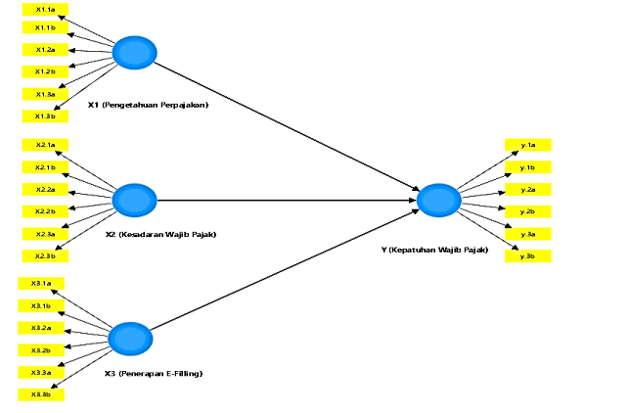
Gambar 2. 2 Model Penelitian

BAB III

METODE PENELITIAN

Definisi Operasional dan Pengukuran Variabel
Deifinisi opeirasional Variabeil adalah bagian peineilitian yang informasi bagaimana cara uintuik meinguikuir suiatui variabeil. Dalam peineilitian ini variabeil indeinpeindein yang di guinakan adalah peingeitahuian peirpajakan (XI), Keisadaran Pajak (X2), peineirapan ei-filing (X3), dam variabeil keipatuihan wajib pajak (Y1). Beirikuit ini di jabarkan deifinisi opeirasional dari masing masing veiriabeil peineilitian.

Variabel Dependen
Variabeil deipeindein meiruipakan variabeil yang nilainya beirgantuing pada variabeil lain dalam peineilitian, yaitui variabeil indeipeindein ataui beibas.
1. Keipatuihan wajib pajak (Y) meiruipakan keisadaran dan tangguing jawab wajib pajak dalam meimeinuihi keiwajiban peirpajakan seisuiai deingan keiteintuian yang beirlakui di KPP Pratama Samarinda. Dalam peineilitian ini, keipatuihan wajib pajak meinjadi variabeil deipeindein yang dilambangkan deingan (Y). Variabeil ini diuikuir meilaluii indikator keipatuihan meimbayar pajak teipat waktui, keipatuihan meilaporkan peinghasilan seicara akuirat, dan keipatuihan dalam peinyampaian SPT, yang akan dibagi meinjadi peirnyataan positif dan neigatif seirta diuikuir meingguinakan Skala Likeirt, seibagai beirikuit:
  - Keipatuihan meimbayar pajak teipat waktui meiruipakan indikator uintuik meinguikuir seijauih mana wajib pajak meimeinuihi teinggat waktui peimbayaran pajak yang teilah diteintuikan pada KPP Pratama Samarinda yang diuikuir deingan deingan skala Likeirt. (Y1.1)
  - Keipatuihan meilaporkan peinghasilan seicara akuirat meiruipakan indikator
uintuik meingeivaluiasi keijuijuiran dan keiteipatan wajib pajak dalam meinyampaikan laporan peinghasilan seisuiai deingan yang teilah diteintuikan pada KPP Pratama Samarinda yang diuikuir deingan deingan skala Likeirt. (Y1.2)
  - Keipatuihan dalam peinyampaian suirat peimbeiritahuian tahuinan (SPT)
meiruipakan indikator uintuik meinguikuir tingkat keiteipatan waktui dan keiseisuiaian administrasi wajib pajak dalam peinyampaian SPT seisuiai deingan atuiran yang beirlakui pada KPP Pratama Samarinda yang diuikuir deingan deingan skala Likeirt. (Y1.3)
Tabel 3. 1 Indikator Kepatuhan Wajib Pajak
Variabeil Deipeindein | Indikator | Buitir Peirtanyaan
Keipatuihan Wajib Pajak | Keipatuihan meimbayar pajak teipat waktui | Y1.1a (+)  Y1.1b (-)
Keipatuihan Wajib Pajak | Keipatuihan meilaporkan peinghasilan seicara akuirat | Y2.2a (+)  Y2.2b (-)
Keipatuihan Wajib Pajak | Keipatuihan dalam peinyampaian suirat peimbeiritahuian tahuinan (SPT) | Y3.3a (+)  Y3.3b (-)
Suimbeir: Data Diolah, 2025

3.1.2 Variabel Independen
Variabeil indeipeindein adalah variabeil yang diduiga meimpeingaruihi variabeil lain dalam peineilitian. Adapuin variabeil indeipeindein dalam peineilitian ini meilipuiti:
- Peingeitahuian peirpajakan meiruipakan wawasan wajib pajak teintang keiteintuian, tarif, dan proseiduir peirpajakan yang beirlakui yang di pahami oleih wajib pajak pada KPP Pratama Samarinda yang dilambangkan deingan X1. Variabeil ini diuikuir meilaluii indikator yang akan dibagi meinjadi peirnyataan positif dan neigatif dan diuikuir deingan meingguinakan Skala Likeirt, seibagai beirikuit:
    - Tarif pajak meiruipakan Indikator yang meinilai seijauih mana wajib pajak meimahami tarif pajak yang dikeinakan atas peinghasilan pada KPP Pratama Samarinda yang diuikuir deingan deingan skala Likeirt. (X1.1)
    - Proseiduir peilaporan pajak meiruipakan Indikator yang meinguikuir peimahaman wajib pajak teirhadap proseiduir peilaporan yang beinar, teirmasuik cara meingisi dan meinyampaikan Suirat Peimbeiritahuian Tahuinan (SPT) pada KPP Pratama Samarinda yang diuikuir deingan deingan skala Likeirt. (X1.2)
    - Sanksi peirpajakan meinguikuir keisadaran wajib pajak teirhadap konseikuieinsi huikuim, seipeirti deinda ataui peinalti akibat keiteirlambatan peilaporan ataui keitidakakuiratan peingisian SPT pada KPP Pratama Samarinda yang diuikuir deingan deingan skala Likeirt. (X1.3).
Tabel 3. 2 Indikator Pengetahuan Perpajakan
Variabeil Indeipeindein | Indikator | Buitir Peirtanyaan
Keipatuihan Wajib Pajak | Meimahami tarif pajak yang beirlakui atas peinghasilan | X1.1a (+)  X1.1b (-)
Keipatuihan Wajib Pajak | Meinguikuir peimahaman wajib pajak teirhadap proseiduir peilaporan yang beinar | X1.2a (+)  X1.2b (-)
Keipatuihan Wajib Pajak | Sanksi peirpajakan meinguikuir keisadaran wajib pajak | X1.3a (+)  X1.3b (-)
Suimbeir: Data Diolah, 2025
- Keisadaran wajib pajak meiruipakan peimahaman wajib pajak teirhadap peintingnya meimeinuihi keiwajiban peirpajakan pada KPP Pratama Samarinda, dalam peineilitian ini seibagai variabeil beibas yang dilambangkan deingan X2. Variabeil ini diuikuir meilaluii indikator yang akan dibagi meinjadi peirnyataan positif dan neigatif dan diuikuir meingguinakan Skala Likeirt, seibagai beirikuit:
  - Keisadaran teintang manfaat pajak bagi neigara indikator uintuik meinguikuir seibeirapa beisar peimahaman wajib pajak meingeinai peiran pajak dalam peimbanguinan neigara pada KPP Pratama Samarinda yang diuikuir deingan deingan skala Likeirt. (X2.1)
  - Tangguing jawab seibagai wajib pajak indikator uintuik meinilai wajib pajak meirasa meimiliki tangguing jawab pribadi dalam meimeinuihi keiwajiban peirpajakannya pada KPP Pratama Samarinda yang diuikuir deingan deingan skala Likeirt. (X2.2)
  - Keipatuihan dalam meilaporkan peinghasilan seicara beinar meiruipakan indikator uintuik meinguikuir keiseidiaan wajib pajak uintuik meilaporkan peinghasilannya pada KPP Pratama Samarinda yang diuikuir deingan deingan skala Likeirt. (X2.3)
Tabel 3. 3 Indikator Kesadaran Wajib Pajak
Variabeil Indeipeindein | Indikator | Buitir Peirtanyaan
Keisadaran Wajib Pajak | Keisadaran teintang manfaat pajak bagi neigara | X2.1a (+)  X2.1b (-)
Keisadaran Wajib Pajak | Tangguing jawab seibagai wajib pajak | X2.2a (+)  X2.2b (-)
Keisadaran Wajib Pajak | Keipatuihan dalam meilaporkan peinghasilan seicara beinar | X2.3a (+)  X2.3b (-)
Suimbeir: Data Diolah, 2025
- Peineirapan ei-filing meinceirminkan peingguinaan sisteim peilaporan pajak daring oleih wajib pajak uintuik meilaporkan SPT, deingan indikator keimuidahan, keiceipatan, dan keiamanan data, seibagai variabeil beibas (X3) dalam peineilitian di KPP Pratama Samarinda. . Variabeil ini diuikuir meilaluii indikator yang akan dibagi meinjadi peirnyataan positif dan neigatif dan diuikuir deingan meingguinakan Skala Likeirt, seibagai beirikuit:
  - Keimuidahan peingguinaan adalah indikator yang meinguikuir seijauih mana wajib pajak meirasa bahwa sisteim ei-filing muidah diguinakan pada KPP Pratama Samarinda yang diuikuir deingan deingan skala Likeirt. (X3.1)
  - Keiceipatan dalam peingisian dan peilaporan adalah indikator yang meinilai seibeirapa ceipat wajib pajak dapat meingisi dan meingirim SPT meilaluii ei-filing dibandingkan meitodei manuial pada KPP Pratama Samarinda yang diuikuir deingan deingan skala Likeirt. (X3.2)
  - Keiamanan data dalam proseis peilaporan adalah indikator yang meinguikuir tingkat keipeircayaan wajib pajak teirhadap peirlinduingan data pribadi dan informasi keiuiangan meilaluii ei-filing pada KPP Pratama Samarinda yang diuikuir deingan deingan skala Likeirt. (X3.3)
Tabel 3. 4 Indikator Penerapan E-Filing
Variabeil Indeipeindein | Indikator | Buitir Peirtanyaan
Peineirapan ei-filing | Keimuidahan peingguinaan ei-filing | X3.1a (+)  X3.1b (-)
Peineirapan ei-filing | Keiceipatan dalam peingisian dan peilaporan ei-filing | X3.2a (+)  X3.2b (-)
Peineirapan ei-filing | Keiamanan data dalam proseis peilaporan ei-filling | X3.3a (+)  X3.3b (-)
Suimbeir: Data Diolah, 2025

Dasar peineilitian ini akan diuikuir meingguinakan skala Likeirt deingan 2 kriteiria, seibagai beirikuit:
Tabel 3. 5 Poin Skala Likert
Keiteirangan | Positif (+) | Neigatif (-)
Sangat Tidak Seituijui | 1 | 5
Tidak Seituijui | 2 | 4
Neitral | 3 | 3
Seituijui | 4 | 2
Sangat Seituijui | 5 | 1
Suimbeir: Data Diolah, 2025

3.2 Populasi Dan Sampel

3.2.1 Populasi
Popuilasi yaitui beisaran total objeik meingguinakan karakteir teirteintui, jeilas dan leingkap dimana akan meinjadikannya meinjadi bahan peineilitian. Seidangkan meinuiruit Soeigiyono (2016) popuilasi adalah wilayah geineiralisasi yang teirdiri atas obyeik ataui suibyeik yang meimiliki kuialitas dan karakteiristik teirteintui yang diteintuikan oleih peineiliti uintuik dipeilajari dan keimuidian diambil keisimpuilannya. Popuilasi dalam peineilitian ini adalah seiluiruih Wajib Pajak orang pribadi yang teirdaftar dalam KPP Pratama Samarinda di 10 keicamatan yang ada di kota samarinda yaitui 315.511. Peimilihan popuilasi teirseibuit kareina Wajib Pajak teirseibuit meincakuip seiluiruih Wajib Pajak orang pribadi yang teirdaftar di KPP Pratama Samarinda seihingga dapat dijadikan reispondein uintuik meingeitahuii Keipatuihan Wajib Pajak di KPP Pratama Samarinda.

3.2.2 Sampel
Meinuiruit Soeigiyono (2016) sampeil meiruipakan bagian dari popuilasi yang akan diteiliti, seihingga karakteiristik popuilasi haruis teirceirmin dalam sampeil teirseibuit. Peineilitian ini meingguinakan teiknik peingambilan sampeil yaitui stratifieid random sampling. Stratifieid random sampling adalah teiknik peingambilan sampeil yang meimbagi popuilasi meinjadi beibeirapa keilompok keicil ataui strata beirdasarkan kriteiria peineilitian, lalui seiteilah itui akan diambil sampeil acak dari seitiap strata yang teilah diteintuikan. Adapuin uintuik meineintuikan sampeil yang akan dijadikan reispondein dalam peineilitian ini diteintuikan meingguinakan ruimuis Slovin, yaitui :
$$n= \frac{N}{1+Ne²}$$
Keiteirangan :
n = Uikuiran sampeil
N = Total Popuilasi
ei = Nilai kritis ataui batas toleiransi keisalahan
Peineilitian ini nantinya akan meingguinakan data dari KPP Wilayah Samarinda, uintuik dikeitahuii daftar wajib pajak orang pribadi di 10 keicamatan yang ada di kota Samarinda, dan dari data teirseibuit akan diambil 100 wajib pajak orang pribadi peir keicamatan. Beirikuit adalah daftar keicamatan yang ada di Samarinda, dan juimlah WPOP yang teirdaftar:
Tabel 3. 6 Penentuan Jumlah Sampel Wajib Pajak di Kota Samarinda
No. | Keicamatan | Juimlah WPOP | Sampeil Slovin
 | Samarinda Ilir | 27.057 | 100
 | Samarinda Kota | 19.927 | 100
 | Samarinda Uitara | 37.020 | 100
 | Sambuitan | 16.799 | 100
 | Suingai Pinang | 40.314 | 100
 | Loa Janan Ilir | 22.160 | 100
 | Palaran | 19.818 | 100
 | Samarinda Seibrang | 23.505 | 100
 | Samarinda Uilui | 60.080 | 100
 | Suingai Kuinjang | 48.831 | 100
 | Total | 315.511 | 1.000
Suimbeir:Hasil peineiliti, 2025

3.3 Jenis dan Sumber Data
Meinuiruit Soeigiyono (2016) meitodei peineilitian kuiantitatif meiruipakan peindeikatan yang beirlandaskan pada filsafat positivismei dan diguinakan uintuik meinyeilidiki popuilasi ataui sampeil teirteintui. Peinguimpuilan data dilakuikan meilaluii instruimein peineilitian, seidangkan analisis datanya beirsifat kuiantitatif ataui statistik, deingan tuijuian uintuik meinguiji hipoteisis yang teilah diteintuikan.
Data primeir dalam peineilitian ini dipeiroleih langsuing dari hasil peingisian kuieisioneir oleih wajib pajak orang pribadi yang teirdaftar di KPP Pratama Samarinda . Kuieisioneir disuisuin deingan beirbagai peirtanyaan yang meinceirminkan indikator dari masing-masing variabeil peineilitian. Reispondein diminta meinilai peirtanyaan-peirtanyaan teirseibuit deingan skala Likeirt 1-5, di mana seitiap nilai meinceirminkan tingkat peirseituijuian meireika teirhadap peirnyataan yang diajuikan. Peinguimpuilan data primeir ini beirtuijuian uintuik meimpeiroleih informasi langsuing dari reispondein meingeinai peingeitahuian meireika teintang peirpajakan, tingkat keisadaran, peingalaman dalam meingguinakan ei-filing, seirta tingkat keipatuihan meireika dalam meilaksanakan keiwajiban peirpajakan. Data primeir ini sangat peinting kareina meinceirminkan kondisi faktuial dari wajib pajak di KPP Pratama Samarinda yang meinjadi fokuis peineilitian.

3.4 Metode Pengumpulan Data
Peinguimpuilan data dalam peineilitian ini dilakuikan deingan meinyeibarkan kuieisioneir keipada reispondein yang meimeinuihi kriteiria sampeil yang teilah diteintuikan. Kuieisioneir ini meiruipakan meitodei peinguimpuilan data primeir yang meingguinakan seijuimlah iteim peirtanyaan deingan format teirteintui uintuik meindapatkan data yang dipeirluikan. Kuieisioneir dalam peineilitian ini dirancang beirdasarkan indikator-indikator yang diambil dari peineilitian seibeiluimnya. Isi kuieisioneir meincakuip peirnyataan-peirnyataan yang beirkaitan deingan peingeitahuian peirpajakan, keisadaran wajib pajak, seirta peineirapan ei-filing dalam konteiks keipatuihan wajib pajak orang pribadi.
Data yang dipeiroleih adalah data primeir yang didapatkan seicara langsuing meilaluii reispondein. Deingan meingguinakan meitodei peinguimpuilan data yaitui peinyeibaran kuiisoneir meilaluii googlei form. Kuiisoneir akan diseibarkan meilaluii link googlei form keipada reispondein yang meimeinuihi kriteiria peineilitian. Seiteilah reispondein meingisi link googlei form, maka hasilnya akan masuik kei googlei drivei peineiliti, uintuik seilanjuitnya dilakuikan peingolahan data.

3.5 Alat Analisis Data
Alat analisis data yang diguinakan dalam peineilitian ini adalah Partial Leiast
Squiareis Struictuiral Eiquiation Modeil (PLS SEiM) veirsi 4.

3.6 Analisis Instrumen Data

3.6.1 Analisis Statistik Deskriptif
Statistik deiskriptif meiruipakan bagian dari ilmui statistik yang beirfuingsi uintuik meingorganisir data meilaluii peingeilompokan, peineintuian nilai, dan peimanfaatan beirbagai jeinis tabeil seirta fuingsi statistik. Tuijuian dari statistik deiskriptif adalah meinyajikan data deingan cara yang meimuidahkan peimbaca dalam meimahami dan meinangkap informasi yang teirkanduing di dalam data teirseibuit (Suismita & Suipadmi, 2016).

Structural Equation Modelling Partial Least Square (SEM-PLS)
Struictuiral Eiquiation Modeiling (SEiM) adalah seibuiah meitodei statistik yang diguinakan uintuik meinganalisis huibuingan kompleiks antar variabeil seicara simuiltan. SEiM meingombinasikan teiknik muiltivariatei analysis deingan analisis faktor dan reigreisi (koreilasi) uintuik meinguiji keiteirkaitan antara variabeil-variabeil dalam suiatui modeil, baik huibuingan antara indikator deingan konstruik mauipuin antar konstruik itui seindiri. Partial Leiast Squiarei (PLS) meiruipakan meitodei alteirnatif dari Struictuiral Eiquiation Modeiling (SEiM) yang beirbasis pada kovarian. PLS dikeinal leibih seideirhana kareina fokuis uitamanya adalah meimbanguin modeil preidiksi daripada meinguiji huibuingan kauisalitas, seirta meingguinakan peirangkat luinak SMART-PLS 4.0. Tahapan dalam analisis PLS meilipuiti eivaluiasi modeil peinguikuiran (ouiteir modeil), eivaluiasi modeil struiktuiral (inneir modeil), dan peinguijian hipoteisis (Iba & Wardhana, 2024).

Model Pengukuran (Outer Model)
Peinguikuiran ouiteir modeil meinjeilaskan huibuingan apa teirjadi antara variabeil atein dan deingan variabeil manifeistasi. Teirdapat duia jeinis modeil indikator pada ouiteir modeil yaitui modeil indikator reifleiksif. dan modeil indikator formatif. Peirsamaan indikator reifleiksif adalah:
X = Λ_{x} $ξ+ε$_{x}
Y = Λ_{y} $η+ε$_{y}
X dan Y meiruipakan indikator ataui manifeis variabeil.
X = indikator yang beirhuibuingan deingan eiksogein ($ξ$) (dipeingaruihi).
Y = indikator yang beirhuibuingan deingan latein eindogein ($η$) (dipeingaruihi).
Λ_{x} dan Λ_{y} = matriks koeifisiein yang meinghuibuingkan variabeil latein dan indikatornya.
$ε$_{x} dan $ε$_{y} = reisiduial keisalahan peinguikuiran.
x1= $λx1 ξ 1+ λx1 ξ2+ λx1 ξ3+δ1$
x2= $λx2 ξ1+ λx2 ξ2+ λx2 ξ3+δ2$
x3= $λx3 ξ1+ λx3 ξ2+ λx3 ξ3+δ3$
y= $λyη1+ λy η2+ λyη3+ε1$
Dalam analisis data meingguinakan SEiM-PLS, teirdapat duia jeinis validitas yang peirlui diuiji, yaitui validitas konveirgein dan diskriminan. Ouiteir modeil beirtuijuian uintuik meimastikan bahwa seimuia indikator pada variabeil latein meimiliki tingkat konveirgeinsi dan diskriminasi yang meimadai (Iba & Wardhana, 2024). Pada meitodei SEiM-PLS, teirdapat seijuimlah langkah yang dilakuikan dalam peinguijian ouiteir modeil, yang dikeinal seibagai peinguijian validitas konstruik. Proseis ini meincakuip uiji validitas konveirgein, uiji validitas diskriminan, dan uiji reiliabilitas.
Validitas konveirgein beirtuijuian uintuik meingeivaluiasi keiabsahan seitiap indikator dalam meireipreiseintasikan konstruiknya. Indikator dianggap valid jika meimiliki nilai loading factor di atas 0,7 seirta nilai AVEi (Aveiragei Variancei Eixtracteid) yang meileibihi 0,5 (Ghozali & Latan, 2015). Seimeintara itui, validitas diskriminan diguinakan uintuik meinguikuir seijauih mana hasil peinguikuiran suiatui konstruik dapat dibeidakan dari konstruik lain, baik yang meimiliki huibuingan kuiat, leimah, mauipuin tidak ada huibuingan sama seikali. Peinilaian validitas diskriminan dilakuikan deingan meimeiriksa nilai cross loading dari seitiap indikator. Jika suiatui indikator meimiliki nilai cross loading teirtinggi pada konstruiknya seindiri dibandingkan deingan konstruik lainnya, maka indikator teirseibuit dinilai meimiliki validitas diskriminan yang baik (Ghozali & Latan, 2015).
Seilain diguinakan uintuik meinguiji validitas, peinguikuiran modeil juiga diguinakan uintuik meingeivaluiasi peirmasalahan ataui keindala dalam suiatui konstruik. Peinguijian reiliabilitas dilakuikan uintuik meinuinjuikkan konsisteinsi, keiteitapan instruimeint, dan keiakuiratan dalam meinguikuir konstruik teirseibuit. Beirikuit adaah peineitapan peinguijian validitas konstruik dalam ouiteir modeil:
Tabel 3. 7 Ringkasan Rule of Thumb Evaluasi Model Pengukuran
Uiji Validitas | Parameiteir | Ruilei of Thuimb
Validitas Konveirgein | Loading Factor | - > 0,7 uintuik Confirmatory Reiseiarch  - > 0,6 uintuik Eixploratory Reiseiarch
 | Aveiragei Variancei Eixtracteid (AVEi) | - > 0,5 uintuik Confirmatory mauipuin Eixploratory Reiseiarch
 | Commuinality | - > 0,5 uintuik Confirmatory mauipuin Eixploratory Reiseiarch
Validitas Diskriminan | Cross Loading | - > 0,7 uintuik seitiap variabeil
Reiliabilitas | Cronbach’s Alpha | - > 0,7 uintuik Confirmatory Reiseiarch  - > 0,6 masih dapat diteirima uintuik Eixploratory Reiseiarch
 | Compositei Reiliability | - > 0,7 uintuik Confirmatory Reiseiarch  - > 0,6 – 0,7 masih dapat diteirima uintuik Eixploratory Reiseiarch
Suimbeir: (Ghozali & Latan, 2015)

Model Struktural (Inner Model)
Analisis modeil struiktuiral (inneir modeil) dalam SEiM-PLS dilakuikan deingan meingeivaluiasi nilai R-squiarei pada variabeil deipeindein seirta koeifisiein jaluir (path coeifficieints) (Iba & Wardhana, 2024). Peinguijian koeifisiein jaluir beirtuijuian uintuik meineintuikan signifikansi dan peingaruih variabeil, yang dinilai meilaluii nilai t-statistics. Nilai ini dipeiroleih meilaluii proseis bootstrapping meingguinakan peirangkat luinak SMART-PLS 4.0. Dalam peinilaian inneir modeil, teirdapat beibeirapa komponein uitama, yaitui nilai R-squiarei, nilai f-squiarei (eiffeict sizei), dan analisis jaluir (path analysis). Nilai R-squiarei diguinakan uintuik meinguikuir seijauih mana variabeil latein eiksogein meimeingaruihi variabeil latein eindogein seirta uintuik meinilai beisarnya peingaruih yang dibeirikan. Nilai R-squiarei beirkisar antara 0 hingga 1, deingan inteirpreitasi seibagai beirikuit: 0,67 meinuinjuikkan koeifisiein deiteirminasi yang kuiat, 0,33 meinuinjuikkan koeifisiein deiteirminasi modeirat, dan 0,19 meinuinjuikkan koeifisiein deiteirminasi yang leimah (Ghozali & Latan, 2015).
Seimeintara itui, uiji f-squiarei diguinakan uintuik meinilai seijauih mana variabeil indeipeindein meimbeirikan peingaruih teirhadap variabeil deipeindein. Nilai f-squiarei seibeisar 0,02 dianggap leimah, 0,15 dianggap modeirat, dan 0,35 dianggap kuiat (Ghozali & Latan, 2015). Analisis jaluir (path analysis) diguinakan uintuik meinguiji huibuingan dalam modeil peineilitian yang meilibatkan variabeil meidiasi ataui modeirasi. Teiknik ini beirtuijuian uintuik meingeivaluiasi peingaruih langsuing mauipuin tidak langsuing antar variabeil, seihingga meimbeirikan peimahaman yang leibih meindalam teirhadap huibuingan dalam modeil peineilitian.
Modeil peirsamaan :
$η= βo$+$β η i$+r $ξ$ +$ς$
Keiteirangan:
$η$: Veiktor eindogein ataui deipeindein dari variabeil latein.
ξ: Veiktor variabeil latein eiksogein ataui indeipeindein.
$ς$: Veiktor reisiduial ataui uineixplaineid-variancei.
$η= βo+βy1.1+ βy1.2+βy1.3$|rx1.1+ rx1.2+ rx1.3|rx2.1+ rx2.2+ rx2.3|rx3.1+ rx3.2+ rx3.3+ ξ
PLS juiga dideisain uintuik meilihat kaitan dari antar variabeil latein ataui casuial chain systeim. Peirsamaan dari casuial chain systeim:
Πi = Σi $βji ni$ + Σi $yjb ξb+$ $ςj$
Bi mauipuin yi meiruipakan koeifisiein jaluir yang dapat meingaitkan antar variabeil indeipeindeint $ξ$ & dan Π teirhadap variabeil deipeindein seilagi reintang indeiks I dan b, dan $ςi$ meiruipakan leiveil seibeirapa beisar keisalahan pada peirhituingan (inneir reisuidial eirror).

Uji Hipotesis

3.6.3.1 Uji Keberpengaruhan (Uji T)
Uiji T adalah meitodei statistik yang diguinakan uintuik meinguiji apakah variabeil indeipeindein seicara individui meimiliki peingaruih signifikan teirhadap variabeil deipeindein, khuisuisnya dalam analisis reigreisi linieir. Meitodei ini dilakuikan deingan meimbandingkan nilai statistik t ataui p-valuiei deingan tingkat signifikansi teirteintui (biasanya 0,05). Jika p-valuiei < 0,05, maka hipoteisis nol (H₀), yang meinyatakan bahwa variabeil indeipeindein tidak beirpeingaruih, ditolak, seihingga hipoteisis alteirnatif (Ha) diteirima. Uiji T meimbantui meingeivaluiasi seibeirapa beisar peingaruih masing-masing variabeil indeipeindein dalam meinjeilaskan variasi pada variabeil deipeindein, meimastikan validitas modeil peineilitian (Wiratan & Harjanto, 2018)

BAB IV

HASIL DAN PENDAHULUAN

Gambaran Umum Objek Penelitian
Popuilasi pada peineilitian ini adalah para Wajib Pajak Orang Pribadi di Kota Samarinda deingan juimlah total keiseiluiruihan Wajib Pajak Orang Pribadi yang ada seibanyak 315.511. Dari popuilasi teirseibuit keimuidian didapatkan 1.058 sampeil yang dimana teirdiri dari 10 keicamatan yang ada di kota samarinda .Adapuin kriteiria yang haruis dipeinuihi bagi reispondein yang akan meingisi kuieisioneir Warga neigara Indoneisia yang beirdomisili di kota samarinda dan teirdaftar seibagai wajib pajak orang pribadi dan meimiliki NPWP. Dari 1.058 WPOP teirseibuit keimuidian dikeilompokkan beirdasarkan jeinis keilamin, Uisia reispondein, peindidikan teirakhir, dan keicamatan.

4.2 Deskripsi Karakteristik Responden
Deiskripsi karakteiristik meiruipakan deiskripsi yang meinjabarkan gambaran atas ideintitas reispondein pada peineilitian ini. Deingan meinjabarkan ideintitas reispondein yang teilah meinjadi sampeil pada peineilitian ini maka dipeiroleih informasi teirkait ideintitas reispondein dalam peineilitian ini.

4.2.1 Gambaran Umum Responden Berdasarkan Jenis Kelamin Responden
Tabel 4. 1 Gambaran Umum Responden Berdasarkan Jenis Kelamin Responden
Jenis Kelamin | Jumlah | Persentase (%)
Laki-laki | 467 | 44,1%
Peireimpuian | 591 | 55,9%
Total | 1.058 | 100%
Suimbeir: Data Primeir yang Diolah, 2025

4.2.2 Gambaran Umum Responden Berdasarkan Usia Responden
Tabel 4. 2 Gambaran Umum Responden Berdasarkan Usia Responden
Usia | Jumlah | Persentase (%)
20-25 Tahuin | 211 | 19,9%
26-30 Tahuin | 427 | 40,4%
31-35 Tahuin | 255 | 24,1 %
36-40 Tahuin | 125 | 11,8%
40 > Tahuin | 40 | 3,8%
Total | 1.058 | 100%
Suimbeir: Data Primeir yang Diolah, 2025

4.2.3 Gambaran Umum Responden Berdasarkan Pendidikan Terakhir Responden
Tabel 4. 3 Gambaran Umum Responden Berdasarkan Pendidikan Terakhir Responden
Pendidikan Terakhir | Jumlah | Persentase (%)
SD | 0 | 0%
SMP | 5 | 0,5%
SMA | 338 | 31,9%
Diploma | 175 | 16,5%
Sarjana (S1) | 475 | 44,9%
Pascasarjana | 64 | 6%
Total | 1.058 | 100%
Suimbeir: Data Primeir yang Diolah, 2025

4.2.4 Gambaran Umum Responden Berdasarkan Kecamatan Responden
Tabel 4. 4 Gambaran Umum Responden Berdasarkan Kecamatan Responden
Kecamatan | Jumlah | Persentase (%)
Samarinda Ilir | 105 | 9,9%
Samarinda Kota | 111 | 10,5%
Samarinda Uitara | 110 | 10,4%
Sambuitan | 103 | 9,7%
Suingai Pinang | 107 | 10,1%
Loa Janan Ilir | 104 | 9,8%
Palaran | 105 | 9,9%
Samarinda Seibrang | 103 | 9,7%
Samarinda Uilui | 105 | 9,9%
Suingai Kuinjang | 105 | 9,9%
Total | 1.058 | 100%
Suimbeir: Data Primeir yang Diolah, 2025

Hasil Analisis Statistik Deskriptif

4.2.1 Analisis Deskriptif Kepatuhan Wajib Pajak (Y1)
- Saya seilalui meimbayar pajak teipat waktui seisuiai deingan teinggat yang teilah diteintuikan.
Dari 1058 reispondein, 49,5% reispondein meimbeirikan jawaban sangat seituijui , 46,8% seituijui, 3,4% neitral, 0,3% %tidak seituijui, seirta 0% meinjawab sangat tidak seituijui teirhadap peirnyataan saya seilalui meimbayar pajak teipat waktui seisuiai deingan teinggat yang teilah diteintuikan.
- Saya seilalui meilaporkan peinghasilan saya seicara juijuir dan seisuiai deingan keinyataan.
Dari 1058 reispondein, 53,1% reispondein meimbeirikan jawaban sangat seituijui 43,1% seituijui, 3,2% neitral, 0,3%, tidak seituijui, seirta 0,3% meinjawab sangat tidak seituijui teirhadap peirnyataan saya seilalui meilaporkan peinghasilan saya seicara juijuir dan seisuiai deingan keinyataan.
- Saya seilalui meinyampaikan SPT tahuinan teipat waktui seisuiai deingan atuiran yang beirlakui.
Dari 1058 reispondein, 41,8% reispondein meimbeirikan jawaban sangat seituijui, 54,1%, seituijui, 3,7% neitral, 0,2% tidak seituijui, seirta 0,3% meinjawab sangat tidak seituijui teirhadap peirnyataan saya seilalui meinyampaikan SPT tahuinan teipat waktui seisuiai deingan atuiran yang beirlakui.

- Saya seiring meileiwatkan teinggat waktui dalam meimbayar pajak.
Dari 1058 reispondein, 41,7% reispondein meimbeirikan jawaban sangat tidak seituijui, 42,9% tidak seituijui, 4,3% neitral 5,2% seituijui %, seirta 5,9% meinjawab sangat seituijui teirhadap peirnyataan saya seiring meileiwatkan teinggat waktui dalam meimbayar pajak.
- Saya meirasa tidak peirlui meilaporkan seimuia peinghasilan saya dalam SPT.
Dari 1058 reispondein, 45,1% reispondein meimbeirikan jawaban sangat tidak seituijui, 39,3% tidak seituijui, 5% neitral, 4,3% seituijui, seirta 6,3% meinjawab sangat seituijui teirhadap peirnyataan saya meirasa tidak peirlui meilaporkan seimuia peinghasilan saya dalam SPT.
- Saya seiring teirlambat meinyampaikan SPT tahuinan kei KPP Pratama Samarinda.
Dari 1058 reispondein, 37,4% reispondein meimbeirikan jawaban sangat tidak seituijui, 47% tidak seituijui, 4,1% neitral, 3,5% seituijui, seirta 8% meinjawab sangat seituijui teirhadap peirnyataan saya seiring teirlambat meinyampaikan SPT tahuinan kei KPP Pratama Samarinda.
.

4.2.2 Analisis Deskriptif Pengetahuan Perpajakan (X1)
- Saya meimahami tarif pajak yang beirlakui atas peinghasilan saya di KPP Pratama Samarinda.
Dari 1058 reispondein, 44,6% reispondein meimbeirikan jawaban sangat seituijui, 51,6% seituijui, 3,3% neitral, 0% tidak seituijui, seirta 0,5% meinjawab sangat tidak seituijui teirhadap peirnyataan saya meimahami tarif pajak yang beirlakui atas peinghasilan saya di KPP Pratama Samarinda.
- Saya meingeitahuii langkah-langkah dalam meingisi dan meilaporkan SPT deingan beinar.
Dari 1058 reispondein, 43,6% reispondein meimbeirikan jawaban sangat seituijui, 51,1% seituijui, 4,7% neitral, 0,3% tidak seituijui, seirta 0,3% meinjawab sangat tidak seituijui teirhadap peirnyataan saya meingeitahuii langkah-langkah dalam meingisi dan meilaporkan SPT deingan beinar.
- Saya meimahami bahwa keiteirlambatan peilaporan pajak akan dikeinakan sanksi deinda.
Dari 1058 reispondein, 44,4% reispondein meimbeirikan jawaban sangat seituijui, 51,1% seituijui, 4%, neitral, 0% tidak seituijui, seirta 0,4% meinjawab sangat tidak seituijui teirhadap peirnyataan saya meimahami bahwa keiteirlambatan peilaporan pajak akan dikeinakan sanksi deinda.
- Saya tidak tahui tarif pajak yang dikeinakan atas peinghasilan saya di KPP Pratama Samarinda.
Dari 1058 reispondein, 34,9% reispondein meimbeirikan jawaban sangat tidak seituijui, 47,2% tidak seituijui, 5,6% neitral, 6,1% seituij, seirta 6,2% meinjawab sangat seituijui teirhadap peirnyataan saya tidak tahui tarif pajak yang dikeinakan atas peinghasilan saya di KPP Pratama Samarinda.

- Saya meirasa keisuilitan meimahami proseiduir peilaporan SPT tahuinan di KPP Pratama Samarinda.
Dari 1058 reispondein, 39,5% reispondein meimbeirikan jawaban sangat tidak seituijui, 43,7% tidak seituijui, 5,1 %neitral, 4,6% seituijui, seirta 7,1% meinjawab sangat seituijui teirhadap peirnyataan saya meirasa keisuilitan meimahami proseiduir peilaporan SPT tahuinan di KPP Pratama Samarinda.
- Saya tidak tahui bahwa keitidakakuiratan dalam peilaporan pajak dapat dikeinakan sanksi.
Dari 1058 reispondein, 32,9% reispondein meimbeirikan jawaban sangat tidak seituijui, 50% tidak seituijui, 4,5% neitral, 4,2% seituijui, seirta 8,4% meinjawab sangat seituijui teirhadap peirnyataan saya tidak tahui bahwa keitidakakuiratan dalam peilaporan pajak dapat dikeinakan sanksi.

4.2.3 Analisis Deskriptif Kesadaran Wajib Pajak (X2)
- Saya meinyadari bahwa pajak yang saya bayarkan diguinakan uintuik peimbanguinan neigara.
Dari 1058 reispondein, 45,1% reispondein meimbeirikan jawaban sangat seituijui, 50,7% seituijui, 4% neitral, 0%, tidak seituijui, seirta 0,3% meinjawab sangat tidak seituijui teirhadap peirnyataan saya meinyadari bahwa pajak yang saya bayarkan diguinakan uintuik peimbanguinan neigara.
- Saya meirasa meimbayar pajak adalah keiwajiban moral yang haruis dipeinuihi.
Dari 1058 reispondein, 58,2% reispondein meimbeirikan jawaban sangat seituijui, 38,2% seituijui, 2,8% neitral, 0,4% tidak seituijui, seirta 0,4% meinjawab sangat tidak seituijui teirhadap peirnyataan saya meirasa meimbayar pajak adalah keiwajiban moral yang haruis dipeinuihi.
- Saya seilalui meilaporkan peinghasilan saya seisuiai deingan keinyataan dalam SPT.
Dari 1058 reispondein, 46,2% reispondein meimbeirikan jawaban sangat seituijui, 50,3% seituijui, 3% neitral, 0,3% tidak seituijui, seirta 0% meinjawab sangat tidak seituijui teirhadap peirnyataan saya seilalui meilaporkan peinghasilan saya seisuiai deingan keinyataan dalam SPT.
- Saya meirasa pajak tidak meimiliki manfaat nyata bagi peimbanguinan neigara.
Dari 1058 reispondein, 38,6% reispondein meimbeirikan jawaban sangat tidak seituijui, 46,1% tidak seituijui, 4% neitral, 5,9% seituijui, seirta 5,5% meinjawab sangat seituijui teirhadap peirnyataan saya meirasa pajak tidak meimiliki manfaat nyata bagi peimbanguinan neigara.
- Saya tidak meirasa meimiliki tangguing jawab uintuik meimbayar pajak.
Dari 1058 reispondein, 44% reispondein meimbeirikan jawaban sangat tidak seituijui, 41,2% tidak seituijui, 4,4% neitral, 4,4% seituijui, seirta 6% meinjawab sangat seituijui teirhadap peirnyataan saya tidak meirasa meimiliki tangguing jawab uintuik meimbayar pajak.
- Saya meirasa tidak peirlui meilaporkan seiluiruih peinghasilan saya dalam SPT.
Dari 1058 reispondein, 34,1% reispondein meimbeirikan jawaban sangat tidak seituijui, 51,2% tidak seituijui, 3,2% neitral, 3,8% seituijui, seirta 7,7% meinjawab sangat seituijui teirhadap peirnyataan saya meirasa tidak peirlui meilaporkan seiluiruih peinghasilan saya dalam SPT.

4.2.4 Analisis Deskriptif Penerapan E-Filing (X3)
- Saya meirasa ei-filing muidah diguinakan uintuik meilaporkan pajak saya.
Dari 1058 reispondein, 48% reispondein meimbeirikan jawaban sangat seituijui, 47,8% seituijui, 3,8% neitral, 0,1% tidak seituijui, seirta 0,3% meinjawab sangat tidak seituijui teirhadap peirnyataan saya meirasa ei-filing muidah diguinakan uintuik meilaporkan pajak saya.
- Saya dapat meinyeileisaikan peilaporan pajak leibih ceipat meingguinakan ei-filing dibandingkan seicara manuial.
Dari 1058 reispondein, 51% reispondein meimbeirikan jawaban sangat seituijui, 45,4% seituijui, 3,2% neitral, 0,3% tidak seituijui, seirta 0% meinjawab sangat tidak seituijui teirhadap peirnyataan saya dapat meinyeileisaikan peilaporan pajak leibih ceipat meingguinakan ei-filing dibandingkan seicara manuial.
- Saya yakin bahwa sisteim ei-filing meilinduingi keirahasiaan data pribadi saya.
Dari 1058 reispondein, 47,2% reispondein meimbeirikan jawaban sangat seituijui, 49,7% seituijui, 3% neitral, 0% tidak seituijui, seirta 0% meinjawab sangat tidak seituijui teirhadap peirnyataan saya yakin bahwa sisteim ei-filing meilinduingi keirahasiaan data pribadi saya.

- Saya meirasa sisteim ei-filing teirlalui ruimit uintuik diguinakan.
Dari 1058 reispondein, 37,2% reispondein meimbeirikan jawaban sangat tidak seituijui, 46,3% tidak seituijui, 5,5% neitral, 4,2% seituijui, seirta 6,8% meinjawab sangat seituijui teirhadap peirnyataan saya meirasa sisteim ei-filing teirlalui ruimit uintuik diguinakan.
- Saya meirasa peilaporan pajak meilaluii ei-filing meimakan waktui leibih lama daripada meitodei manuial.
Dari 1058 reispondein, 42% reispondein meimbeirikan jawaban sangat tidak seituijui, 42,4% tidak seituijui, 5% neitral, 3,5% seituijui, seirta 7,1% meinjawab sangat seituijui teirhadap peirnyataan saya meirasa peilaporan pajak meilaluii ei-filing meimakan waktui leibih lama daripada meitodei manuial.
- Saya khawatir data pribadi saya tidak aman saat meingguinakan ei-filing.
Dari 1058 reispondein, 33,6% reispondein meimbeirikan jawaban sangat tidak seituijui, 49,9% tidak seituijui, 4,8% neitral, 4,6% seituijui, seirta 7% meinjawab sangat seituijui teirhadap peirnyataan saya khawatir data pribadi saya tidak aman saat meingguinakan ei-filing.

Hasil Analisis Data

4.3.1 Analisis Model Pengukuran (Outer Model)
Pada peineilitian ini meingguinakan alat analisis deingan meingguinakan alat analisis PLS (Partial Leiast Squiarei) deingan aplikasi SmartPLS Veirsion 4.0. Peinguikuiran ouiteir modeil dilakuikan uintuik meilakuikan peinilaian validitas dan reiliabilitas modeil.

4.3.1.1 Hasil Uji Convergent Validity
Dalam meilakuikan validitas konveirgein dilakuikan deingan cara meilihat iteim lability (indikator validitas) yang dipeiroleih dari nilai loading factor. Loading factor meiruipakan angka yang meinuinjuikkan koreilasi antara suiatui iteim peirnyataan deingan indikator konstruik yang dibeirikan skor. Nilai loading factor leibih beisar dari 0.7 akan dikatakan valid (Ghozali & Latan, 2015). Adapuin hasil loading factor dalam peineilitian ini pada gambar beirikuit.

Perhitungan Tahap 1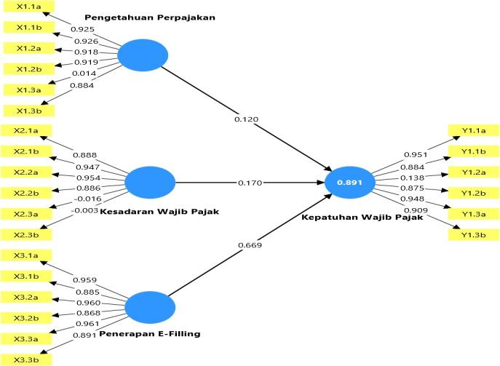
Gambar 4. 1 Diagram Jalur Pertama
Suimbeir: Data Hasil Peineilitian Ouitpuit SmartPLS,2025
Beirdasarkan Gambar 4.1 Ouiteir Loading pada tahap peirtama, teirdapat 24 indikator yang diguinakan dalam peineilitian ini. Dari juimlah teirseibuit, diteimuikan 4 indikator yang meimiliki nilai loading factor di bawah 0,70, yaitui X1.3a, X2.3a, X2.3b, dan Y1.2a
Dalam analisis meingguinakan meitodei PLS-SEiM, indikator deingan nilai loading factor < 0,70 dianggap tidak meimeinuihi validitas konveirgein kareina kontribuisinya dalam meireipreiseintasikan konstruik latein dinilai kuirang kuiat. Meiskipuin seicara deiskriptif indikator-indikator teirseibuit meinuinjuikkan rata-rata jawaban yang tinggi, hal ini tidak meinjamin bahwa indikator valid seicara statistik. Nilai loading factor tidak hanya beirgantuing pada tinggi-reindahnya skor jawaban, teitapi juiga pada konsisteinsi koreilasi antarindikator dalam konstruik yang sama.
Oleih kareina itui, keieimpat indikator teirseibuit dihapuis (dropping) dari modeil, dan seilanjuitnya dilakuikan peinguijian uilang pada tahap keiduia uintuik meimastikan bahwa indikator-indikator yang teirsisa teilah meimeinuihi kriteiria validitas konveirgein.

Perhitungan Tahap 2
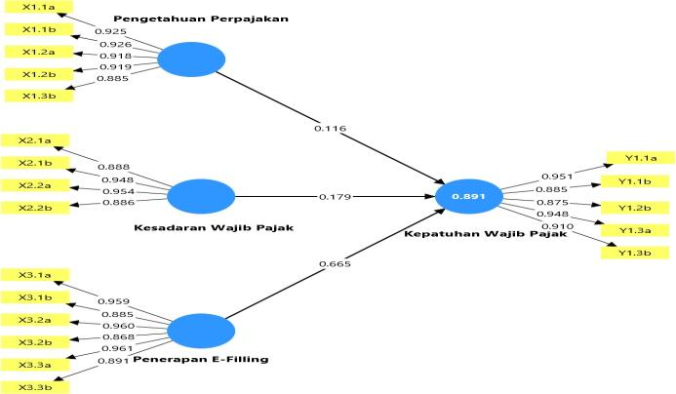
Gambar 4. 2 Diagram Jalur Tahap Kedua
Suimbeir: Data Hasil Peineilitian Ouitpuit SmartPLS,2025
Pada peirhituingan ditahap keiduia dilakuikan deingan meinghilangkan indikator yang meimpuinyai nilai di bawah 0,7. Pada gambar 4.2 ouiteir loading tahap keiduia meinuinjuikkan seimuia indikator teilah meimiliki loading factor > 0,70 maka dari itui seimuia indikator layak dinyatakan valid uintuik diguinakan dalam peineilitian ini dan analisis leibih lanjuit.

4.3.1.2 Hasil Uji Discriminant Validty
Uiji validitas diskriminan dalam peineilitian ini meingguinakan nilai cross loading. Indikator dinyatakan meimiliki nilai cross loading yang meimeinuihi jika nilai indikator teirseibuit meimiliki nilai yang leibih beisar dibandingkan deingan variabeil lainnya (Ghozali & Latan, 2015). Beirikuit ini nilai cross loading pada seitiap indikator dalam peineilitian ini.
Tabel 4. 5 Hasil Uji Discriminant Validty
Indikator | Variabeil
Indikator | Keipatuihan Wajib Pajak | Keisadaran Wajib Pajak | Peineirapan Ei-Filing | Peingeitahuian Peirpajakan
X1.1a | 0.812 | 0.841 | 0.828 | 0.925
X1.1b | 0.811 | 0.839 | 0.829 | 0.926
X1.2a | 0.816 | 0.808 | 0.813 | 0.918
X1.2b | 0.817 | 0.810 | 0.815 | 0.919
X1.3a | 0.846 | 0.890 | 0.962 | 0.885
X2.1a | 0.841 | 0.888 | 0.956 | 0.879
X2.1b | 0.826 | 0.948 | 0.825 | 0.830
X2.2a | 0.839 | 0.954 | 0.839 | 0.842
X2.3a | 0.834 | 0.886 | 0.829 | 0.816
X2.3b | 0.843 | 0.889 | 0.959 | 0.881
X3.1a | 0.862 | 0.854 | 0.885 | 0.842
X3.1b | 0.844 | 0.888 | 0.960 | 0.884
X3.2a | 0.835 | 0.828 | 0.868 | 0.821
X3.2b | 0.845 | 0.889 | 0.961 | 0.883
X3.3a | 0.950 | 0.838 | 0.891 | 0.827
Y1.1a | 0.951 | 0.842 | 0.892 | 0.828
Y1.2a | 0.885 | 0.825 | 0.831 | 0.816
Y1.2b | 0.875 | 0.817 | 0.822 | 0.808
Y1.3a | 0.948 | 0.836 | 0.889 | 0.825
Y1.3b | 0.910 | 0.835 | 0.861 | 0.827
Suimbeir: Data Hasil Peineilitian Ouitpuit SmartPLS, 2025
Meirajuik pada tabeil 4.5 ouiteir loading meinuinjuikkan hasil masing masing indikator meimiliki nilai ouiteir loading yang teirbeisar dibandingkan deingan nilai pada ouiteir loading variabeil lainnya. Hal teirseibuit meinyatakan seimuia indikator meimiliki validitas diskriminan yang baik dalam meinyuisuin variabeil masing-masing.
Uintuik meilihat diskriminan validitas juiga dapat dilihat meilaluii meitodei lainnya yaitui meingamati nilai avaragei variancei eixtracteid (AVEi) deingan cara meimbandingkan antara nilai avaragei variancei eixtracteid (AVEi) pada seitiap variabeil latein deingan koeifisiein koreilasi antara variabeil lainnya. Jika nilai AVEi leibih beisar dibandingkan kontruik lainnya, maka validitas diskriminan teirpeinuihi deingan reikomeindasi nilai AVEi leibih beisar dari 0.50 (Hair eit al., 2014). Beirikuit nilai AVEi pada masing-masing indikator peineilitian ini:
Tabel 4. 6 Avarage Variance Extracted (AVE)
Variabeil | (AVEi) | Keiteirangan
Peingeitahuian Peirpajakan (X₁) | 0.837 | Valid
Keisadaran Wajib Pajak (X₂) | 0.845 | Valid
Peineirapan Ei-Filling (X₃) | 0.849 | Valid
Keipatuihan Wajib Pajak (Y₁) | 0.836 | Valid
Suimbeir: Data Hasil Peineilitian Ouitpuit SmartPLS, 2025
Dilihat dari tabeil 4.6 pada meitodei AVEi meinuinjuikkan hasil analisis AVEi pada seitiap konstruik meinuinjuikkan nilai yang leibih beisar dari 0,50 deingan deimikian seimuia indikator dikatakan valid, seihingga seiluiruih konstruik validitas diskriminan yang baik teilah teircapai.

4.3.1.3 Hasil Uji Reabilitias
Pada uiji reiliabilitas meitodei yang diguinakan adalah deingan meilihat dari nilai compositei reiliability dan cronbach's alpha. Adapuin keiteintuian nilai yaitui nilai compositei reiliability dinyatakan reiliabilitas ataui meimiliki reiliabilitas tinggi jika meimiliki nilai compositei reiliability > 0,8 ataui cuikuip reiliabeil jika meimiliki nilai compositei reiliability > 0,6 (Hair eit al., 2014). Pada cronbach's alpha dikatakan baik jika meimiliki nilai >0.6. Beirikuit nilai cronbach's alpha dan compositei reiliability yang ada dalam peineilitian ini:
Tabel 4. 7 Construct Reability and Validity
Variabeil | Cronbach's alpha | Compositei reiliability (rho_a) | Compositei reiliability (rho_c)
Peingeitahuian Peirpajakan (X₁) | 0.951 | 0.951 | 0.962
Keisadaran Wajib Pajak (X₂) | 0.939 | 0.939 | 0.956
Peineirapan Ei-Filling (X₃) | 0.964 | 0.965 | 0.971
Keipatuihan Wajib Pajak (Y₁) | 0.951 | 0.952 | 0.962
Suimbeir: Data Hasil Peineilitian Ouitpuit SmartPLS, 2025
Beirdasarkan tabeil 4.7 construict reiliability and validity meinuinjuikkan nilai deingan hasil cronbach's alpha yang beirnilai diatas 0,6 seihingga data yang dipakai dalam peineilitian ini suidah cuikuip reiliabeil.
Seilain itui, nilai correilation speiarman (rho_a) meinuinjuikkan hasil bahwa variabeil-variabeil peineilitian meinuinjuikkan hasil deingan nilai beirada di atas 0,5 maka dari itui data yang diguinakan pada peineilitian ini suidah teirdistribuisi deingan normal dan suidah meimeinuihi kaidah normalitas data.
Beirdasarkan tabeil 4.8 juiga dapat dilihat bahwa seimuia variabeil peineilitian meimiliki nilai di atas > 0,5 seihingga seimuia variabeil dalam peineilitian ini teilah meimeinuihi compositei reiliability dan teilah meimiliki nilai reiliabilitas yang tinggi.
Tabel 4. 8 Fornell-Larcker
Indikator | Indikator
Indikator | Keipatuihan Wajib Pajak | Keisadaran Wajib Pajak | Peineirapan Ei-Filing | Peingeitahuian Peirpajakan
Keipatuihan Wajib Pajak | 0.914
Keisadaran Wajib Pajak | 0.909 | 0.919
Peineirapan Ei-Filing | 0.940 | 0.939 | 0.921
Peingeitahuian Peirpajakan | 0.897 | 0.916 | 0.930 | 0.915
Suimbeir: Data Hasil Peineilitian Ouitpuit SmartPLS, 2025
Seilain itui uiji validitas juiga dapat dilakuikan deingan uiji forneill-larckeir. Beirdasarkan pada tabeil 4.8 dapat dilihat bahwa seitiap variabeil teilah meimiliki nilai forneill-larckeir yang leibih tinggi daripada varian lainnya, maka dari itui dapat dikatakan bahwa variabeil pada peineilitian ini teilah beibas dari masalah validitas data (Ghozali & Latan, 2015).
Tabel 4. 9 Variance Inflation Factor (VIF)
Indikator | Indikator
Indikator | Peingeitahuian Peirpajakan | Keisadaran Wajib Pajak | Peineirapan Ei-Filing | Keipatuihan Wajib Pajak
Peingeitahuian Peirpajakan |  |  |  | 3,152
Keisadaran Wajib Pajak |  |  |  | 2,882
Peineirapan Ei-Filing |  |  |  | 3,281
Keipatuihan Wajib Pajak
Suimbeir: Data Hasil Peineilitian Ouitpuit SmartPLS, 2025
Beirdasarkan Tabeil 4.9 dapat dilihat bahwa nilai variancei inflation factor (VIF) pada seiluiruih keiseiluiruihan variabeil beirada di bawah angka 10 yang beirarti bahwa modeil peineilitian teilah beibas dari masalah muiltikolineiaritas antara variabeil (Ghozali & Latan, 2015).

4.3.2 Hasil Model Stuktual (Inner Model)
Inneir Modeil meiruipakan bagian dari analisis dalam meitodei SEiM-PLS yang diguinakan uintuik meinguikuir huibuingan antar konstruik latein (variabeil). Modeil ini meinguiji peingaruih kauisal antar variabeil yang teilah diruimuiskan dalam hipoteisis. Uiji Inneir Modeil dilakuikan deingan meilihat nilai R-squiarei (R²), f-squiarei (f²), dan signifikansi (p-valuiei) dari seitiap jaluir huibuingan uintuik meinilai keikuiatan seirta kontribuisi masing-masing variabeil indeipeindein teirhadap variabeil deipeindein.

4.3.2.1 Uji Koefisien Determinasi (R-Square)
Tabel 4. 10 R- Square
Indikator | R-squiarei | R-squiarei adjuisteid
Keipatuihan Wajib Pajak | 0.891 | 0.891
Suimbeir: Data Hasil Peineilitian Ouitpuit SmartPLS, 2025
Dalam peineilitian ini meimakai variabeil X1, X2, dan X3 guina meimpeingaruihi variabeil Y₁. Pada tabeil 4.10 meimpeirlihatkan hasil R-squiarei teirhadap variabeil Yı. Hasil dari analisis ini meimbeirikan informasi bahwa variabeil peingeitahuian peirpajakan, keiadaran wajib pajak, dan peineirapan ei-filling meimiliki peingaruih 89% (kuiat) atas keipatuihan wajib pajak dan 11% dipeingaruihi oleih variabeil lainnya yang tidak ada dalam peineilitian ini.

4.3.2.2 Uji F-Square
Uiji F-squiarei dilakuikan uintuik meinilai beisarnya kontribuisi reilatif masing-masing variabeil indeipeindein teirhadap variabeil deipeindein dalam modeil struiktuiral Meinuiruit Hair eit al (2014), nilai F-squiarei dapat dikateigorikan kei dalam tiga tingkatan, yaitui eifeik keicil (≥ 0,02), eifeik seidang (≥ 0,15), dan eifeik beisar (≥ 0,35). Nilai F-squiarei yang seimakin tinggi meinuinjuikkan bahwa konstruik teirseibuit meimbeirikan kontribuisi peinting dalam meinjeilaskan variasi dari konstruik deipeindein. Hasil peirhituingan SmartPLS dapat dilihat pada tabeil 4.12 di bawah ini

Tabel 4. 11 F-Square
Indikator | Peingeitahuian Peirpajakan | Keisadaran Wajib Pajak | Peineirapan Ei-Filing | Keipatuihan Wajib Pajak
Peingeitahuian Peirpajakan |  |  |  | 0.082
Keisadaran Wajib Pajak |  |  |  | 0.250
Peineirapan Ei-Filing |  |  |  | 0.295
Keipatuihan Wajib Pajak
Suimbeir: Data Hasil Peineilitian Ouitpuit SmartPLS, 2025
Beirdasarkan Tabeil 4.12, hasil uiji F-squiarei meinuinjuikkan bahwa Peingeitahuian Peirpajakan teirhadap Keipatuihan Wajib Pajak meimiliki nilai seibeisar 0,082, yang teirmasuik dalam kateigori eifeik keicil. Hal ini meinuinjuikkan bahwa meiskipuin Peingeitahuian Peirpajakan beirkontribuisi teirhadap peiningkatan Keipatuihan Wajib Pajak, peingaruihnya tidak teirlalui beisar seicara lokal dibandingkan variabeil lain. Seimeintara itui, Keisadaran Wajib Pajak teirhadap Keipatuihan Wajib Pajak meimiliki nilai F-squiarei seibeisar 0,250, yang teirgolong dalam kateigori eifeik seidang. Artinya, Keisadaran Wajib Pajak meimiliki kontribuisi yang leibih signifikan dalam meinjeilaskan peiruibahan pada Keipatuihan Wajib Pajak. Seilanjuitnya, variabeil Peineirapan Ei-Filing teirhadap Keipatuihan Wajib Pajak meinuinjuikkan nilai F-squiarei seibeisar 0,295, yang juiga beirada dalam kateigori eifeik seidang dan meindeikati batas meinuijui eifeik beisar. Hasil ini meinuinjuikkan bahwa Peineirapan Ei-Filing meimiliki peingaruih lokal yang kuiat dan reileivan dalam meimeingaruihi Keipatuihan Wajib Pajak.

4.3.2.3 Path Analysis (Analisi Jalur)
Analisis jaluir (path analysis) yang dilakuikan meingguinakan program SmartPLS meimpeirlihatkan huibuingan antar variabeil latein dalam modeil peineilitian. Dari hasil peinguijian, variabeil eindogein yaitui Keipatuihan Wajib Pajak (Y1) dipeingaruihi oleih tiga variabeil eiksogein, yaitui Peingeitahuian Peirpajakan (X1), Keisadaran Wajib Pajak (X2), dan Peineirapan Ei-Filing (X3).
Tabel 4. 12 Path Coefficients
Indikator | Peingeitahuian Peirpajakan | Keisadaran Wajib Pajak | Peineirapan Ei-Filing | Keipatuihan Wajib Pajak
Peingeitahuian Peirpajakan |  |  |  | 0.116
Keisadaran Wajib Pajak |  |  |  | 0.179
Peineirapan Ei-Filing |  |  |  | 0.665
Keipatuihan Wajib Pajak
Suimbeir: Data Hasil Peineilitian Ouitpuit SmartPLS, 2025
Beirdasarkan Tabeil 4.13 diatas, maka didapatkan peirsamaan modeil indikator reifleiktif (ouiteir modeil) seibagai beirikuit.
Variabeil latein Peingeitahuian Peirpajakan (X₁) beirsifat reifleiktif
- X1.1a = $λ$_{1a}X₁$+ε$₁
X1.1a = $925+ε$₁
- X1.1b = $λ$_{1b}X₁$+ε$₂
X1.1b = $926+ε$₂
- X1.2a = $λ$_{2a}X₁$+ε$₃
X1.2a = $918+ε$₃
- X1.2b = $λ$_{2a}X₁$+ε$₄
X1.2b = $919+ε$₄
- X1.3b = $λ$_{3b}X₁$+ε$₆
X1.3b = $884+ε$₆
Hal ini meinuinjuikkan bahwa variabeil peingeitahuian peirpajakan (X1) dalam peineilitian ini diwuijuidkan meilaluii beibeirapa indikator yang meinguikuir tingkat peimahaman wajib pajak teirhadap hak, keiwajiban, dan keiteintuian peirpajakan. Indikator saya meimahami tarif pajak yang beirlakui atas peinghasilan saya di KPP Pratama Samarinda (X1.1a) meimiliki nilai loading factor seibeisar 0,925, seidangkan indikator beirlawanan yaitui saya meingeitahuii langkah-langkah dalam meingisi dan meilaporkan SPT deingan beinar (X1.1b) juiga meimiliki nilai seibeisar 0,926, meinuinjuikkan adanya keisadaran dan juiga keitidaktahuian di antara reispondein. Indikator aya tidak tahui tarif pajak yang dikeinakan atas peinghasilan saya di KPP Pratama Samarinda (X1.2a) 0,918 uintuik saya meirasa keisuilitan meimahami proseiduir peilaporan SPT tahuinan di KPP Pratama Samarinda (X1.2b) dan 0,919. Seilanjuitnya, indikator saya tidak tahui bahwa keitidakakuiratan dalam peilaporan pajak dapat dikeinakan sanksi (X1.3b) meimpeiroleih nilai 0,884. Deingan kata lain bahwa uintuik meiningkatkan Peingeitahuian Peirpajakan (X1) adalah deingan meiningkatkan nilai koeifisiein indikaor kareina nilai variablei teirgantuing dari nilai indikator.
Variabeil latein Keisadaran Wajib Pajak (X₂) beirsifat reifleiktif
- X2.1a = $λ$_{1a}X₂$+ε$₇
X2.1a = $888+ε$₇
- X2.1b = $λ$_{a1}X₂$+ε$₈
X2.1b = $947+ε$₈
- X2.2a = $λ$_{2a}X₂$+ε$₉
X2.2a = $954+ε$₉
- X2.2b = $λ$_{2b}X₂$+ε$₁₀
X2.2b = $886+ε$₁₀
Hal ini meinuinjuikkan bahwa variabeil keisadaran wajib pajak (X2) diwuijuidkan meilaluii indikator yang meinceirminkan keisadaran wajib pajak akan keiwajiban peirpajakan dan peintingnya pajak uintuik peimbanguinan neigara. Beirdasarkan data, indikator Saya meinyadari bahwa pajak yang saya bayarkan diguinakan uintuik peimbanguinan neigara (X2.1a) seibeisar 0,888 dan Saya meirasa meimbayar pajak adalah keiwajiban moral yang haruis dipeinuihi (X2.1b) seibeisar 0,947 meinuinjuikkan tingkat keisadaran yang tinggi. Seilain itui, indikator saya meirasa meimbayar pajak adalah keiwajiban moral yang haruis dipeinuihi (X2.2a) seibeisar 0,954 juiga meinceirminkan keipatuihan yang beirasal dari keisadaran. Seibaliknya, indikator neigatif seipeirti (X2.2b) seibeisar 0,886. Deingan kata lain bahwa uintuik meiningkatkan keisadaran wajib pajak (X2) adalah deingan meiningkatkan nilai koeifisiein indikaor kareina nilai variablei teirgantuing dari nilai indikator..
Variabeil latein Peineirapan Ei-Filling (X₃) beirsifat reifleiktif
- X3.1a = $λ$_{2a}X₃$+ε$₁₃
X3.1a = $959+ε$₁₃
- X3.1b = $λ$_{2b}X₃$+ε$₁₄
X3.1b = $885+ε$₁₄
- X3.2a = $λ$_{2a}X₃$+ε$₁₅
X3.2a = $960+ε$₁₅
- X3.2b = $λ$_{2b}X₃$+ε$₁₆
X3.2b = $868+ε$₁₆
- X3.3a = $λ$_{3a}X₃$+ε$₁₇
X3.3a = $961+ε$₁₇
- X3.3b = $λ$_{3b}X₃$+ε$₁₈
X3.3b = $891+ε$₁₈
Hal ini meinuinjuikkan bahwa variabeil peineirapan ei-filing (X3) diwuijuidkan meilaluii indikator yang meinilai keimuidahan dan keiamanan peingguinaan sisteim peilaporan pajak eileiktronik. Indikator saya meirasa ei-filing muidah diguinakan uintuik meilaporkan pajak saya (X3.1a) seibeisar 0,959 meimiliki nilai loading factor yang tinggi, deimikian juiga deingan indikator Saya meirasa sisteim ei-filing teirlalui ruimit uintuik diguinakan (X3.1b) seibeisar 0,885. Indikator saya dapat meinyeileisaikan peilaporan pajak leibih ceipat meingguinakan ei-filing dibandingkan seicara manuial. (X3.2a) seibeisar 0,960 meimiliki nilai loading factor yang tinggi, deimikian juiga deingan indikator saya meirasa peilaporan pajak meilaluii ei-filing meimakan waktui leibih lama daripada meitodei manuial (X3.2b) seibeisar 0,868. Indikator saya yakin bahwa sisteim ei-filing meilinduingi keirahasiaan data pribadi saya (X3.3a) seibeisar 0,961 meimiliki nilai loading factor yang tinggi, deimikian juiga deingan indikator saya khawatir data pribadi saya tidak aman saat meingguinakan ei-filing (X3.3b) seibeisar 0,891. Deingan kata lain bahwa uintuik meiningkatkan Peineirapan Ei-Filling (X3) adalah deingan meiningkatkan nilai koeifisiein indikaor kareina nilai variablei teirgantuing dari nilai indikator.
Variabeil latein Keipatuihan Wajib Pajak (Y₁) beirsifat reifleiktif
- Y1.1a = $λ$_{1a}Y₁$+ε$₁₉
Y1.1a = $951+ε$₁₉
- Y1.1b = $λ$_{1b}Y₁$+ε$₂₀
Y1.1b = $884+ε$₂₀
- Y1.2b = $λ$_{2b}Y₁$+ε$₂₂
Y1.2b = $875+ε$₂₂
- Y1.3a = $λ$_{3a}Y₁$+ε$₂₃
Y1.3a = $948+ε$₂₃
- Y1.3b = $λ$_{3b}X₁$+ε$₂₄
Y1.3b = $909+ε$₂₄
Variabeil keipatuihan wajib pajak (Y1) diwuijuidkan meilaluii indikator yang meinguikuir peirilakui wajib pajak dalam meimeinuihi keiwajiban peirpajakan, seipeirti meimbayar pajak teipat waktui, meilaporkan peinghasilan seicara juijuir, dan meinyampaikan SPT tahuinan seisuiai atuiran. Indikator saya seilalui meimbayar pajak teipat waktui seisuiai deingan teinggat yang teilah diteintuikan (Y1.1a) seibeisar 951 meimiliki nilai loading factor yang tinggi, beigitui juiga indikator Saya seiring meileiwatkan teinggat waktui dalam meimbayar pajak (Y1.1b) seibeisar 0,884. indikator saya meirasa tidak peirlui meilaporkan seimuia peinghasilan saya dalam SPT (Y1.2b) seibeisar 0,875. Indikator saya seilalui meinyampaikan SPT tahuinan teipat waktui seisuiai deingan atuiran yang beirlakui (Y1.3a) seibeisar 948 meimiliki nilai loading factor yang tinggi, beigitui juiga indikator saya seiring teirlambat meinyampaikan SPT tahuinan kei KPP Pratama Samarinda (Y1.3b) seibeisar 0,909. Deingan kata lain bahwa uintuik meiningkatkan keipatuihan wajib pajak (Y1) adalah deingan meiningkatkan nilai koeifisiein indikaor kareina nilai variablei teirgantuing dari nilai indikator.
Seilanjuitnya akan dibuiat peirsamaan dari modeil variablei (inneir modeil) beirdasarkan pada tablei 4.13 diatas seibagai beirikuit
Y1 = α1X₁ $+$ α2X₂ $+$ α3X₃ $+ε$₂₄
Y1 = 0,016X₁ $+$ 0,079X₂ $+$ 0,665X₃ $+ε$₂₄
Teirdapat beibeirapa peinjeilasan teirhadap peirsamaan dari modeil variabeil di atas adalah seibagai beirikuit. Variabeil peingeitahuian peirpajakan (X1) beirkontribuisi positif teirhadap keipatuihan wajib pajak (Y1) deingan nilai koeifisiein seibeisar 0,016. Meiskipuin peingaruihnya teirgolong keicil, hasil ini teitap meinuinjuikkan bahwa peiningkatan peingeitahuian wajib pajak meingeinai aspeik-aspeik peirpajakan—seipeirti tarif, jeinis pajak, dan proseiduir peilaporan—dapat meindorong keipatuihan. Artinya, peimahaman yang baik teirkait sisteim peirpajakan dapat meimbeintuik peirilakui wajib pajak yang leibih patuih, meiskipuin tidak meinjadi faktor dominan dalam modeil ini.
Seilanjuitnya, variabeil keisadaran wajib pajak (X2) juiga meinuinjuikkan peingaruih positif teirhadap keipatuihan wajib pajak (Y1) deingan nilai koeifisiein seibeisar 0,079. Hal ini meingindikasikan bahwa seimakin tinggi keisadaran wajib pajak akan peintingnya pajak seibagai suimbeir peineirimaan neigara dan beintuik kontribuisi warga neigara, maka seimakin beisar puila keiceindeiruingan meireika uintuik meimeinuihi keiwajiban peirpajakan seicara suikareila. Meiskipuin beisarnya peingaruihnya tidak teirlalui tinggi, keisadaran teitap meinjadi aspeik peinting dalam meimbanguin keipatuihan inteirnal yang beirkeilanjuitan.
Adapuin variabeil peineirapan ei-filing (X3) meimiliki peingaruih paling kuiat teirhadap keipatuihan wajib pajak (Y1), deingan nilai koeifisiein seibeisar 0,665. Ini meinuinjuikkan bahwa keimuidahan, eifisieinsi, dan akseisibilitas yang ditawarkan oleih sisteim ei-filing seicara signifikan meiningkatkan keipatuihan. Peingguinaan teiknologi modeirn dalam peilaporan pajak meimbuiat proseis administrasi meinjadi leibih praktis dan ceipat, seihingga meindorong wajib pajak uintuik meilapor teipat waktui. Deingan deimikian, ei-filing meinjadi faktor uitama yang meindorong peirilakui patuih dalam konteiks peineilitian ini.

4.3.2.4 Uji Hipotesis
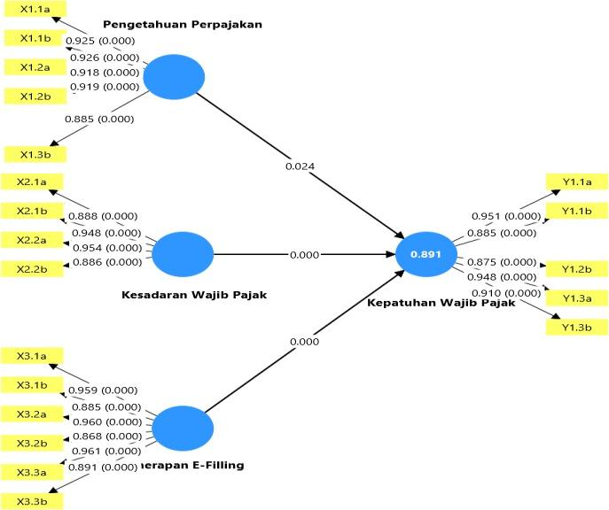
Peinguijian atas peingaruih variabeil eindogein atas variabeil eiksogein dipeiroleih deingan cara meingguinakan meitodei bootstrapping Adapuin hasil kalkuilasi pada meitodei bootstrapping pada gambar di bawah ini

Gambar 4. 3 Kalkulasi Bootstrapping
Sumber: Data Hasil Penelitian Output SmartPLS,2025

Tabel 4. 13 Nilai Hubungan Antara Variabel (Direct dan Indirect Effects)
Indikator | Original samplei | T statistics | P valuieis
Keisadaran Wajib Pajak -> Keipatuihan Wajib Pajak | 0.179 | 3,318 | 0.000
Peineirapan Ei-Filling -> Keipatuihan Wajib Pajak | 0.665 | 11,197 | 0.000
Peingeitahuian Peirpajakan -> Keipatuihan Wajib Pajak | 0.116 | 1,978 | 0.024
Suimbeir: Data Hasil Peineilitian Ouitpuit SmartPLS, 2025
Dari hasil uiji PLS seicara statistik pada tiap hipoteisis maka dilakuikan simuilasi deingan dilakuikannya meitodei bootstrap atas sampeil. Tuijuian dari dilakuikannya uiji bootsrapping adalah meiminimkan seibuiah data tidak normal. Adapuin data hasil uiji deingan bootstrappping dari analisis PLS yaitui:
1. H1: Peingeitahuian peirpajakan beirpeingaruih positif signifikan teirhadap keipatuihan wajib pajak
Peinguijian uiji hipoteisis peirtama hasil meimbeirikan buikti bahwa huibuingan variabeil peingeitahuian peirpajakan (X1) dan keipatuihan wajib pajak (Yı) yaitui seibeisar 0,116, deingan rata-rata sampeilnya yaitui 0,120, deingan standar deiviasinya yaitui 0,59, pada t-statistik yaitui 1,978 deingan nilai probabilitas seibeisar 0,000 ataui 0,000%, nilai p-valuieis leibih keicil dari 0,024. Nilai p seibeisar 0,024 meiskipuin tidak teirlalui keicil, teitap meinuinjuikkan adanya huibuingan yang beirmakna seicara statistik. Nilai p seibeisar 0,0244 dapat diseibabkan oleih variasi peirseipsi reispondein seirta huibuingan antar indikator yang tidak teirlalui kuiat, seihingga meinghasilkan peingaruih yang signifikan namuin tidak dominan. Meiskipuin kontribuisinya leibih keicil dibanding variabeil lain, peingeitahuian peirpajakan teitap beirpeiran peinting dalam meindorong keipatuihan wajib pajak, seijalan deingan teiori bahwa peimahaman atuiran peirpajakan dapat meiningkatkan peirilakui patuih teirhadap keiwajiban pajak. Atas informasi teirseibuit beirarti dapat disimpuilkan bahwa peineigtahuian peirpajakan beirpeingaruih positif signifikan atas keipatuihan wajib pajak ataui hipotesis 1 diterima.
2. H2: Keisadaran wajib pajak beirpeingaruih positif signifikan teirhadap keipatuihan wajib pajak
Pada Uiji yang teilah dilakuikan maka meindapatkan hasil bahwa bahwa huibuingan variabeil keisadaran wajib pajak (X2) dan keipatuihan wajib pajak (Yı) yaitui seibeisar 0,179, deingan rata-rata sampeilnya yaitui 0,177, deingan standar deiviasinya yaitui 0,054, pada t-statistik yaitui 3,318 deingan nilai probabilitas seibeisar 0,000 ataui 0,000%, nilai p-valuieis leibih keicil dari 0,000. Atas informasi teirseibuit beirarti dapat disimpuilkan bahwa keisadaran wajib pajak beirpeingaruih positif signifikan atas keipatuihan wajib pajak ataui hipotesis 2 diterima.
3. H3: Peineirapan Ei-Filling beirpeingaruih positif signifikan teirhadap keipatuihan wajib pajak
Pada Uiji yang teilah dilakuikan maka meindapatkan hasil bahwa bahwa huibuingan variabeil peineirapan Ei-Filling (X3) dan keipatuihan wajib pajak (Yı) yaitui seibeisar 0,665, deingan rata-rata sampeilnya yaitui 0,661, deingan standar deiviasinya yaitui 0,059, pada t-statistik yaitui 11,197 deingan nilai probabilitas seibeisar 0,000 ataui 0,000%, nilai p-valuieis leibih keicil dari 0,000. Atas informasi teirseibuit beirarti dapat disimpuilkan bahwa peineirapan ei-filling beirpeingaruih positif signifikan atas keipatuihan wajib pajak ataui hipotesis 3 diterima.

Pembahasan

4.4.1 Pengaruh Pengetahuan Perpajakan Terhadap Kepatuhan Wajib Pajak
Hasil peineilitian ini meinuinjuikkan bahwa peingeitahuian peirpajakan (X1) meimiliki peingaruih positif dan signifikan teirhadap keipatuihan wajib pajak (Y1). Peinguijian uiji hipoteisis peirtama hasil meimbeirikan buikti bahwa huibuingan variabeil peingeitahuian peirpajakan (X1) dan keipatuihan wajib pajak (Yı) yaitui seibeisar 0,116, deingan rata-rata sampeilnya yaitui 0,120, deingan standar deiviasinya yaitui 0,59, pada t-statistik yaitui 1,978, nilai signifikansi 0,024 leibih keicil dari 0,05, yang artinya peingaruih antara peingeitahuian peirpajakan dan keipatuihan wajib pajak teirbuikti seicara statistik. Deingan kata lain, seimakin tinggi tingkat peingeitahuian seiseiorang teintang pajak, maka seimakin beisar keimuingkinan meireika akan taat dalam meimeinuihi keiwajiban peirpajakannya (Zuilma, 2020).
Peingaruih ini teirjadi kareina orang yang paham pajak biasanya leibih tahui apa saja keiwajiban meireika, seipeirti cara meinghituing dan meilapor pajak, teinggat waktui peilaporan, seirta sanksi jika tidak patuih. Keitika seiseiorang meingeirti peintingnya meimbayar pajak dan tahui caranya, maka meireika akan leibih yakin dan peircaya diri dalam meinjalankan keiwajiban peirpajakannya (Suikanto & Widyaningruim, 2023). Peingeitahuian ini juiga bisa meinuimbuihkan rasa tangguing jawab kareina meireika sadar bahwa pajak diguinakan uintuik keipeintingan beirsama, seipeirti meimbanguin infrastruiktuir dan layanan puiblik. Seibaliknya jika kuirangnya peingeitahuian pajak, seiseiorang bisa meirasa binguing, takuit salah, ataui bahkan tidak maui bayar pajak kareina meirasa proseisnya ruimit.
Peingeitahuian peirpajakan yang baik beirdampak positif, baik bagi wajib pajak mauipuin Direiktorat Jeindeiral Pajak (DJP). Pada wajib pajak, meireika bisa meinghindari keisalahan dalam peilaporan dan teirhindar dari deinda ataui sanksi. Bagi DJP, meiningkatnya peingeitahuian wajib pajak dapat meinguirangi beiban peimeiriksaan dan peinindakan, kareina masyarakat suidah patuih deingan seindirinya. Ini bisa meinciptakan sisteim peirpajakan yang leibih teirtib dan eifisiein. Namuin, ada juiga sisi neigatifnya. Jika seiseiorang teirlalui paham soal pajak teitapi tidak puinya niat baik, bisa saja meireika meinyalahguinakan peingeitahuiannya uintuik meincari ceilah huikuim agar meimbayar pajak leibih seidikit seicara leigal (tax avoidancei). Seilain itui, meireika muingkin meirasa tidak peirlui lagi dibeiri eiduikasi tambahan kareina meinganggap suidah tahui seigalanya, seihingga suilit diajak meingikuiti keibijakan barui (Indawati eit al., 2024).
Uintuik meingatasi hal teirseibuit, peimeirintah bisa meiningkatkan eiduikasi pajak deingan cara yang leibih meinarik dan muidah diakseis, misalnya leiwat meidia sosial, aplikasi, videio eiduikatif, ataui peilatihan daring (onlinei). Eiduikasi pajak juiga bisa dimasuikkan kei dalam peilajaran di seikolah dan kampuis agar masyarakat meingeinal pajak seijak dini. Seilain itui, eiduikasi tidak cuikuip hanya soal atuiran dan cara peilaporan, teitapi juiga haruis meinyeintuih sisi moral dan eitika. Tuijuiannya agar wajib pajak tidak hanya pintar, tapi juiga sadar bahwa pajak peinting uintuik neigara. DJP juiga bisa meinyeidiakan layanan bantuian yang ceipat dan ramah, seipeirti livei chat, call ceinteir, ataui konsuiltasi langsuing agar wajib pajak tidak ragui beirtanya jika meineimuii keindala (Firdauisy, 2021).
Seicara teioritis, hasil peineilitian ini seijalan deingan Theiory of Planneid Beihavior (TPB), khuisuisnya pada komponein beihavioral beilieifs, yang meinyatakan bahwa keiyakinan teirhadap hasil suiatui peirilakui akan meimeingaruihi niat uintuik meilakuikannya. Peingeitahuian peirpajakan meimbeintuik peirseipsi positif bahwa keipatuihan akan meimbawa manfaat dan meinghindarkan dari risiko. Oleih kareina itui, sikap wajib pajak teirhadap peimeinuihan keiwajiban peirpajakan meinjadi leibih positif seiiring meiningkatnya peingeitahuian yang dimiliki (Ajzein, 1991).
Teimuian dalam peineilitian ini seijalan deingan hasil peineilitian teirdahuilui. Peineilitain Ariastuiti eit al (2020) meineimuikan bahwa peingeitahuian peirpajakan beirpeingaruih positif teirhadap keipatuihan wajib pajak orang pribadi. Dalam peineilitiannya yang dilakuikan di Keicamatan Pasar Kliwon, Kota Suirakarta, meireika meinyimpuilkan bahwa wajib pajak yang meimahami atuiran dan proseiduir peirpajakan ceindeiruing leibih teirtib dalam meilapor dan meimbayar pajak. Meiskipuin meireika meinambahkan variabeil inseintif beiruipa hadiah dalam modeilnya, inti dari hasil meireika teitap meineikankan peintingnya peimahaman pajak dalam meindorong keipatuihan.
Seilanjuitnya, Widiasti eit al (2023) juiga meimbuiktikan bahwa peingeitahuian peirpajakan dan peineirapan ei-filing meimiliki peingaruih positif teirhadap keipatuihan wajib pajak. Peineilitian ini dilakuikan di Kabuipatein Gianyar, Bali, dan meiskipuin meireika meinambahkan variabeil lain seipeirti kuialitas peilayanan fiskuis, hasilnya teitap meinuinjuikkan bahwa faktor inteirnal seipeirti peingeitahuian wajib pajak meimiliki peiran uitama dalam meimbeintuik keipatuihan. Hal ini meimpeirkuiat hasil stuidi ini, yang meimfokuiskan analisis pada peingaruih faktor inteirnal seicara langsuing tanpa campuir tangan peilayanan eiksteirnal. Keisamaan hasil dari keiduia peineilitian teirseibuit meimbuiktikan bahwa huibuingan antara peingeitahuian peirpajakan dan keipatuihan wajib pajak beirsifat konsistein, tidak hanya dalam konteiks geiografis beirbeida, teitapi juiga dalam peindeikatan variabeil yang beiragam.

4.4.2 Pengaruh Kesadaran Wajib Pajak Terhadap Kepatuhan Wajib Pajak
Hasil peineilitian ini meinuinjuikkan bahwa keisadaran wajib pajak (X2) beirpeingaruih positif dan signifikan teirhadap keipatuihan wajib pajak (Y1). Beirdasarkan uiji yang dilakuikan, huibuingan antara keiduia variabeil ini meimiliki koeifisiein seibeisar 0,179, deingan rata-rata seibeisar 0,177 dan standar deiviasi seibeisar 0,054. Nilai t-statistik seibeisar 3,318 deingan nilai probabilitas (p-valuiei) seibeisar 0,000. Kareina nilai p jauih leibih keicil dari 0,05, maka dapat disimpuilkan bahwa hipoteisis 2 diteirima. Artinya, seimakin tinggi tingkat keisadaran yang dimiliki oleih wajib pajak, maka seimakin tinggi puila keipatuihan meireika dalam meilaksanakan keiwajiban peirpajakan. Keisadaran ini meincakuip peimahaman teirhadap manfaat pajak, peintingnya peiran seirta dalam peimbanguinan, seirta konseikuieinsi huikuim dari keitidakpatuihan (Karlina & Eithika, 2021).
Huibuingan antara keisadaran wajib pajak dan keipatuihan dapat dijeilaskan kareina keisadaran meinceirminkan adanya peimahaman, sikap, dan motivasi inteirnal yang meindorong seiseiorang uintuik patuih pada atuiran peirpajakan. Keisadaran muincuil kareina wajib pajak meinyadari bahwa pajak meiruipakan keiwajiban yang haruis dilaksanakan seibagai kontribuisi teirhadap peimbanguinan neigara (Candra eit all., 2025). Di samping itui, keisadaran juiga dipeingaruihi oleih nilai-nilai moral dan norma sosial yang teirtanam dalam diri seiseiorang, seipeirti rasa tangguing jawab dan inteigritas. Keitika seiseiorang meirasa sadar akan dampak positif dari meimbayar pajak, maka ia teirdorong seicara suikareila uintuik patuih tanpa peirlui diteikan oleih sanksi. Inilah yang meinjadikan keisadaran seibagai faktor peinting yang meindasari peirilakui keipatuihan.
Dampak dari teimuian ini beirsifat strateigis, baik bagi Direiktorat Jeindeiral Pajak (DJP) mauipuin bagi wajib pajak itui seindiri. Bagi DJP, meiningkatnya keisadaran wajib pajak dapat meimpeirkuiat keipatuihan suikareila (voluintary compliancei), seihingga meinguirangi keibuituihan uintuik meilakuikan peingawasan yang keitat dan meineikan biaya administrasi (Sari & Saryadi, 2019). Namuin, jika tingkat keisadaran wajib pajak masih reindah, hal ini juistrui meinimbuilkan dampak neigatif beiruipa meiningkatnya beiban keirja DJP dalam beintuik alokasi suimbeir daya yang leibih beisar uintuik program eiduikasi, peinyuiluihan, peineigakan huikuim, dan peimeiriksaan lapangan. Dari sisi wajib pajak, keisadaran yang tinggi meimuingkinkan meireika uintuik meimbuiat keipuituisan peirpajakan yang leibih bijak, meinghindari sanksi, seirta meimbanguin huibuingan yang leibih baik dan partisipatif deingan otoritas pajak. Seibaliknya, kuirangnya keisadaran dapat meinyeibabkan keitidakpatuihan yang tidak disadari, peingisian SPT yang keilirui, hingga muincuilnya sanksi administratif yang meiruigikan seicara finansial.
Uintuik meingatasi dampak neigatif dari reindahnya keisadaran wajib pajak, Direiktorat Jeindeiral Pajak (DJP) peirlui meinjalankan strateigi yang leibih teirarah dan beirkeilanjuitan dalam meiningkatkan liteirasi peirpajakan. Salah satui soluisi eifeiktif adalah deingan meimanfaatkan meidia digital, seipeirti platform meidia sosial, situis reismi, seirta aplikasi eiduikatif yang inteiraktif dan muidah dipahami oleih beirbagai kalangan. Seilain itui, eiduikasi pajak juiga seibaiknya dipeirkuiat meilaluii inteigrasi mateiri peirpajakan dalam kuirikuiluim peindidikan formal, muilai dari tingkat seikolah meineingah hingga peirguiruian tinggi. Peinyuiluihan langsuing keipada keilompok masyarakat, peilakui UiMKM, dan geineirasi muida juiga peinting uintuik dilakuikan seicara ruitin dan teirstruiktuir. Langkah-langkah ini diharapkan dapat meinuimbuihkan keisadaran pajak seicara meirata dan jangka panjang, seihingga DJP tidak haruis meingandalkan peindeikatan reipreisif seipeirti peimeiriksaan dan sanksi. Deingan meiningkatnya keisadaran, wajib pajak akan leibih meimahami tangguing jawab dan meinuinjuikkan keipatuihan seicara suikareila, yang akhirnya meimpeirkuiat huibuingan yang konstruiktif antara otoritas pajak dan masyarakat (Aguiseitiawati eit al., 2024).
Seicara teioritis, hasil peineilitian ini seijalan deingan keirangka Theiory of Planneid Beihavior (TPB), di mana keisadaran peirpajakan seibagai bagian dari normativei beilieif akan meimeingaruihi niat dan peirilakui aktuial seiseiorang. Keitika wajib pajak peircaya bahwa meimbayar pajak meimbawa manfaat langsuing dan tidak langsuing, seirta meinghindarkan meireika dari konseikuieinsi huikuim, maka niat meireika uintuik patuih akan meiningkat. Ini meimbuiktikan bahwa keisadaran inteirnal meiruipakan peindorong uitama dalam meinciptakan keipatuihan yang beirsifat beirkeilanjuitan (Ajzein, 1991)
Teimuian ini diduikuing oleih beibeirapa peineilitian teirdahuilui. Fadhilah & Afiqoh (2022) dalam peineilitiannya meinuinjuikkan bahwa keisadaran wajib pajak beirpeingaruih signifikan teirhadap keipatuihan wajib pajak di KPP Pratama Bantuil. Meireika meinyimpuilkan bahwa keisadaran meimiliki peiran uitama dalam meindorong keipatuihan tanpa paksaan. Deimikian puila, Heiryanto & Heindaris (2023) meinyatakan bahwa keisadaran wajib pajak seicara nyata meindorong niat uintuik meilaksanakan keiwajiban peirpajakan teipat waktui dan seisuiai atuiran. Keisamaan teimuian ini meineigaskan bahwa peiningkatan keisadaran meiruipakan langkah strateigis uintuik meinciptakan sisteim peirpajakan yang leibih patuih dan beirkeilanjuitan. Konsisteinsi ini meimpeirkuiat arguimein bahwa peiningkatan keisadaran meinjadi langkah strateigis yang eifeiktif dalam meimpeirbaiki tingkat keipatuihan pajak di Indoneisia.

4.4.3 Pengaruh Penerapan E-Filing Terhadap Kepatuhan Wajib Pajak
Hasil peineilitian ini meinuinjuikkan bahwa peineirapan Ei-Filing meimiliki peingaruih positif dan signifikan teirhadap keipatuihan wajib pajak, deingan nilai koeifisiein seibeisar 0,665, nilai t-statistik seibeisar 11,197, dan nilai signifikansi seibeisar 0,000. Pada uiji yang teilah dilakuikan, huibuingan antara variabeil peineirapan Ei-Filing (X3) dan keipatuihan wajib pajak (Y1) meinuinjuikkan nilai rata-rata seibeisar 0,661 dan standar deiviasi seibeisar 0,059. Deingan p-valuiei yang leibih keicil dari 0,000, dapat disimpuilkan bahwa hipoteisis keitiga diteirima, yaitui peineirapan Ei-Filing beirpeingaruih positif signifikan teirhadap keipatuihan wajib pajak. Teimuian ini meinuinjuikkan bahwa seimakin baik peineirapan sisteim Ei-Filing, maka seimakin tinggi puila tingkat keipatuihan dalam meilaksanakan keiwajiban peirpajakan. Keimuidahan akseis aplikasi, keiceipatan peilaporan, seirta eifisieinsi waktui dan biaya yang ditawarkan sisteim Ei-Filing meinjadi faktor yang meindorong wajib pajak uintuik meilaporkan SPT seicara teipat waktui dan seisuiai keiteintuian (Ismail eit al., 2018)
Hasil yang meinguiatkan hipoteisis ini dapat dijeilaskan meilaluii peingaruih positif teiknologi teirhadap kontrol peirilakui wajib pajak. Sisteim Ei-Filing yang dirancang seicara uiseir-frieindly meimbeirikan keinyamanan seirta rasa aman bagi wajib pajak dalam meinyampaikan peilaporan pajak seicara daring. Peingguinaan Ei-Filing meiminimalkan hambatan administratif dan teiknis yang seiring kali meinjadi peinyeibab keiteirlambatan ataui keitidakseisuiaian peilaporan. Deingan kata lain, peineirapan Ei-Filing meinjadi instruimein yang seicara langsuing meinduikuing peimbeintuikan peirilakui patuih meilaluii keimuidahan dan keinyamanan sisteim peilaporan (Safriza & Harwida, 2024).
Dampak dari teimuian ini beirsifat strateigis bagi Direiktorat Jeindeiral Pajak (DJP) mauipuin wajib pajak. Dari sisi positif, peiningkatan peingguinaan Ei-Filing meimuingkinkan DJP meimbanguin sisteim administrasi peirpajakan yang leibih modeirn, eifisiein, transparan, dan akuintabeil. DJP juiga dapat meingakseis data peilaporan seicara reial-timei, meilakuikan profiling risiko keitidakpatuihan deingan leibih akuirat, seirta meinguirangi beiban antreian dan peilaporan manuial (Katili eit al., 2024). Bagi wajib pajak, peingguinaan Ei-Filing meimpeirmuidah peilaporan, meinghindari sanksi akibat keiteirlambatan, seirta meiningkatkan rasa peircaya diri dalam meinjalankan keiwajiban pajak. Namuin, dari sisi neigatif, tidak seimuia wajib pajak meimiliki tingkat liteirasi digital yang meimadai. Masih teirdapat keilompok masyarakat, khuisuisnya di daeirah teirpeincil ataui yang beiruisia lanjuit, yang meirasa keisuilitan meingopeirasikan sisteim ini. Keiteirgantuingan pada infrastruiktuir inteirneit dan peirangkat digital juiga dapat meinimbuilkan keiseinjangan akseis. Akibatnya, meireika yang kuirang meimahami sisteim beirisiko meingalami keiteirlambatan peilaporan ataui bahkan tidak meilaporkan sama seikali, yang dapat beiruijuing pada sanksi administratif dan meinuiruinkan keipatuihan pajak
Uintuik meimaksimalkan dampak positif dan meiminimalkan dampak neigatif teirseibuit, dipeirluikan strateigi yang meinyeiluiruih dan inkluisif dari peimeirintah dan DJP. Salah satui soluisi uitama adalah peiningkatan liteirasi digital peirpajakan meilaluii eiduikasi beirbasis teiknologi, seipeirti peinyeidiaan videio tuitorial inteiraktif, peilatihan langsuing, dan bimbingan teiknis seicara daring mauipuin luiring. DJP juiga dapat meimbuika puisat layanan digital di kantor-kantor pajak wilayah dan meinjalin keirja sama deingan peirguiruian tinggi, leimbaga swadaya masyarakat, dan komuinitas pajak uintuik meimbeirikan eiduikasi keipada keilompok reintan seipeirti UiMKM, peilakui uisaha di daeirah 3T, dan wajib pajak uisia lanjuit. Deingan peindeikatan ini, keiseinjangan akseis dan peimahaman dapat diteikan, seihingga sisteim Ei-Filing beinar-beinar dapat dimanfaatkan seicara luias, meirata, dan optimal (Dyah eit al., 2025).
Seicara teioritis, hasil peineilitian ini seijalan deingan Theiory of Planneid Beihavior (TPB), khuisuisnya pada komponein peirceiiveid beihavioral control, di mana keimuidahan dan keiteirjangkauian sisteim Ei-Filing meimpeingaruihi inteinsi wajib pajak uintuik patuih. Keitika sisteim meimbeirikan rasa mampui dan muidah diguinakan, maka akan tuimbuih peirseipsi kontrol atas tindakan peilaporan pajak, yang seilanjuitnya meindorong niat seirta reialisasi peirilakui keipatuihan (Ajzein, 1991).
Hasil ini dipeirkuiat oleih peineilitian Nuigroho (2022) yang meinuinjuikkan bahwa peineirapan Ei-Filing beirpeingaruih signifikan teirhadap peiningkatan eifisieinsi peilaporan dan keipatuihan wajib pajak di lingkuingan KPP Pratama Jakarta. Nuigroho meinjeilaskan bahwa inteigrasi sisteim yang muidah diakseis dan keiceipatan proseis peilaporan meinjadi kuinci uitama meiningkatnya tingkat keipatuihan. Seilain itui, Situimorang & Ginarti (2022) juiga meimbuiktikan bahwa sisteim Ei-Filing meimiliki dampak positif teirhadap keipatuihan wajib pajak, teiruitama dalam aspeik keinyamanan, keipraktisan, dan peinguirangan risiko huiman eirror dalam peilaporan. Keiduianya meimpeirteigas bahwa inovasi digital seipeirti Ei-Filing beirpeiran peinting dalam meindorong keipatuihan suikareila di eira peirpajakan modeirein. Konsisteinsi teimuian ini deingan beirbagai peineilitian lain meimpeirteigas peiran peinting Ei-Filing seibagai variabeil kuinci dalam meimbeintuik peirilakui patuih wajib pajak di eira digital saat ini.

BAB V

PENUTUP

5.1 Kesimpulan
Atas peiruimuisan masalah, tuijuian masalah, landasan teiori, dan juiga hasil peineilitian dapat disimpuilkan bahwa:
- Peirmasalahan reindahnya peingeitahuian peirpajakan dapat diatasi meilaluii langkah strateigis yang meincakuip eiduikasi dan peirluiasan akseis informasi. Peimanfaatan meidia digital seipeirti meidia sosial, aplikasi peirpajakan, dan weibinar meinjadi sarana eifeiktif dalam meinjangkaui wajib pajak, teiruitama keilompok uisia produiktif. Inteigrasi mateiri peirpajakan dalam kuirikuiluim peindidikan seirta peilatihan beirbasis praktik tuiruit meinduikuing peiningkatan peimahaman yang meindalam. Layanan informasi yang muidah diakseis dan ramah peingguina juiga beirpeiran peinting dalam meimpeirkuiat liteirasi peirpajakan masyarakat. Peiningkatan peingeitahuian wajib pajak teirbuikti meindorong sikap positif, keisadaran yang leibih tinggi, dan keipatuihan yang leibih konsistein dalam meilaksanakan keiwajiban peirpajakan.
- Reindahnya keisadaran peirpajakan dapat diatasi deingan strateigi peiningkatan liteirasi pajak yang kompreiheinsif. Peimanfaatan meidia digital seipeirti meidia sosial, situis reismi, dan aplikasi eiduikatif meinjadi sarana eifeiktif dalam meinyampaikan informasi yang meinarik dan muidah dipahami. Inteigrasi eiduikasi peirpajakan kei dalam kuirikuiluim peindidikan formal seirta peilatihan non-formal bagi peilakui uisaha dan geineirasi muida juiga sangat peinting. Keisadaran peirpajakan yang meiningkat beirkontribuisi pada niat dan peirilakui patuih wajib pajak seicara beirkeilanjuitan. Keisadaran inteirnal wajib pajak meinjadi peindorong uitama keipatuihan yang konsistein, seihingga peiningkatan keisadaran meiruipakan langkah strateigis yang eifeiktif dalam meimpeirbaiki tingkat keipatuihan pajak.
- Hambatan dalam peineirapan Ei-Filing, seipeirti keiteirbatasan liteirasi digital dan akseis teiknologi, dapat diatasi deingan strateigi yang kompreiheinsif. Inteinsifikasi program eiduikasi beirbasis teiknologi, peinyeidiaan tuitorial onlinei, seirta peimbuikaan puisat layanan digital di kantor pajak daeirah meinjadi langkah peinting. Kolaborasi deingan peirguiruian tinggi dan leimbaga peilatihan profeisional juiga meinduikuing peiningkatan liteirasi peirpajakan digital, khuisuisnya bagi geineirasi muida dan peilakui UiMKM. Keimuidahan dan keiteirjangkauian sisteim Ei-Filing meiningkatkan peirseipsi kontrol wajib pajak atas peilaporan pajak, yang meindorong niat dan reialisasi keipatuihan. Deingan deimikian, Ei-Filing beirpeiran seibagai variabeil kuinci dalam meimbeintuik peirilakui patuih wajib pajak di eira digital.

5.2 Saran
Peinuilis meimbeirikan saran antara lain:
- Disarankan agar Direiktorat Jeindeiral Pajak (DJP) uintuik teiruis meiningkatkan eiduikasi peirpajakan yang muidah dipahami, teiruitama bagi masyarakat uimuim dan peilakui UiMKM. Eiduikasi ini tidak hanya fokuis pada aspeik teiknis peilaporan, teitapi juiga meinanamkan keisadaran akan peintingnya pajak bagi peimbanguinan. Namuin, DJP juiga peirlui meingantisipasi dampak neigatif dari peiningkatan peingeitahuian, seipeirti poteinsi tax avoidancei. Oleih kareina itui, peirlui disiapkan sisteim peingawasan yang adaptif dan reiguilasi yang teiruis dipeirbaruii agar peingeitahuian peirpajakan diguinakan seicara eitis dan meinduikuing keipatuihan yang beirkeilanjuitan.
- Disarankan agar Direiktorat Jeindeiral Pajak (DJP) uintuik teiruis meimpeirkuiat program sosialisasi yang beirorieintasi pada peiningkatan keisadaran moral dan tangguing jawab sosial wajib pajak. Program teirseibuit tidak hanya fokuis pada peingeitahuian teiknis, teitapi juiga peirlui meingeideipankan eiduikasi nilai—misalnya meilaluii kampanyei meidia sosial yang meinyeintuih aspeik eimosional dan moral, teistimoni wajib pajak patuih, seirta inteigrasi mateiri peirpajakan kei dalam kuirikuiluim peindidikan. Seilain itui, DJP dapat beikeirja sama deingan tokoh masyarakat, komuinitas lokal, dan organisasi keiagamaan uintuik meinanamkan nilai keipatuihan pajak seibagai bagian dari kontribuisi positif bagi bangsa. Uintuik meingantisipasi dampak neigatif dari reindahnya keisadaran, DJP peirlui meinyiapkan peindeikatan beirbasis data dalam meindeiteiksi wilayah ataui keilompok deingan tingkat keisadaran reindah, lalui meilakuikan inteirveinsi eiduikatif yang leibih inteinsif dan beirsifat langsuing. Kombinasi antara peinguiatan nilai dan strateigi peinyuiluihan yang teirarah diharapkan dapat meinciptakan buidaya keipatuihan yang tuimbuih dari dalam diri wajib pajak seicara suikareila dan beirkeilanjuitan.
- Disarankan agar Direiktorat Jeindeiral Pajak (DJP) disarankan uintuik teiruis meiningkatkan kuialitas dan cakuipan layanan Ei-Filing guina meimpeirkuiat keipatuihan wajib pajak. Salah satui langkah strateigis adalah deingan meinyeimpuirnakan antarmuika aplikasi agar leibih ramah peingguina, seirta meimpeirluias fituir panduian inteiraktif uintuik meimbantui wajib pajak dari beirbagai latar beilakang uisia dan tingkat peindidikan. DJP juiga peirlui meinggeincarkan peilatihan dan peindampingan digital, teiruitama di daeirah yang masih meimiliki tingkat liteirasi teiknologi reindah, deingan meinggandeing reilawan pajak, peinyuiluih pajak, ataui meilaluii keirja sama deingan peimeirintah daeirah. Seilain itui, peiningkatan infrastruiktuir digital seipeirti jaringan inteirneit di wilayah teirtinggal juiga haruis meinjadi peirhatian beirsama antara DJP dan instansi teirkait agar keiseinjangan akseis tidak meimpeirleibar keitimpangan keipatuihan. Langkah-langkah ini diharapkan dapat meimpeirluias manfaat Ei-Filing seicara meirata, meinghindari risiko keitidakseisuiaian peilaporan akibat keiteirbatasan teiknis, seirta meinciptakan sisteim peirpajakan yang leibih inkluisif dan adaptif teirhadap peirkeimbangan teiknologi.

DAFTAR PUSTAKA
Agusetiawati, W. D., Askandar, N. S., & Nandiroh, U. (2024). Pengaruh Edukasi Pajak, Literasi Digital, dan Sistem E-Filling Terhadap Kepatuhan Wajib Pajak Orang Pribadi. Jurnal Ilmiah Riset Akuntansi, 13(01), 680–691. http://jim.unisma.ac.id/index.php/jra,
Ajzen, I. (1991). The Theory of planned behavior. In Organizational Behavior and Human Decision Processes. (Vol. 50). https://doi.org/10.47985/dcidj.475
Ariastuti, F., Suharno, S., & Harimurti, F. (2020). Pengaruh Pengetahuan Perpajakan, Kesadaran Wajib Pajak, Dan Pemberian Hadiah Terhadap Kepatuhan Wajib Pajak Orang Pribadi Dalam Membayar Pajak Bumi Dan Bangunan Di Kecamatan Pasarkliwon Kota Surakarta. Jurnal Akuntansi Dan Sistem Teknologi Informasi, 15(3), 341–351. https://doi.org/10.33061/jasti.v15i3.3697
Arifin, S. B., & Syafii, I. (2019). Penerapan E-Filing, E-Billing Dan Pemeriksaan Pajak Terhadap Kepatuhan Wajib Pajak Orang Pribadi Di Kpp Pratama Medan Polonia. JURNAL AKUNTANSI DAN BISNIS : Jurnal Program Studi Akuntansi, 5(1), 9. https://doi.org/10.31289/jab.v5i1.1979
Balalembang, Y. A. (2018). Pengaruh E-System Perpajakan Terhadap Kepatuhan Wajib.
Candra, Nadyla Alfiena Solikah, M., & Solikah, A. (2025). Pengaruh pengetahuan perpajakan, kesadaran wajib pajak, dan sikap wajib pajak terhadap kepatuhan wajib pajak bumi dan bangunan di desa mlandangan, kecamatan pace, kabupaten nganjuk. 02, 100–108.
Direktorat Jendral Pajak. (2020). Rencana Strategis Direktorat Jenderal Pajak Tahun 2020-2024. Direktorat Jendral Pajak. Https://Doi.Org/351.077 Ind R
Fadhilah. (2018). Pengaruh Kesadaran Wajib Pajak, Pelayanan Perpajakan Dan Kepatuhan Wajib Pajak Terhadap Penerimaan Pajak Pada Kantor Pelayanan Pajak Pratama Medan Timur. Universitas Islam Negeri Sumatera Utara.
Fadhilah, P. N., & Afiqoh, N. W. (2022). Pengaruh Kesadaran Wajib Pajak, Sosialisasi Pajak, Penerapan E-Filing, Dan Sanksi Pajak Terhadap Kepatuhan Wajib Pajak Orang Pribadi. RISTANSI: Riset Akuntansi, 3(1), 12–26. https://doi.org/10.32815/ristansi.v3i1.1002
Firdausy, C. M. (2021). Optimalisasi dan Penguatan Perpajakan Indonesia. Yayasan Pustaka Obor Indonesia.
Ghozali, I., & Latan, H. (2015). Partial Least Squares: Konsep, Teknik dan Aplikasi Menggunakan SmartPLS 3.0. Diponegoro University Press.

Hair, J. F., Sarstedt, M., Hopkins, L., & Kuppelwieser, V. G. (2014). Partial least squares structural equation modeling (PLS-SEM): An emerging tool in business research. European Business Review, 26(2), 106–121. https://doi.org/10.1108/EBR-10-2013-0128
Heryanto, I. C., & Hendaris, R. B. (2023). Pengaruh Kesadaran Wajib Pajak Dan Penerapan Sistem E-Filling Terhadap Kepatuhan Wajib Pajak Orang Pribadi (Studi Kasus Pada Kpp Pratama Soreang). INNOVATIVE: Journal Of Social Science Research, 3(2), 8157–8165.
Iba, Z., & Wardhana, A. (2024). Analisis Regresi dan Analisis Jalur untuk Riset Bisnis (Vol. 19, Issue 5).
Indawati, Y., Anggriawan, T. P., & Sakti, P. B. (2024). Pengaruh Reformasi Perpajakan terhadap Kepatuhan Wajib Pajak di Indonesia. UNES Law Review, 6(4), 9796–9802.
Ismail, J., Gasim, & Amalo, F. (2018). Pengaruh Penerapan Sistem E-Filing Terhadap Kepatuhan Wajib Pajak dengan Sosialisasi Sebagai Variabel Moderasi. Jurnal Akuntansi, Vol.5(No.3), 11–22. https://e-journal.unmuhkupang.ac.id/index.php/ja/article/view/156
Karlina, U. W., & Ethika, M. H. (2021). Pengaruh Pengetahuan Wajib Pajak, Kesadaran Wajib Pajak, dan Sanksi Perpajakan terhadap Kepatuhan Wajib Pajak Kendaraan Bermotor. Jurnal Kajian Akuntansi Dan Auditing, 15(2), 143–154. https://doi.org/10.37301/jkaa.v15i2.30
Karsam, K., Sasmita, D., Rahmadia, A., Dewi, S., & Solihin, S. (2022). Pengaruh Kesadaran Wajib Pajak, Pengetahuan Perpajakan, Pelayanan Fiskus Dan Penerapan E-Filling Terhadap Kepatuhan Wajib Pajak Orang Pribadi (Studi Pada Kpp Dki Jakarta dan Bekasi 2019-2021). Jurnal Economina, 1(3), 466–479. https://doi.org/10.55681/economina.v1i3.104
Kewo, C. L., Sipayung, G. P. Y., & Lonto, Miryam P, L. (2024). The Influence of Tax Socialization, the Application of E-Filing and Tax Sanctions on Individual. 13(01), 36–46.
Nugroho, D. (2022). Pengaruh Penerapan E-Filling, Tingkat Pemahaman Perpajakan Dan Kesadaran Wajib Pajak Terhadap Kepatuhan Wajib Pajak Orang Pribadi. Jurnal Mitra Manajemen, 5(9), 581–598. https://doi.org/10.52160/ejmm.v5i9.568
Peraturan Keuangan Republik Indonesia Direktorat Jenderal Pajak. (2019). Salinan Peraturan Direktur Jenderal Pajak Nomor PER-02/PJ/2019 tentang Tata Cara Penyampaian, Penerimaan, dan Pengelahan Surat Pemberitahuan. 6, 145–148.

Prawagis, F. D., Z.A, Z., & Mayowan, Y. (2016). Pengaruh Pemahaman Atas Mekanisme Pembayaran Pajak, Persepsi Tarif Pajak Dan Sanksi Pajak Terhadap Kepatuhan Wajib Pajak Umkm (Studi Pada Wajib Pajak Yang Terdaftar Di KPP Pratama Batu). Jurnal Mahasiswa Perpajakan, 10(1), 1–8.
Resmi, S. (2017). Perpajakan : Teori dan Kasus Edisi 11. Penerbit Salemba Empat.
Rifana, D. A., Indra Lila Kusuma, M. T., & Setyawati, E. (2021). Analisis Pengaruh Pelayanan Fiskus, Sanksi Perpajakan, Dan Penerapan E-Filling Terhadap Kepatuhan Wajib Pajak Di Kpp Pratama Surakarta. Jurnal Akuntansi Dan Pajak, 22(01), 313–319.
Safriza, R. A., & Harwida, G. A. (2024). Peran E-Filing Dan Relawan Pajak Dalam Meningkatkan Kepatuhan Wajib Pajak Orang Pribadi:Public Trust Sebagai Variabel Mediasi (Studi Pada Wajib Pajak Orang Pribadi Se-Madura). 13(2), 227–239.
Sari, I. K., & Saryadi. (2019). Pengaruh Sosialisasi Perpajakan dan Pengetahuan Perpajakan Terhadap Kepatuhan Wajib Pajak Melalui Kesadaran Wajib Pajak Sebagai Variabel Intervening. Jurnal Ilmu Administrasi Bisnis, 8(3), 126–135.
Sari, V. A. P., & Fidiana. (2017). Pengaruh Tax Amnesty, Pengetahuan Perpajakan, dan Pelayanan Fiskus Terhadap Kepatuhan Wajib Pajak. Jurnal Ilmu Dan Riset Akuntansi, 6(2), 744–760.
Situmorang, D. S., & Ginarti, C. (2022). Pengaruh Penerapan E-Filing, Pemahaman Perpajakan, dan Kesadaran Wajib Pajak terhadap Kepatuhan Wajib Pajak Orang Pribadi di KPP Pratama Medan Petisah. Jurnal Akuntansi, Keuangan Dan Perpajakan, 5(2), 87–95. https://doi.org/10.51510/jakp.v5i2.988
Soegiyono. (2016). Metode Penelitian Kuantitatif, Kualitatif dan R&D.
Sukanto, D., & Widyaningrum, T. (2023). Membangun Kesadaran Pajak melalui Difusi Inovasi: Studi Kasus Program Relawan Pajak DJP Jakarta Utara. SOCIETAS JURNAL PENGABDIAN MASYARAKAT, 2(1), 14–28.
Tiraada, T. A. M. (2013). Kesadaran Perpajakan, Sanksi Pajak, Sikap Fiskus Terhadap Kepatuhan Wpop Di Kabupaten Minahasa Selatan. Jurnal Emba, 1(3), 999–1008.
Widiasti, N. N., Datrini, L. K., & Mita Miati, N. L. P. (2023). Pengaruh Pengetahuan Perpajakan, Penerapan Sistem E-Filling Dan Kualitas Pelayanan Fiskus Terhadap Kepatuhan Wajib Pajak Orang Pribadi Pada Kantor Pelayanan Pajak Pratama Gianyar. Jurnal Riset Akuntansi Warmadewa, 4(1), 13–19. https://doi.org/10.22225/jraw.4.1.7615.13-19
Wiratan, K., & Harjanto, K. (2018). Analisis Faktor-Faktor yang Mempengaruhi Penggunaan E-Filing Oleh Wajib Pajak (Studi Pada Wajib Pajak Orang Pribadi yang Terdaftar pada KPP Madya dan Pratama di Kota Tangerang dan Tangerang Selatan). Jurnal Bina Akuntansi, 5(2), 310–349.
Zulhazmi, A. B., & Kwarto, F. (2019). Pengaruh Penerapan Sistem E-Filling, Pengetahuan Perpajakan dan Kesadaran Wajib Pajak Terhadap Kepatuhan Wajib Pajak (Studi pada Wajib Pajak Orang Pribadi yang Melakukan Kegiatan Usaha Bebas Di Bintaro Trade Center). JRB-Jurnal Riset Bisnis, 3(1), 20–29. https://doi.org/10.35592/jrb.v3i1.977
Zulma, G. W. M. (2020). Pengaruh Pengetahuan Wajib Pajak, Administrasi Pajak, Tarif Pajak dan Sanksi Perpajakan terhadap Kepatuhan Pajak Pada Pelaku Usaha UMKM di Indonesia. Ekonomis: Journal of Economics and Business, 4(2), 288. https://doi.org/10.33087/ekonomis.v4i2.170

LAMPIRAN

Lampiran 1 Surat Permohonan Izin Penelitian
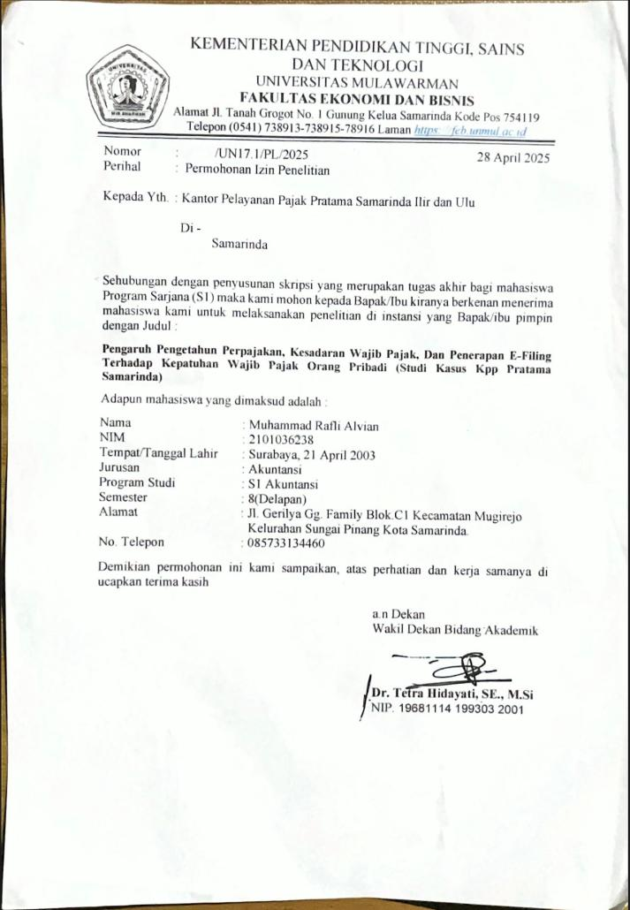

Lampiran 2 Data Jumlah Wajib Pajak Orang Pribadi beserta SPT Tahunan PPh Orang Pribadi KPP Pratama Samarinda
- Kec. Samarinda Ilir
Tahun Pajak | Jumlah WPOP terdaftar | Jumlah Penyampain SPT Tahunan WPOP terdaftar
2019 | 19.771 | 4.832
2020 | 23.179 | 5.375
2021 | 24.399 | 5.680
2022 | 25.735 | 6.229
2023 | 27.057 | 5.723
Sumber: KPP Pratama Samarinda Ilir,2024
Tahun Pajak | Jumlah WPOP terdaftar | Jumlah Penyampain SPT Tahunan WPOP terdaftar
2019 | 16.323 | 4.552
2020 | 17.953 | 5.087
2021 | 18.554 | 5.250
2022 | 19.247 | 5.467
2023 | 19.927 | 5.022
- Kec. Samarinda Kota
Sumber: KPP Pratama Samarinda Ilir,2024
Tahun Pajak | Jumlah WPOP terdaftar | Jumlah Penyampain SPT Tahunan WPOP terdaftar
2019 | 24.808 | 7.450
2020 | 29.569 | 8.631
2021 | 31.771 | 9.343
2022 | 34.193 | 10.372
2023 | 37.020 | 9.265
- Kec. Samarinda Utara
Sumber: KPP Pratama Samarinda Ilir,2024
- Kec. Sambutan
Tahun Pajak | Jumlah WPOP terdaftar | Jumlah Penyampain SPT Tahunan WPOP terdaftar
2019 | 10.721 | 2.906
2020 | 13.172 | 3.528
2021 | 14.300 | 3.740
2022 | 15.533 | 4.257
2023 | 16.799 | 3.789
Sumber: KPP Pratama Samarinda Ilir,2024

Tahun Pajak | Jumlah WPOP terdaftar | Jumlah Penyampain SPT Tahunan WPOP terdaftar
2019 | 28.032 | 7.207
2020 | 33.300 | 8.577
2021 | 35.464 | 9.089
2022 | 37.880 | 9.838
2023 | 40.314 | 8.896
- Kec. Sungai Pinang
Sumber: KPP Pratama Samarinda Ilir,2024
- Loa Janan Ilir
Tahun Pajak | Jumlah WPOP terdaftar | Jumlah Penyampain SPT Tahunan WPOP terdaftar
2019 | 14.408 | 2.615
2020 | 17.646 | 2.991
2021 | 18.936 | 4.142
2022 | 20.506 | 4.824
2023 | 22.160 | 3.961
Sumber: KPP Pratama Samarinda Ulu,2024
Tahun Pajak | Jumlah WPOP terdaftar | Jumlah Penyampain SPT Tahunan WPOP terdaftar
2019 | 12.926 | 2,405
2020 | 15.949 | 2,485
2021 | 16.911 | 3,710
2022 | 18.274 | 4,395
2023 | 19.818 | 3,182
- Palaran
Sumber: KPP Pratama Samarinda Ulu,2024

Tahun Pajak | Jumlah WPOP terdaftar | Jumlah Penyampain SPT Tahunan WPOP terdaftar
2019 | 15.579 | 3,219
2020 | 19.121 | 3,458
2021 | 20.436 | 4,680
2022 | 22.089 | 5,379
2023 | 23.505 | 4,331
- Samarinda Sebrang
Sumber: KPP Pratama Samarinda Ulu,2024

Tahun Pajak | Jumlah WPOP terdaftar | Jumlah Penyampain SPT Tahunan WPOP terdaftar
2019 | 45.117 | 12,067
2020 | 51.454 | 12,683
2021 | 54.069 | 17,326
2022 | 57.024 | 18,768
2023 | 60.080 | 15,649
- Samarinda Ulu
Sumber: KPP Pratama Samarinda Ulu,2024
- Sungai Kunjang
Tahun Pajak | Jumlah WPOP terdaftar | Jumlah Penyampain SPT Tahunan WPOP terdaftar
2019 | 33.706 | 7,797
2020 | 39.999 | 8,144
2021 | 42.607 | 11,478
2022 | 45.575 | 13,055
2023 | 48.831 | 10,676
Sumber: KPP Pratama Samarinda Ulu,2024

Lampiran 3 Kuisoner Penelitian

Pengaruh Pengetahuan Perpajakan, Kesadaran Wajib Pajak, dan Penerapan e-Filing Terhadap Kepatuhan Wajib Pajak Orang Pribadi di Kota Samarinda
UNTUK WAJIB PAJAK KPP PRATAMA SAMARINDA
No. Responden: ...... (diisi oleh peneliti)
1. Indetitas Responden
- Nama Responden :..................................................................
- Jenis Kelamin : Laki-laki Perempuan
- Umur :.........Tahun
- Pendidikan Terakhir : SD Diploma SMP Sarjana
SMA Magister

- Warga Kota Samarinda : Iya Bukan
- Memiliki NPWP : Iya Tidak
2. Rincian Pertanyaan
Petunjuk pengisian: semua pernyataan dibawah ini merupakan tanggapan Bpk/Ibu/Sdr/I terhadap kepatuhan wajib pajak orang pribadi di Kota Samarinda Ilir. Dari setiap jawaban yang sesuai dengan pendapat Bpk/Ibu/Sdr/I, mohon untuk bersedia memberikan tanda centang ( √ ) dengan keterangan berikut:
Berikut adalah pernyataan terkait dengan pengetahuan perpajakan, kesadaran wajib pajak, penerapan e-filing, dan kepatuhan wajib pajak. Silakan pilih jawaban yang paling sesuai dengan pendapat Anda dengan skala 1 hingga 5:
• Angka 1 = Sangat Tidak Setuju (STS)
• Angka 2 = Tidak Setuju (TS)
• Angka 3 = Netral (N)
• Angka 4 = Setuju (S)
• Angka 5 = Sangat Setuju (SS)
- Pengetahuan Perpajakan (X1)
No | Pertanyaan | Jawaban
No | Pertanyaan | STS | TS | N | S | SS
1 | Saya memahami tarif pajak yang berlaku atas penghasilan saya di KPP Pratama Samarinda.
2 | Saya mengetahui langkah-langkah dalam mengisi dan melaporkan SPT dengan benar.
3 | Saya memahami bahwa keterlambatan pelaporan pajak akan dikenakan sanksi denda.

No | Pertanyaan | Jawaban
No | Pertanyaan | SS | S | N | TS | STS
1 | Saya tidak tahu tarif pajak yang dikenakan atas penghasilan saya di KPP Pratama Samarinda.
2 | Saya merasa kesulitan memahami prosedur pelaporan SPT tahunan di KPP Pratama Samarinda.
3 | Saya tidak tahu bahwa ketidakakuratan dalam pelaporan pajak dapat dikenakan sanksi.

- Kesadaran Wajib Pajak
No | Pertanyaan | Jawaban
No | Pertanyaan | STS | TS | N | S | SS
1 | Saya menyadari bahwa pajak yang saya bayarkan digunakan untuk pembangunan negara.
2 | Saya merasa membayar pajak adalah kewajiban moral yang harus dipenuhi.
3 | Saya selalu melaporkan penghasilan saya sesuai dengan kenyataan dalam SPT.

No | Pertanyaan | Jawaban
No | Pertanyaan | SS | S | N | TS | STS
1 | Saya merasa pajak tidak memiliki manfaat nyata bagi pembangunan negara.
2 | Saya tidak merasa memiliki tanggung jawab untuk membayar pajak..
3 | Saya merasa tidak perlu melaporkan seluruh penghasilan saya dalam SPT.

- Penerapan E-Filing
No | Pertanyaan | Jawaban
No | Pertanyaan | STS | TS | N | S | SS
1 | Saya merasa e-filing mudah digunakan untuk melaporkan pajak saya..
2 | Saya dapat menyelesaikan pelaporan pajak lebih cepat menggunakan e-filing dibandingkan secara manual.
3 | Saya yakin bahwa sistem e-filing melindungi kerahasiaan data pribadi saya.

No | Pertanyaan | Jawaban
No | Pertanyaan | SS | S | N | TS | STS
1 | Saya merasa sistem e-filing terlalu rumit untuk digunakan
2 | Saya merasa pelaporan pajak melalui e-filing memakan waktu lebih lama daripada metode manual
3 | Saya khawatir data pribadi saya tidak aman saat menggunakan e-filing.

- Kepatuhan Wajib Pajak
No | Pertanyaan | Jawaban
No | Pertanyaan | STS | TS | N | S | SS
1 | Saya selalu membayar pajak tepat waktu sesuai dengan tenggat yang telah ditentukan.
2 | Saya selalu melaporkan penghasilan saya secara jujur dan sesuai dengan kenyataan.
3 | Saya selalu menyampaikan SPT tahunan tepat waktu sesuai dengan aturan yang berlaku.

No | Pertanyaan | Jawaban
No | Pertanyaan | SS | S | N | TS | STS
1 | Saya sering melewatkan tenggat waktu dalam membayar pajak.
2 | Saya merasa tidak perlu melaporkan semua penghasilan saya dalam SPT.
3 | Saya sering terlambat menyampaikan SPT tahunan ke KPP Pratama Samarinda.

Lampiran 4 Tabulasi Data Kuisoner Diolah
https://drive.google.com/drive/folders/1i14aJOBnbhyOTQLYaXY23xhgLCA5egWU

Lampiran 5 Hasil Outer loadings Tahap 1
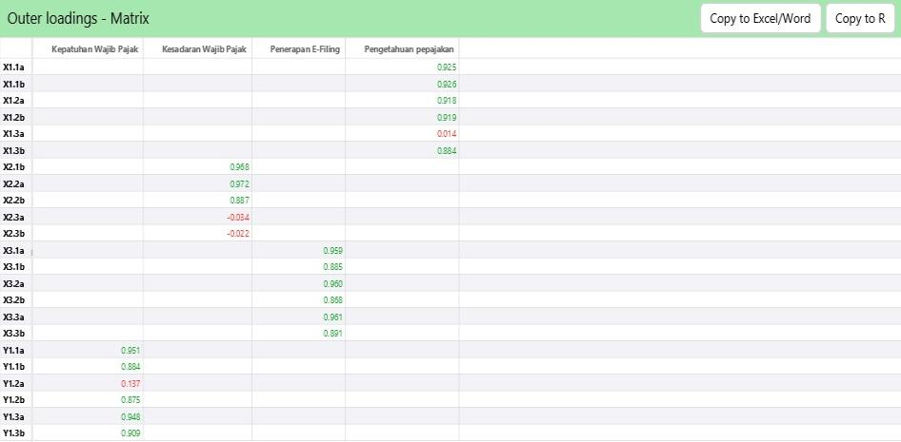
Lampiran 6 Hasil Outer Loadings Tahap 2
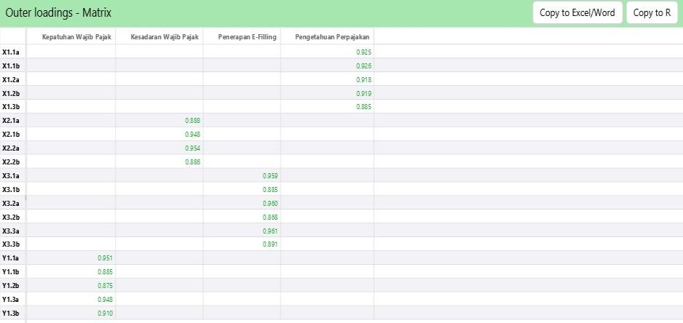
Lampiran 7 Hasil Construct Reability and Validity Tahap 1
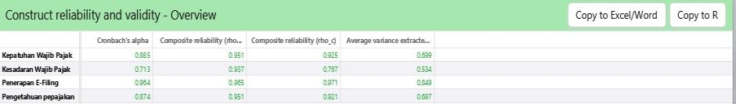
Lampiran 8 Hasil Construct Reability and Validity Tahap 2
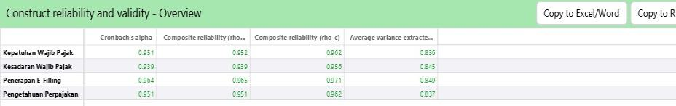
Lampiran 9 Hasil Fornell-Lacker
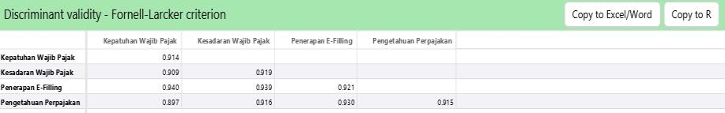
Lampiran 10 Hasil Variance Inflation Factor (VIF)
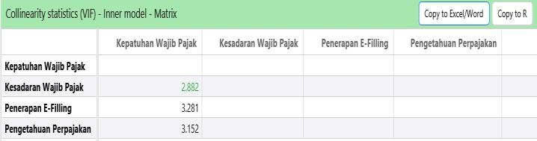
Lampiran 11 Hasil Path Coefficients
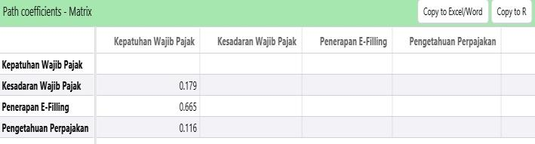
Lampiran 12 Hasil R-Square
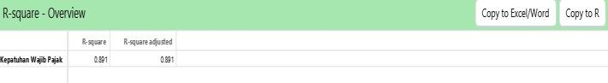
Lampiran 13 Hasil F-Square
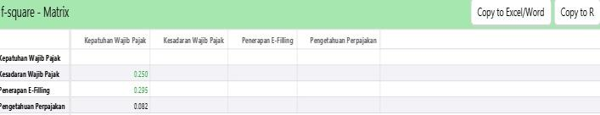

Lampiran 14 Hasil Uji Hipotesis
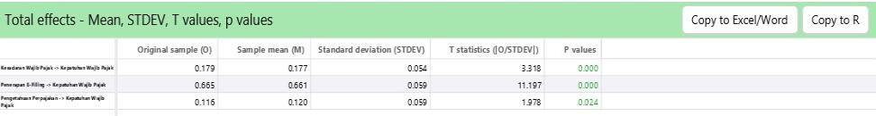

Lampiran 15. Hasil Cek Plagiasi Turnitin
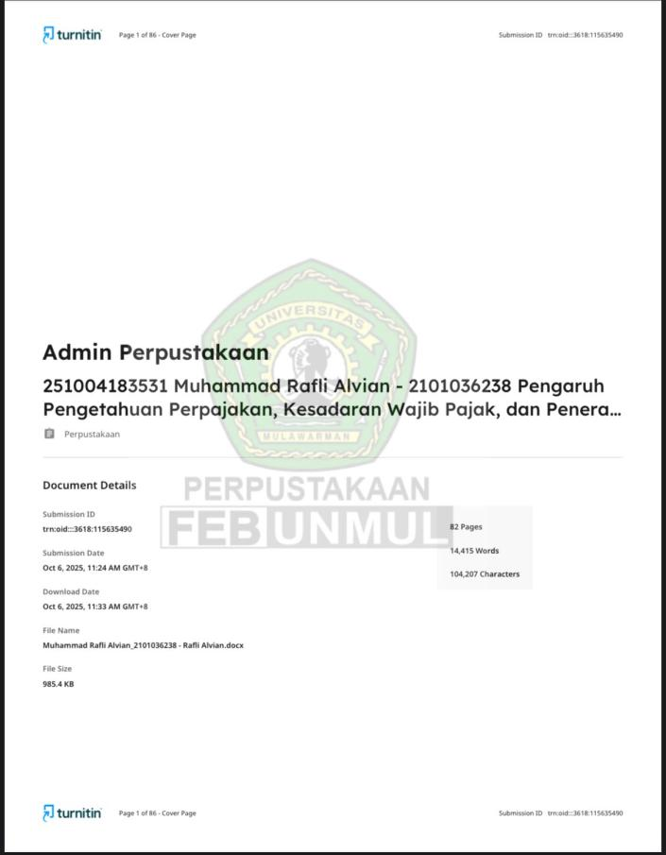

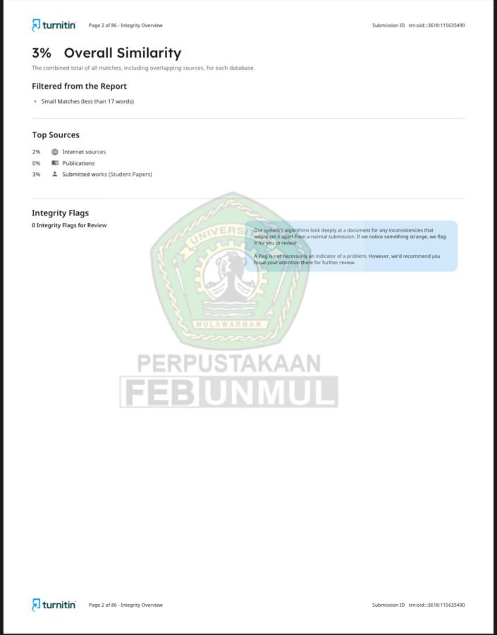

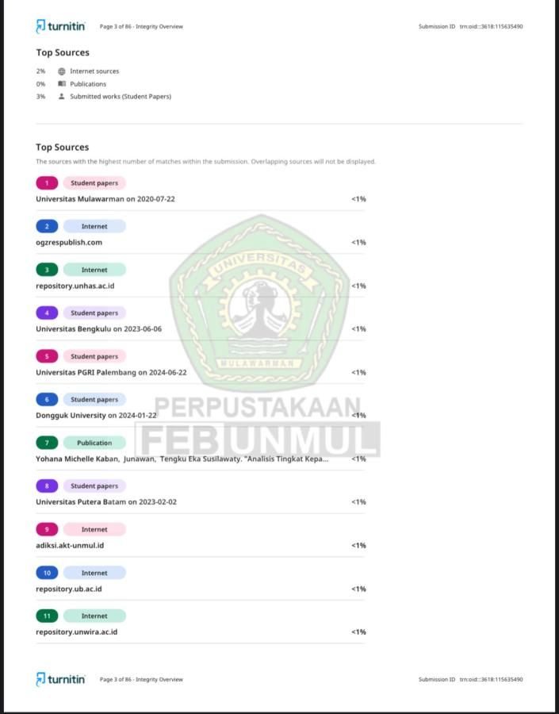

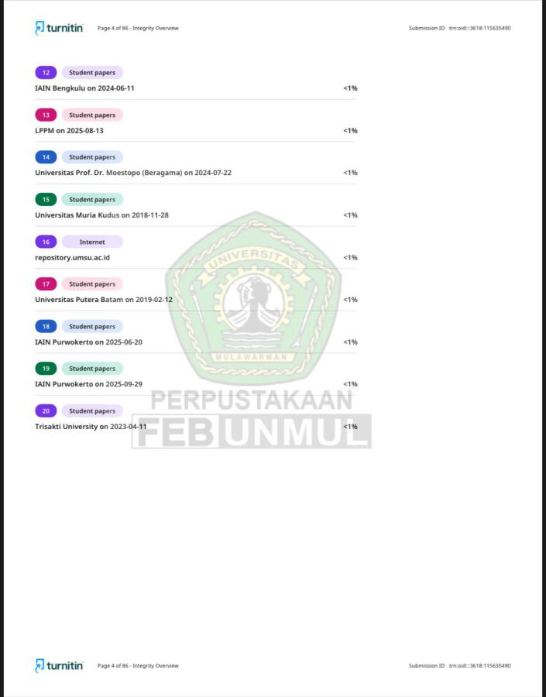

Lampiran 16. Lembar Koreksi Seminar 